Қ.И. Сәтбаев атындағы Қазақ ұлттық техникалық зерттеу университеті

ӘОЖ: 656.222.3 Қолжазба құқығында

НУРЖАУБАЕВ МЕЙРАМ МАХАНОВИЧ

Экономикалық және технологиялық критерийлер бойынша вагон ағындарының тиімді ұйымдастырылуын қамтамасыз ету

«8Dl1301-«Көлік қызметтері»
Философия докторы (PhD) дәрежесін алуға арналған диссертациялық жұмыс

Отандық ғылыми кеңесшілер:
Экономика ғылымының кандидаты,
қауымдастырылған профессор
Болатқызы С.
Техника ғылымының кандидаты
қауымдастырылған профессор
Избаирова А.С.
Шетелдік ғылыми кеңесші:
Экономика ғылымының докторы,
профессор Лукиных В.Ф. (РФ)

Қазақстан Республикасы
Алматы, 2026
МАЗМҰНЫ
БЕЛГІЛЕР МЕН ҚЫСҚАРТУЛАР.................................................................... | 3
КІРІСПЕ................................................................................................................... | 4
1. ТЕМІРЖОЛ ЖҮЙЕЛЕРДЕГІ ВАГОН АҒЫНДАРДЫ ҰЙЫМДАСТЫРУДЫҢ ТЕОРИЯЛЫҚ-ӘДІСТЕМЕЛІК НЕГІЗДЕРІ....... | 8
1.1. Теміржол тасымалының жүйесінде вагон ағындардың рөлі және түсінігі... | 8
1.2. Вагон ағындарды ұйымдастыру жүйесін құрастырудың негізгі кезеңдері... | 11
1.3. Теміржол жүйелеріндегі вагон ағындарды ұйымдастырудың жіктелуі және әдістері............................................................................................................. | 14
1.3.1 Вагон ағындарды басқару объектісі ретінде жіктеу..................................... | 14
1.3.2 Вагон ағындарды ұйымдастырудың технологиялық әдістері...................... | 17
1.3.3. Вагондарды жинақтауға арналған вагон-сағаттардың шығындарын мөлшерлеу әдістемесі.............................................................................................. | 21
1.4. Тиімділіктің экономикалық және технологиялық критерийлері негізінде вагонағындарды ұйымдастырудың заманауи тәжірибелері................................. | 24
1.5. Зерттеу тақырыбы бойынша ғылыми жұмыстарға шолу.............................. | 27
2. «ҚАЗАҚСТАН ТЕМІРЖОЛЫ» ҰК» АҚ ЖҮК ПОЙЫЗДАРДЫ ҚҰРАСТЫРУ КЕЗІНДЕ ВАГОН АҒЫНДАРДЫ ҰЙЫМДАСТЫРУ ТӘЖІРИБЕСІН ЖҮЙЕЛІ ТАЛДАУ.................................................................. | 34
2.1. Магистральдық желінің сипаттамасы және жүк вагон ағындарының құрылымы................................................................................................................. | 34
2.2. Жүк пойыздарды құрастырудың қолданыстағы технологиясын талдау....... | 42
2.3. Тасымалдау үдерісін жоспарлаудың автоматтандырылған жүйесін еңгізу тәжірибесі.................................................................................................................. | 54
2.4. Алматы жүк тасымалдау бөлімшесінің техникалық-пайдалану қызметін талдау......................................................................................................................... | 57
2.5. Алматы 1 станцияның қуаттылығын талдау.................................................... | 62
2.6. Пойыздардың кешігуінің негізгі себептері.................................................... | 74
2.7. Вагон ағындарды ұйымдастырудың қолданыстағы жүйенің проблемалық аспектілері мен шектеулері.................................................................................... | 82
3. «РЕЙСТІК МОДЕЛЬ» КЕЗІНДЕ ПОЙЫЗДАРДЫ ҚҰРАСТЫРУДЫ ҰЙЫМДАСТЫРУДЫҢ ТИІМДІЛІГІН АНЫҚТАУ.................................... | 88
3.1. Пойыздарды жинау және жөнелту үрдістерін жоспарлау нұсқалары........... | 88
3.2 Пойыздарды құрастырудың «рейстік моделі»................................................. | 93
3.3. «Рейстік модель» кезінде құрамның ең төменгі рұқсат етілген шамасын есептеу....................................................................................................................... | 97
3.4. «Рейстік моделі» кезіндегі пайдалану шығындарын есептеу....................... | 103
ҚОРЫТЫНДЫ................................................................................................................. | 110
ПАЙДАЛАНЫЛҒАН ӘДЕБИЕТТЕР ТІЗІМІ............................................................ | 112
ҚОСЫМША А………………………………………………………………................… | 121
ҚОСЫМША Б……………………………………………………………..…………...… | 122
БЕЛГІЛЕР МЕН ҚЫСҚАРТУЛАР

АҚ «ҰК «ҚТЖ» | Акционерлік қоғам «Ұлттық компания «Қазақстан темір жолы»;
АЖО | Автоматтандырылған жұмыс орны;
АБЖ | Автоматтандырылған басқару жүйесі;
ДО | Диспетчерлік орталықтандыру;
БКЖ | Біріңғай көліктік жүйе;
ТХО | Теміржолдардың халықаралық одақтастығы;
ПҚЖ | Пойыздарды құрастыру жоспары;
ПҚК | Пойыздар қозғалыс кестесі;
ТҰБ | Тәуелсіз ұлттар бірлестігі;
ТБАО | Тасымалдауды басқарудың аумақтық орталығы;
ЖТ | Жүк тасымалы;
ТҚЖП | Тақ қабылдау-жөнелту паркі;
ЖҚЖП | Жұп қабылдау-жөнелту паркі;
СП | Сұрыптау паркі;
т-км | тонно - километр;
ваг. | вагон;
ваг-сағ | вагон-сағат;
ваг-км | вагон- километр;
км/сағ | километр сағат;
тәу. | тәулік;
т-км | тонна–километр;
т-км/ваг | тонна-километр вагонға;
т-км брутто | тонна-километр брутто;
т-км нетто | тонна-километр нетто.

КІРІСПЕ

Теміржол көлігін дамытудың қазіргі жағдайында вагон ағындарды тиімді ұйымдастыру мәселелері ғылыми және қолданбалы тұрғыдан өзекті. Қазақстан Республикасындағы теміржол желісі көлік жүйесінің негізгі элементі болып қала береді және өңіраралық және халықаралық жүк байланыстарының тұрақтылығын, өнім жеткізілімдерінің ырғақтылығын, сондай-ақ өнеркәсіп, сауда және транзиттік тасымалдардың тиімді қызметін қамтамасыз етеді [1]. Вагон ағындарын басқару сапасы – инфрақұрылымның өткізу және қайта өңдеу қабілетін пайдалану деңгейін, вагон паркінің айналымын, пойыздардың кестеге сәйкестігін және тасымалдау үрдісінің өзіндік құнын анықтайтын негізгі фактор болып табылады.
Зерттеу тақырыбының өзектілігі. Жеткізу мерзімдеріне қойылатын талаптардың өсуі, вагондардың жинақтауға келу уақыттарының біркелкі еместігі, жеке телім мен станциялардың өткізу қабілетінің шектеулігі және эксплуатациялық жұмыстың экономикалық тиімділігін арттыру жағдайында вагон ағындарын ұйымдастырудың дәстүрлі тәсілдері мәселелерді толық шешпейді. Бұл мәселе екі өзара байланысты критерийлер тобын үйлестіру қажет болған жағдайда айқын көрінеді. Бірінші топ – экономикалық критерийлер, олар вагондардың тоқтап қалуының азайтуға, пайдалану шығындарын төмендетуге және вагон айналымын жеделдетуге бағытталған. Екінші топ – технологиялық критерийлер, олар пойыз құрылымының тұрақтылығын, пойыздардың уақытылы жөнелуін және белгіленген қозғалыс режимін сақтауды қамтамасыз етеді.
Теміржолдардың эксплуатациялық қызметінің тиімділігіне теріс әсер ететін маңызды факторлардың бірі – вагон ағындарының біркелкі еместігі мен пойыздардың кешігуі зерттеудің өзектілігін айқындайды. Техникалық станцияларға вагондардың біркелкі жеткізілмеуі, жинақтау көлемінің ауытқуы және кестеден ауытқу вагондардың өңдеу мен жөнелтуді күту уақытының артуына, пойыздарды құрастыру тұрақтылығының төмендеуіне және жалпы пайдалану шығындарының артуына әкеледі. [2].
Тасымалдау үдерісін ұйымдастыру тәжірибесі көрсеткендей, вагондардың жинақталуы және пойыздарды тағайындау, тоқтату немесе жөнелту туралы шешім вабалдау, вагон ағындарының әртүрлі қарқындылығы кезінде елеулі шығындар пайда болады. Теміржол бөлімшелері жұмысының экономикалық және технологиялық көрсеткіштері мен вагондарды жинақтау және пойыздарды жөнелту параметрлерін үйлестіруге мүмкіндік беретін ғылыми тұрғыдан негізделген шешімдерді әзірлеудің объективті қажеттілігі туындайды.
Желінің ұзындығы, транзиттік және экспорттық-импорттық тасымалдардың айтарлықтай көлемі, вагон ағындарының белгілі бір бағыттар мен станцияларда шоғырлану мәселелері Қазақстан теміржолдары үшін ерекше маңызды, сондай-ақ көлік қызметтерінің сапасын жақсарту қажеттілігі операциялық басқару әдістерін жетілдіруді талап етеді. Осы жағдайларда вагон ағындарын ұйымдастыру тиімділігін арттырудың нақты көрсеткіштерді талдаумен қатар, пойыздарды құрастырудың оңтайлы параметрлерін айқындауға, «рейстік модельді» қолдану шарттарын негіздеуге және қабылданған операциялық шешімдердің салдарын бағалауға мүмкіндік беретін әдістемелік аппаратты әзірлеуді көздеуі тиіс.
Тақырыптың ғылыми даму дәрежесі Вагон ағындарды тиімді ұйымдастыру мәселесі теміржол саласында өзекті болып табылады және оны зерттеуге қазақстандық және шетелдік ғалымдар - Бекжанов З.С., Кобдиков М.А., Бородин А.Ф., Батурин А.П., Панин В.В., Бекжанова С.Е. Избаирова А.С., Болатқызы С., Лукиных В.Ф., Шаров В.А., Светашев А.А., Сарбаев С.Ш., Богданович С.В., Вахитова Л.В., Мухаметжанова А.В., Киселёва О.Г., Айкумбеков М.Н., Бессоненко С.А., Агеев Р.В., Имашева Г.М., Климов А.А. және басқалар [3 - 20] елеулі үлес қосқан. Олардың еңбектерінде теміржолдардың эксплуатациялық қызмет теориясы, вагон ағындарын ұйымдастыру, вагондарды жинақтау үдерісін нормалау, инновациялық техникалық құралдар мен технологиялар, сондай-ақ технологиялық шешімдердің экономикалық тиімділігін бағалау мәселелері кеңінен қарастырылған [3 - 20].
Қолданыстағы ғылыми зерттеулерде вагон ағындарын жіктеу және оларды маршруттар бойынша бағыттаудың теориялық негіздері айқындалған, пойыздар жұмысының ұтымды көрсеткіштерін таңдау тәсілдері негізделген, станциялық және пойыздық технологиялардың өзара әрекет ету ерекшеліктері ашылған, сонымен қатар, пойыздар қозғалыс кестесінің, станциялардың вагондарды өңдеу қабілетінің және вагондардың келуінің біркелкі болмауының эксплуатациялық жұмысының қорытынды көрсеткіштеріне қалай әсер ететіні көрсетілген. Ғылыми жарияланымдарды талдау көрсеткендей, вагон ағындарын экономикалық және технологиялық критерийлер бойынша кешенді бағалау мәселелері, әсіресе пойыздар қозғалысының тұрақты кестесі жағдайында және шешімдерді жинақтаудың өзгермелі параметрлеріне бейімдеу қажеттілігі туындаған кезде, әлі де жеткілікті дәрежеде зерттелмеген.
Вагодардың бос тұрып қалуын қысқарту арқылы экономикалық тиімділікке қол жеткізу мен тасымалдау үдерісінің тұрақты әрі ырғақты болуын қамтамасыз етудің технологиялық талаптарын біріктіретін ғылыми-әдістемелік ұстанымдарды одан әрі дамыту қажет.
Зерттеудің мақсаты- пайдалану шығындарын төмендетуді қамтамасыз ететін вагондарды жинақтау, пойыздарды құрастыру және жөнелту үдерістерінің технологиялық үйлесімділігі негізінде вагон ағындарды тиімді ұйымдастыру бойынша ғылыми-әдістемелік негіздер мен шешімдерді әзірлеу.
Диссертацияда қойылған мақсатқа жету үшін келесі міндеттерді шешу көзделеді:
1. Вагон ағындарды ұйымдастырудың теориялық тәсілдерінің эволюциясын талдау және олардың тиімділігінің экономикалық және технологиялық өлшемдерін анықтау.
2. Жүйелік шектеулерді (жоғары тұру уақыты, жинақтаудың біркелкісіздігі, кестеден ауытқулар) анықтай отырып, магистральдық желіде вагонағындарды ұйымдастырудың қазіргі жағдайын зерттеу.
3. Вагондардың жинақталу параметрлері, пойыздардың жөнелту жиілігі және тасымалдау үдерісінің экономикалық көрсеткіштердің арасындағы тәуелділікті рәсімдеу.
4. Станциялардың өткізу және қайта өңдеу қабілетінің шектеулерін ескере отырып, вагондарды жинақтау үдерісін оңтайландырудың экономикалық-технологиялық моделін әзірлеу.
5. Вагон ағындарды тұрақтандыру құралы ретінде жүк пойыздар қозғалысының «рейстік моделін» енгізу қағидаттарын негіздеу.
6. Белгіленген кесте тізбектері бойынша жөнелту үшін вагондарды жинақтау және құрамдарды құрастыру үдерісін үйлестіру нұсқасын әзірлеу.
7. Экономикалық тиімділікті есептей отырып, Алматы Жүк тасымалы бөлімшесінің техникалық станцияларында әзірленген нұсқаны сынақтан өткізу.
Зерттеу объектісі техникалық станциялардан вагон ағындарды жинақтау, құрастыру, жөнелту және магистральдық теміржол желісіндегі вагон ағындарды ілгерілету үрдістері болып табылады.
Зерттеу пәні-вагондарды жинақтау үдерісін жетілдіру және жүк пойыздар қозғалысының «рейстік» моделін енгізу негізінде вагон ағындарды тиімді ұйымдастыруды қамтамасыз ету әдістері.
Зерттеу әдістері диссертацияда жүйелік және үдерістік тәсіл, ретроспективті шолу, құрылымдық-функционалдық талдау, критериалды талдау, салыстырмалы талдау, тәжірибелік деректерді талдау қолданылады.
Диссертацияның ғылыми жаңалығы:
- вагондарды жинақтау параметрлерінің, вагон ағындардың біркелкі еместігі және пойыздарды жөнелту режимінің вагон ағындарды ұйымдастыру тиімділігіне әсері анықталды;
- пойыздарды құрастыру және жөнелту жоспарының орындалуына әсер ететін критикалық ауытқуларды анықтау және пойыздарды құрастырудың рұқсат етілген нұсқаларын таңдау әдістемелік қамтамасыз етілген;
- вагондардың жеке топтарының түсуін және «рейстік модель» бойынша пойыздардың жөнелту шарттарын ескере отырып, вагондарды жинақтау үдерісі зерттелді.
Зерттеудің тәжірибелік маңыздылығы нәтижелерді қолдану арқылы вагондарды жинақтау кезіндегі бос тұрып қалу уақытын нақты әрі негізделген түрде нормалауға мүмкіндік беретіндігімен анықталады.
Жалпы тұжырымдамаға, зерттеудің мазмұнын айқындайтын және негізгі бағыттарын қалыптастыратын мақсаттар мен міндеттерге сәйкес мынадай қағидалар қорғауға ұсынылады:
- вагондарды жинақтау параметрлерінің, вагон ағындардың біркелкі еместігін және пойыздарды жөнелту режимінің вагон ағындарды ұйымдастырудың экономикалық және технологиялық тиімділігіне әсер ету заңдылықтары;
- пойыздар қозғалысының «рейстік моделін» іске асыру кезінде пойыздарды құрастыру үдерісінің жоспарына кешігулердің әсерін болжамды бағалау және құрамдарды жинақтаудың аяқталу шекті уақыттарын анықтау;
- вагондардың жеке топтарының түсуін, олардың уақытша біркелкі еместігін және тасымалдау құрылымының құрамдарды құрастыру жағдайларына әсерін ескеретін вагондарды жинақтау үдерісінің зерттеу нәтижелері;
- вагондарды жеткізу параметрлерін пойыздарды жөнелтудің белгіленген режимімен байланыстыруды қамтамасыз ететін «рейстік модель» бойынша вагондарды жинақтауды және пойыздарды жөнелтуді ұйымдастырудың әдісі;
-жинақтауға арналған вагон-сағаттардың шығындарын, пойыз құру параметрлерін және «рейстік модельді» орындау шарттарын бірлесіп есепке алуға негізделген вагон ағындарды ұйымдастыру нұсқасының экономикалық-технологиялық бағалау нәтижелері;
- вагондардың тоқтап қалу уақытын қысқартуға және тасымалдау үдерісінің тұрақтылығын арттыруға бағытталған вагондарды жинақтау үдерісін пойыздарды жөнелту режимімен үйлестіру негізінде вагон ағындарды ұйымдастырудың тиімділігін арттыру ұсынымдары.
Жұмыстың апробациясы. Жұмыстарды сынақтан өткізу диссертациялық зерттеудің негізгі ережелері мен нәтижелері «Көліктегі инновациялық технологиялар: білім, ғылым, өндіріс» ІІ Халықаралық конференциясында (Алматы, 2022), International Satbayev conference 2023 «Ғылым және технологиялар: идеядан енгізуге дейін» Халықаралық ғылыми-практикалық конференциясында баяндалды (Алматы, 2023).
Ғылыми басылымдар. Зерттелетін тақырып бойынша 4 ғылыми жұмыс жарияланды, оның ішінде Scopus дерекқорының рецензияланатын ғылыми басылымында – 1 мақала, ҚР ҒЖБМ ұсынған басылымдарда – 3 мақала.
Диссертациялық жұмыстың құрылымы мен көлемі. Диссертациялық жұмыс кіріспеден, үш бөлімнен, қорытындыдан, пайдаланылған әдебиеттер тізімінен және _1_ қосымшалардан тұрады. Қолжазбаның жалпы көлемі - _127_ бет, оның ішінде _29_ - суреттер, _17_кесте.

1. ТЕМІРЖОЛ ЖҮЙЕЛЕРДЕГІ ВАГОН АҒЫНДАРДЫ ҰЙЫМДАСТЫРУДЫҢ ТЕОРИЯЛЫҚ-ӘДІСТЕМЕЛІК НЕГІЗДЕРІ

1.1. Теміржол тасымалының жүйесінде вагон ағындардың рөлі және түсінігі
Теміржол көлігі – бұл күрделі көп деңгейлі жүйе, функционалды жұмыс істеуі инфрақұрылымның, жылжымалы құрамның, тасымалдау үдерісінің технологиялары мен басқару механизмдердің өзара әрекеттесуімен анықталады. Бұл жүйеде вагон ағындар теміржолдардың пайдалану және экономикалық нәтижелерін анықтайтын жедел және стратегиялық басқарудың негізгі обьектісі болып табылады.
Жүйелік тәсіл тұрғысынан вагон ағын келесі сипатталарға ие болатын теміржол көлік жүйесінің динамикалық элементі ретінде қарастырылуы керек:
- кеңістік өлшемімен (бағыты мен жүріс қашықтығы);
- уақыт құрылымымен (қарқындылық, біркелкісіздік, тұрақтылық);
- технологиялық күрделігімен (пойыздарды қайта өңдеу, сұрыптау, құрастыру операцияларының саны);
- экономикалық маңыздылығымен (шығындарға, вагон айналымына және тасымалдау табысына әсері).
Осылайша, вагон ағыны тек жүк өңдірудің салдары ғана емес, сонымен қатар мақсатты жоспарлау мен реттеуді қажет ететін тәуелсіз басқару обьектісі болып табылады.
Теміржолдарды пайдалану жөңіндегі ғылыми және оқу әдебиеттерінде «вагон ағын» термині белгілі бір бағыттар бойынша жүретін және тасымалдау үдерісінің белгіленген технологиясы шеңберінде қайта өңделетін вагондар жиынтығын сипаттау үшін қолданылады. Сонымен қатар, теміржолдарды пайдалану жөңіндегі классикалық еңбектерде вагон ағындар станциялар мен желілердің телімдерінде жүру бағыты мен технологиялық өңдеу шарттарының ортақтығымен біріктірілген вагондар жиынтығы ретінде қарастырылады [21, 22].
Пойыздар қозғалысын ұйымдастыруға және тасымалдау үдерісін басқаруға арналған жұмыстарда вагон ағыны жүк өңдеуінен, инфрақұрылымның өткізу және өңдеу қабілетінің шектеулерінің әсерінен қалыптасатын басқару обьектісі ретінде түсіндіріледі [23]. Бұл ретте вагон ағындарының параметрлері (қарқындылығы, тұрақтылығы, құрылымы) сұрыптау станциялар жұмысының сипатын және вагон паркін пайдалану тиімділігін айқындайтыны атап өтіледі.
Жоғарыда айтылғандардан тасымалдау үдерісін талдауға жүйелі көзқарас вагон ағындарын кеңістіктік-уақыттық және технологиялық сипаттамалары бар теміржол көлік жүйесінің динамикалық элементі ретінде қарастыруға мүмкіндік береді [24-26]. Осы тәсіл шеңберінде вагон ағындары тасымалдауға сұраныс пен жүйенің жұмыс істеу нәтижелері арасындағы аралық буын болып табылады.
Ағылшын тіліндегі зерттеулерде «вагон ағын» терминіне тікелей баламасы жоқ, бірақ вагон ағындары мен теміржол ағындары мағынасына жақын ұғымдар қолданылады. Бұл терминдер жылжымалы құрам ағындарын талдауда, пойыздарды құруды жоспарлауда және сұрыптау жұмысын оңтайландыруда қолданылады. Шетелдік басылымдарда railcar flows отандық классикалық ғылыми мектептегі вагон ағындарын түсіндіруге ұқсас теміржол желілеріндегі операциялық жоспарлау және модельдеу нысаны ретінде қарастырылады [27-28].
Қазақстандық авторлардың теміржол көлігінде тасымалдауды ұйымдастыру жөңіндегі оқулықтар мен оқу құралдарында вагон ағындар жүк өңдеу әсерінен қалыптасатын және станциялардың жұмыс технологиясына сәйкес желі тораптарында қайта өңделетін вагондар ағындары ретінде сипатталады [29-30]. Бұл термин сұрыптау жұмысын, вагон айналымын және қозғалысты ұйымдастыруды талдауда қолданылады.
1.1 кестеде вагон ағындар терминіне әртүрлі тұжырымдар келтірілген.

1.1 кесте. «Вагон ағын» терминінің анықтамасы

 | Тұжырымдамасы/қолдану контексті | Негізгі мағынасы | Автор, дереккөз
1 | Вагон ағындар – белгілі бір бағыттар бойынша жүретін және тасымалдау үдерісінің технологиясына сәйкес станцияларда қайта өңделетін вагондар жиынтығы. | Технологиялық және экономикалық басқару обьектісі | В.М. Акулов, [21]
2 | Вагон ағын – жүк өңдеуінің және инфрақұрылымның технологиялық шектеулерінің әсерінен қалыптасатын басқару обьектісі. | Вагон ағындарының өткізу және қайта өңдеу қабілетімен байланысы | В.И. Ковалев және басқалар, [22]
3 | Вагон ағын – пойыздарды сұрыптау, қайта өңдеу және құрастыру үдерістері арқылы қолданбалы анықтама. | Сұрыптау жүйесінің кіріс және шығыс ағыны | В.В. Широкова, Н.А. Кузьмина, [23]
4 | Вагон ағыны тасымалдау үдерісін басқару контекстінде қолданылады, оның экономикалық сипаты мен пайдалану көрсеткіштеріне әсері айтылады. | Тасымалдауда бизнес-жоспарлау обьектісі | В.А. Кудрявцев, [24]
5 | Вагон ағындар тасымалдауды басқару жүйесінде жоспарлауға және оңтайландыруға жататын тасымалдарға сұранысты материалдандыру нысаны ретінде анықталады. | Тасымалдау үдерісін жоспарлау обьектісі | Л.А. Мугинштейна және басқалар, [25]
6 | Вагон ағын – қарқындылығымен, бағытымен және құрылымымен сипатталатын тасымалдау үдерісінің динамикалық элементі. | Көліктік жүйенің элементі | С.А. Сотников, [26]
7 | Railcar flows/wagon flows – пайдалануды жоспарлау кезінде желі және сұрыптау тораптары бойынша таратылатын вагон ағындары | Операциялық жоспарлау обьектісі | I.A. Hansen, J. Pachl, [27]
8 | Railcar flow – көлік желісіндегі жылжымалы құрам бірліктерінің ағыны. | Желі графигіндегі ағын | A. Chen, Z. Zhou, [28]
9 | Жүк өңдеуінің әсерінен қалыптасатын және технологияға сәйкес станцияларда қайта өңделетін вагондар ағыны. | Жүкағынының туындысы | З.С. Бекжанов және басқалар, [29]
10 | Вагон ағындар – белгіленген уақыт аралығында теміржол желісінің телімі бойынша (станциялар, полигондар арасында) белгілі бір бағытта қозғалатын вагондар саны. | Пайдалану жұмысының көрсеткіші | М.А. Кобдиков және басқалар, [30]

Ескерту: автор [21-29] дереккөздер негізінде құрастырған

«ҚТЖ «ҰК» АҚ нормативтік құжаттарында вагон ағындары белгіленген бағыттар бойынша жүретін және инфрақұрылымның өткізу және қайта өңдеу қабілетін, сондай-ақ пойыздар қозғалысының кестесін ескере отырып, тасымалдауды ұйымдастыру үдерісінде жоспарлауға, қайта бөлуге және қайта өңдеуге жататын вагондардың жиынтығы ретінде қарастырылады. Яғни, вагон ағыны іс жүзінде пойыз ағындары мен жүк ағындарымен бірге тасымалдау үдерісін жоспарлау обьектісі ретінде әрекет етеді [31].
Отандық және шетелдік дереккөздерде «вагон ағын» терминінің біріңғай ресми анықтамасының болмауына байланысты осы зерттеуде ағылшын тіліндегі зерттеулерде қолданылатын фунционалдық аналогтарды ескере отырып, теміржолдарды пайдалану және тасымалдау үдерісін басқару жөніндегі классикалық еңбектер негізінде қалыптастырылған жалпыланған түсіндіру пайдалынады.
Осылайша, осы зерттеуде «вагон ағын» термині теміржол тасымалы жүйесіндегі технологиялық және экономикалық басқару обьектісі болып табылатын белгілі бір уақыт аралығы шегінде берілген бағыт бойынша жүретін вагондардың жиынтығы деп түсініледі. Сондықтан, осы жұмыс аясында вагон ағындары тек ұйымдастырушылық-экономикалық және технологиялық басқару обьектісі ретінде қарастырылады.
Вагон ағындарын ұйымдастыру тасымалдау үдерісінің негізгі элементтерінің жұмысына шешуші әсер етеді. Телімдердің өткізу қабілеті, сұрыптау станцияларының жүктемесі, пойыздардың қозғалыс кестесінің тұрақтылығы және вагон паркін пайдалану тиімділігі оларды құрастыру мен қайта бөлудің ұтымдылығына байланысты. Вагон ағындары жүк жөңелтушілер, инфрақұрылым және теміржолды пайдалану бөлімшелері арасындағы байланыс қызметін атқарады. Вагон ағындарын басқару арқылы тасымалдау үдерісіне әртүрлі қатысушылардың, соның ішінде инфрақұрылым иелерінің, жылжымалы құрам операторларының және теміржол көлігі клиенттерінің мүдделерін келісу асырылады.
Осылайша, вагон ағындарын ұйымдастыру жүйесі пойыздарды құрастырудың ең ұтымды жүйесін және олардың бағыттар бойынша жүру тәртібін белгілеу болып табылады.
Вагон ағындарын ұтымсыз ұйымдастыру жүйелі негативті әсерлердің жинақталуына: вагондардың тоқтап қалуының ұлғаюына, қайта өңдеу санының өсуіне, тораптық станциялардың шамадан тыс жүктелуіне және соның салдарынан баламалы көлік түрлерімен салыстырғанда теміржол тасымалының бәсекеге қабілеттілігінің төмендеуіне әкелетінін атап өткен жөн.
Жүйелі талдау тұрғысынан вагон ағындары көлік жүйесінің кіріс параметрлері (жүктерді өңдеу, тасымалдауға сұраныс) мен оның шығыс нәтижелері (орындалған жұмыс көлемі, жеткізу мерзімі, экономикалық көрсеткіштер) арасындағы аралық орынды алады. Олар бір уақытта сыртқы сұраныстың нәтижесі және жүйенің ішкі тиімділігінің факторы болып табылады.
Вагон ағындарының маңызды ерекшелігі олардың сыртқы және ішкі жағдайлардың өзгеруіне жоғары сезімталдығы болып табылады: тасымалдау көлемінің ауытқуы, технологиялық нормативтердің өзгеруі, телімдердің өткізу қабілеттілігі, сондай-ақ басқару шешімдері. Бұл оларды ұйымдастыруға бейімделген және көп өлшемді тәсілдерді қолдану қажеттілігін анықтайды.

1.2. Вагон ағындарды ұйымдастыру жүйесін құрастырудың негізгі кезеңдері
Вагон ағындарын ұйымдастыру жүйесінің қалыптасу тарихы теміржол көлігінің жаппай сала ретінде дамуымен тығыз байланысты және тасымалдау үдерісінің технологиялық және экономикалық факторларының арақатынасы туралы көзқарастардың эволюциясын көрсетеді. Теміржол дамуының әртүрлі кезеңдерінде вагон ағындарды басқарудың мақсаттары, критерийлері мен құралдары өзгерді, бұл оларды ұйымдастырудың заманауи көп деңгейлі жүйесінің қалыптасуына әкелді [32].
Бірінші кезең: вагон ағындарын ұйымдастыру элементтерінің пайда болуы (XIX ғасырдың ортасы – XIX ғасырдың аяғы). Вагон ағындарын ұйымдастыру жүйесін дамытудың бастапқы кезеңі эмпирикалық шешімдер мен жергілікті технологиялық әдістердің басым болуымен сипатталады. Вагон ағындарын мақсатты ұйымдастырудың алғашқы жылдарында қолдана бастады және вагондардың тоқтап қалуын қысқартуға және жүктерді жеткізуді жеделдетуге деген ұмтылысқа байланысты болды [33].
Осы кезеңде вагон ағындарды басқару жүйелік сипатта болмады және негізінен пайдалану персоналының тәжірибесіне негізделген. Тиімділікті бағалаудың формальды критерийлері болмады және шешімдер станциялардың шектеулі техникалық мүмкіндіктері мен инфрақұрылымның жетілмегені жағдайында қабылданды. Осыған қарамастан, дәл осы кезеңде тасымалдау үдерісінің тиімділігінің негізгі факторы ретінде қайта өңдеусіз вагондардың жүру қашықтығының рөлін түсіну үшін алғышарттар жасалды.
Екінші кезең: пойыздардың мамандануын және транзиттің алғышарттарын қалыптастыру (XIX ғасырдың аяғы – XX ғасырдың басы). Бұл кезең жекелеген пойыздарды белгілі бір тағайындауларда немесе жүктерді тасымалдауға бекітуден тұратын пойыздардың мамандануының дамуымен ерекшеленеді. Бұл үдерістің маңызды факторы вагондарды иесіздендіру негізінде тікелей тиеусіз қатынас жүйесін еңгізу болды, бұл жылжымалы құрамның тиістілігіне қарамастан вагон ағындар ретінде қарастыруға мүмкіндік береді [34].
Осы кезеңде пойыздардың жүру қашықтығын қайта өңдеусіз арттырудың орындылығы туралы теориялық идеялар қалыптаса бастайды. Мамандардың кәсіби кеңестері мен съездерінде алыс бағыттағы пойыздарды ұйымдастыру, қозғалыстың «өтпелі кестелерін» пайдалану және мамандырылған пойыздардың тұрақтылығын қамтамасыз ету үшін кестелерді мерзімді өзгерту қажеттілігі мәселелері талқыланады. Прогрессивті ұсыныстардың пайда болуына қарамастан, олардың тәжірибелік іске асырылуы институционалдық және экономикалық факторлармен шектелді. Жолдар арасындағы өзара есеп айырысудың күрделілігі және алыс қашықтықтағы мақсаттарды жинақтау үшін инфрақұрылымды дамытуға инвестиция салғысы келмеуі вагон ағындарды ұйымдастырудың тұтас жүйесін қалыптастыруға кедергі келтірді. Нәтижесінде қалааралық пойыздар шектеулі пайдаланылды және тасымалдау үдерісінің тұрақты элементін құрмады.
Үшінші кезең: вагон ағындарды ұйымдастырудың ғылыми негіздерін қалыптастыру (1920-1930 жылдардың басы). Теміржол көлігін орталықтандырылған басқарудың алғышарттары қалыптасқаннан кейін вагон ағындарды ұйымдастыру үдерістерін белсенді ғылыми түсіну кезеңі басталады. Осы кезеңде вагон ағындар алғаш рет жалпы желіні жоспарлау объектісі ретінде қарастырылады, ал теміржолдар экстерриториялық принциптерде жұмыс істейтін біріңғай көлік жүйесі ретінде қарастырылады. Бүкіл бағыттар бойынша қалааралық пойыздарды құрастырудың, сұрыптау станцияларының өзара әрекеттесуінің және желі бойынша сұрыптау жұмыстарын бөлудің теориялық негіздемелері пайда болады. Пойыздардың мақсаттарын белгілеу бойынша есептеулерге «вагон-сағатты үнемдеу» экономикалық критерийін еңгізу маңызды қадам болды. Бұл интуитивті шешімдерден опцияларды аналитикалық салыстыруға көшуге мүмкіндік берді. Осы кезеңде құрамдарды жинақтауға кететін уақытты пойыздарды қайта өңдеусіз өткізуден үнемдеуге салыстыруға негізделген пойыздарды құрастыру жоспарын есептеудің алғашқы әдістері қалыптасуда. Жүк пойыздарын құру жоспарын есептеудің алғашқы әдісінің авторы профессор Васильев И.И. болды, ол аналитикалық салыстыру әдісін ұсынды [35]. Бұл тәсілдер вагон ағындарды ұйымдастырудың аналитикалық әдістерін одан әрі дамытуға негіз болды.
Төртінші кезең: аналитикалық әдістерді институттандыру және дамыту (1930-1950 жж.) 1930 жылдардың ортасынан бастап вагон ағындарды ұйымдастырудың орталықтандырылған жүйесіне сапалы ауысып жатыр, оның негізгі элементі желі үшін біріңғай пойыздарды құрастыру жоспары болып табылады. Пойыздардың мамандануы нормативтік бекітуді алады, ал вагон ағындарын ұйымдастыру бүкіл желі деңгейінде басқарылатын үдеріс ретінде қарастырыла бастайды.
Осы кезеңде оңтайлы немесе оңтайлы шешімдерді іздеуге бағытталған пойыздарды құрастыру жоспарын есептеудің аналитикалық әдістері белсенді дамып келеді. Осындай әдістердің бірінің авторы-пойыздарды құрастыру жоспарын есептеу үшін абсолютті есептеу әдісін еңгізген профессор Петров А.П. [36]. Тиімділіктің негізгі критерийі вагондарды қайта өңдеуге және жылжытуға жұмсалған уақыттың жиынтық шығындарын көрсететін берілген вагон-сағат болып табылады. Сонымен қатар, нұсқаларды толық таңдау әдістері қалыптасады, бірақ олардың тәжірибелік қолданылуы көпбұрыштың көлемімен шектеледі. Жинақталған зерттеулердің нәтижесі негізгі ұғымдар, пойыздардың жіктелуі және вагон ағындарды мамандыру принциптері бекітілген пойыздарды құрастыру жоспарын құру бьойынша міндетті нұсқаулықтарды қабылдау болды [37]. Бұл кезеңді вагон ағындарды ұйымдастырудың классикалық теориясының қалыптасуының аяқталуы деп санауға болады.
Бесінші кезең: автоматтандыру және экономикалық-математикалық модельдеу (1960-1980 жж.). Вагон ағындарын ұйымдастыру жүйесін дамытудың келесі кезеңі электрондық-есептеу техникасы мен экономикалық-математикалық әдістерді еңгізумен байланысты [38-46]. Есептеулерді автоматтандыру бір уақытта көптеген станциялар мен бағыттарды қарастыруға мүмкіндік берді, бұл қолданбалы әдістермен түбегейлі мүмкін болмады. Осы кезеңде аналитикалық алгоритмдер мен вагон ағындарын дербес мақсаттарға бөлу постулаттарына негізделген пойыздарды құрастыру жоспарын есептеу үшін бағдарламалық кешендер әзірленіп, еңгізілуде. Осы кезеңдегі ең тиімді әдіс профессор Бернгард К.А. әзірлеген бірлескен аналитикалық салыстыру әдісі болды [47]. Сонымен қатар, осы әдістердің жүйелік шектеулері анықталады: тасымалдау көлемінің өсуімен транзит деңгейі баяу артады, ал транзиттік вагонның орташа жүру қашықтығы іс жүзінде өзгеріссіз қалады. Кезеңнің өзіне тән ерекшелігі жүк тиеудің өсуімен салыстырғанда вагондарды қайта өңдеу көлемінің озық өсуі болып табылады. Бұл есептеу әдістемесінің ресми жетілдіруіне қарамастан, вагон ағындарының бөлінуін және транзиттік резервтердің тиімсіз пайдалануын көрсетеді.
Алтыншы кезең: қайшылықтарды анықтау және жаңа тәсілдерді іздеу (ХХ ғасырдың аяғы). Соңғы кезең формальды оңтайлы есептеу шешімдері мен оларды жүзеге асырудың нақты нәтижелері арасындағы қайшылықтарды түсінуімен сипатталады [48-50]. Тәжірибе пойыздарды құрастыру жоспарларының есептік және іске асырылған әсері арасындағы айтарлықтай алшақтықты көрсетті, бұл вагон ағындарды ұйымдастырудың әдіснамалық негіздерінің жеткіліксіз пысықталғанын көрсетеді.
Жолай жүру принципі негізінде вагондардың әлсіз ағындарын механикалық біріктіру оларды өңдеу пункттерінде кейіннен ұсақтауға және сұрыптау операциялары санының өсуіне әкеледі. Жалпы мақсаты бойынша ағындарды біріктіруге және жүру жолында қайта өңдеуге ұшырымайтын қуатты ағындарды құрастыруға негізделген балама тәсіл вагон ағындарды ұйымдастыру жүйесін дамытудың перспективалық бағыты ретінде қарастырылады.
Осылайша, вагон ағындарды ұйымдастыру жүйесінің тарихи дамуы жергілікті эмпирикалық шешімдерден орталықтандырылған аналитикалық әдістерге және одан әрі заманауи теміржол желісінің экономикалық және технологиялық шектеулерін ескеретін жүйелік және көп өлшемді тәсілдің қажеттілігіне эволюцияны көрсетеді.

1.3. Теміржол жүйелеріндегі вагон ағындарды ұйымдастырудың жіктелуі және әдістері
Вагон ағындарды ұтымды ұйымдастыру оларды жүйелеусіз және басқарудың тиісті әдістерін таңдамай мүмкін емес. Вагонағындардың жіктелуі басқару объектісін құрылымдауға, оның тұрақты және өзгермелі сипаттамаларын анықтауға, сондай-ақ тасымалдау үдерісін ұйымдастырудың белгілі бір әдістерінің қолданылуын негіздеуге мүмкіндік береді. Ұйымдастырудың жіктеу белгілері мен әдістері жиынтықта теміржол тасымалын басқару жүйесінде шешім қабылдаудың әдіснамалық негізін құрайды.

1.3.1 Вагон ағындарды басқару объектісі ретінде жіктеу
Ғылыми және оқу әдебиеттерінде вагон ағындарды пайдалану, ұйымдастырушылық және технологиялық сипаттамаларды көрсететін бірқатар белгілер бойынша жіктеледі. Жіктеу орталығында вагон ағынды тасымалдау үдерісін басқару объектісі ретінде орналасқан, оның сипаттамалары теміржол желісінде вагондарды құрастыру, жылжыту және қайта өңдеу шарттарымен анықталады.
Бірінші біліктілік белгісі вагондардың жай-күйін бөліп көрсетуі керек, оған сәкес вагон ағындар тиелген және бос болып бөлінеді.
Өз кезегінде, бұдан әрі тиелген вагон ағындарды құрастыру шарттары бойынша түйісу пункттері, сұрыптау станциялары, қалған станциялар арасындағы бағытталмаған вагон ағындарына, сондай-ақ түсіруге арналған жөңелтуші және сатылы маршртуттарға бөлінеді.
Түйіспелі пункттер мен сұрыптау станциялары арасындағы бағытталмаған вагон ағындарынан желілік маңызы бар өтпелі пойыздар, қалған станциялар арасында өтпелі, телімдік, құрама, әкетілетін және тапсырылатын пойыздар құрастырылады.
Бос вагон ағындар барлық жүктер түсірілгеннен кейін және маршруттар түсірілгеннен кейін пайда болады. Сондай-ақ, бос вагон ағындарынан реттеу тапсырмасы бойынша маршруттар құрылады.
Транзиттік дәрежесі бойынша техникалық станциялардан қайта өңдеусіз немесе операциялардың ең аз санымен өтетін транзиттік вагон ағындар мен сұрыптауға және қайта құруға ұшырайтын қайта өңделетін вагон ағындар ажыратылады. Бұл белгі вагон ағындарды ұйымдастырудың тиімділігін бағалау үшін маңызды, өйткені ол вагондардың тоқтап қалу мөлшерімен және сұрыптау жұмысының көлемімен тікелей байланысты.
Технологиялық тұрғыдан вагон ағындар тұрақты және тұрақсыз болып бөлінеді. Тұрақты вагон ағындар уақыт бойынша көлемдер мен бағыттардың салыстырмалы тұрақтылығымен сипатталады, бұл оларды тәуелсіз пойыз тағайындауларына бөлуге алғышарттар жасайды. Тұрақсыз вагон ағындар, керісінше, икемді ұйымдастыру схемаларын қажет етеді және әдетте ілеспе принципке негізделген басқа ағындармен біріктіріледі.
Сонысмен қатар, вагон ағындар тасымалданатын жүктердің түріне, жылжымалы құрамның түріне және желінің белгілі бір полигондарына жататындығына қарай жіктеледі. Бұл белгілер көмекші сипатта болғанымен, пойыздарды құрастырудың технологиялық схемаларын және вагондарды қайта өңдеу режимдерін таңдауға айтарлықтай әсері етеді.
Вагон ағындарды жіктеу сұлбасы 1.1 суретте көрсетілген.

ВАГОН АҒЫНДАР
тиелген |  |  |  |  |  |  |  |  | бос
жөңелту және сатылы маршруттар |  |  | маршрутталмаған |  |  |  |  |  | барлық жүктерді түсіруден кейін |  |  | маршруттарды түсіргеннен кейін
тарқатылатын жөңелту және сатылы маршруттар |  | бір станцияға түсірілетін жөңелту және сатылы маршртуттар | түйіспе пункттердің арасындағы |  | желілік сұрыптау станциялардың арасындағы | қалған станциялар арасындағы |  |  |  |  |  | маршруттарды түсіргеннен кейінгі құрамдар
 |  |  |  |  |  |  |  |  | Реттелетін бос вагонды маршруттар
 |  | бір станцияға түсірілетін жөңелту және сатылы маршртуттар | өтпелі пойыздар |  |  | Техникалық станцияларда ұйымдастырылған вагон ағындар
 |  |  |  |  |  | өтпелі | телімдік | құрама |  | жөңелтілетін | тапсырылатын

1.1 – сурет. Вагон ағындар мен жүк пойыздардың жіктелу сұлбасы

Ескерту: [29, 51, 52] дереккөздер негізінде автормен жасалған.

1.3.2 Вагон ағындарды ұйымдастырудың технологиялық әдістері
Вагон ағындарды ұйымдастыру әдістер тарихы түрде вагондардың қозғалысын реттеуге және оларды қайта өңдеу көлемін азайтуға бағытталаған технологиялық әдістердің жиынтығы ретінде қалыптасты. Негізгі әдістердің қатарына пойыздың мамандануы жатады, бұл пойыз тағайындауларын вагон ағындарының белгілі бір ағындарына бекітуді қамтиды. Бұл әдіс қайта өңдеусіз вагондардың жүру қашықтығын арттыруға және сұрыптау станцияларына жүктемені азайтуға бағытталған.
Жеке топты жөңелту және техникалық маршруттауды қоса алғанда, тасымалдауды маршруттау әдістері құрайды. Бұл әдістер жол бойындағы қайта өңдеу санын азайта отырып, қуатты вагонағындарын құрастыруға мүмкіндік береді. Алайда олардың тиімділігі жүк ағындарының тұрақтылығына және инфрақұрылымның даму деңгейіне байланысты.
Пойыздардың құрамына әртүрлі мақсаттағы вагондарды қосу тәртібін анықтайтын пойыздарды құрастыру жоспары негізінде вагон ағындарын ұйымдастыру әдістері кеңінен қолданылды. Құрастыру жоспары орталықтандырылған басқару құралы болып табылады және станциялардың, телімдердің және желі бағыттарының жұмысын үйлестіруді қамтамасыз етеді.
Вагон ағындарды ұйымдастыру жүк пойыздарды құрастыру жоспарының екі түрін әзірлеуді көздейді:
- Жөңелтуші және сатылы маршраттауды қамтитын тиеу орындарынан жоспар құрастыру;
- Техникалық маршруттарды қамтитын техникалық (сұрыптау және телімдік) станцияларды құрастыру жоспары.
Вагон ағындарды ұйымдастырудың негізгі міндеті техникалық маршруттарды құрастыру жоспарын есептеу болып табылады. Бұл теміржол көлігінің көптеген ғалымдары мен мамандары жұмыс істеген және бүгінгі күнге дейін жалғасып келе жатқан күрделі комбинаторлық міндет.
Бұл жұмыста жүк пойыздарды құрастыру жоспарының екінші түріне – техникалық станцияларда әзірленетін және техникалық маршруттау принциптеріне негізделген құрастыру жоспарына назар аударылады, өйткені бұл жоспар вагон ағындарды ұйымдастырудың құрылымы мен параметрлерін барынша анықтайды.
Пойыздарды құрастыру жоспары келесі әдістемелік әдістемелік шешімдерді қолдана отырып жасалады:
- транзиттік вагон ағындар мен оларды қайта өңдеу станцияларының жүру бағыттарын бір мезгілде таңдау;
- жол дамуының сиымдылығын және станциялардың өңдеу қуаттарын, олардың өзара қарымқатынасында пайдалануды бағалай отырып, инфрақұрылымның техникалық дамуын есепке алу;
- қабылданған және ұсынылған шешімдерді техникалық-экономикалық бағалау.
Бұл ретте мынадай міндет шешіледі: екіұшты жүру маршруттары бар пойыздардың ықтимал тағайындауларының ішінен берілген шектеулерді орындау кезінде пойыздарды жинақтауға, қайта өңдеуге, транзиттік өткізуге және орнын ауыстыруға арналған жиынтық шығындар ең аз болатындай вагон ағындарды бөлуді табу.
Бұл келесі параметрлерді береді: мақсатты функция, басқару айнамалылар, берілген шектеулер.
Мақсатты фукнция – бұл келесі жалпы шығындарды азайтатын функция:
1) құрылатын мақсаттарының санына қарай құрамдардың жинақталуы;
2) локомотив бригадаларының жұмыс телімдері және техникалық станциялар бойынша вагон ағындарды қайта өңдеусіз ілгерілету;
3) екі жақты станцияларда қайта өңдеумен (жинақстау элементін қоспағанда), оның ішінде бұрыштық ағынмен вагондардың жүруі.
Басқарылатын айнымалылар пойыздарды құрастыру жоспарын есептеу міндеттері:
1) желі станциялары құрастыратын пойыздарды тағайындау тізімі;
2) пойыздардың бағыты бойынша вагон ағындарды бекіу;
3) локомотив бригадаларының жұмыс телімдердің желісі бойынша пойыздар тағайындауларының жүру маршруттары.
Пойыздарды құрастыру жоспарының оңтайлы нұсқасын таңдау мәселесін шешуге қойылатын шектеулер:
1) әрбір сұрыптау жүйесі бойынша қайта өңдеудің мақсаттары мен мөлшері қайта өңдеу қабілетінің функциясымен шектелетін техникалық рұқсат етілген шамалардан аспауға тиіс;
2) есептеу нәтижесінде алынған көлік желісі телім бойынша жүретін пойыздар саны телімнің өткізу қабілеттілігімен және оны пайдаланудың жол берілетін деңгейімен айқындалатын шамадан аспауға тиіс;
3) сұрыптау жүйелеріне түсетін қайта өңдеусіз транзиттік пойыздардың саны транзиттік парктердің оны толтырудың рұқсат етілген деңгейін ескере отырып, өткізу қабілеттілігінен артық болмауға тиіс;
4) пойыздарды тағайындау желісі бойынша әрбір вагон ағынның пайда болу станциясынан (торабынан) өту станциясына дейінгі жүру маршруты жалғыз, ал вагон ағыны ажырамас болуы тиіс (вагонағынның әрбір техникалық станция бойынша құрастыру жоспарының өтпелі мақсаттарына қосудың бірегейлігін қамтамасыз ететін вагон ағындардың үзіліссіз жүру шарты);
5) жүру жолында қандай да бір станцияға қайта өңдеуге келіп түскен, бір межелі станцияға келетін вагон ағындары, олардың пайда болу станцияларына қарамастан, бірдей бағыттар бойынша бірдей межелі пойыздарда бұдан әрі жүруге тиіс («вагон ағындардың жүру тармағының» шарты);
6) міндетті берілген жиынтыққа жататын тағайындаулар есептелетін жоспарға еңгізілуі тиіс;
7) құрастырылатын тағайындаулардың қуаты міндетті тағайындаулар үшін нөлге тең және қалған тағайындаулар үшін нөлден үлкен төменгі шекарадан кем болмауы тиіс;
8) вагон ағындар жоспар бойынша құрастырылатын тағайындауларға ғана бекітілуге тиіс;
9) тағайындау желісі бойынша вагон ағынды салу оның бір қайта өңдеу станциясына бір реттен артық түсуін болғызбауға тиіс;
10) жүру жолын пайдаланушы қатаң белгіленген белгілі бір межелі станцияларға вагон ағында міндетті түрде оларды құрастыру станциялары бойынша міндетті тағайындауларға бекітілуге тиіс;
11) тыйым салынғандардың берілген жиынтығына жататын тағайындаулар есептелетін жоспарда болмауы тиіс.
Пойыздарды құрастырудың қолданыстағы жоспарындағы оның қолдану кезеңіндегі жекелеген өзгерістер, сондай-ақ пойыздарды құрастырудың әзірленетін жоспарына еңгізу үшін теміржол бөлімшелерінің (станциялардың, бөлімшелердің) жекелеген ұсыныстары пойыздарды тағайындаудың тиімділігн бағалау жөніндегі әдістемелік ережелерді және вагон ағындарын дербес мақсаттарға бөлу шарттарын пайдалана отырып негізделеді.
Жеке есептеулер үшін пойыздарды құрастыру жоспарын есептеудің классикалық әдістері ұсынылуы мүмкін, оларға мыналар жатады [51]:
- абсолютті есептеу әдісі;
- аналитикалық әдістер.
Абсолютті есептеу әдісі пойыздарды құрастыру жоспарының барлық мүмкін нұсқаларының көрсеткіштерін есептеу және салыстыру немесе белгілі тиімсіз нұсқалардың топтарын алып тастау арқылы ең тиімді нұсқаны (барлығынан) дәйекті таңдау болып табылады.
Біртоптық пойыздарды құрастыру жоспарын есептеудің аналитикалық әдістері вагон ағындар мен олардың бірлестіктерінің ағындарын белгілі бір тәртіппен қарау және құрастыру пунктінде құрамдарды жинақтау шығындарымен ілеспе станцияларда вагондарды қайта өңдеуді болдырмаудан үнемдеуді салыстыру арқылы өтпелі пойыздардың ең тиімді тағайындауларын таңдаудан тұрады. Осы әдіс бойынша есептеулер нәтижесінде вагон-сағаттардың ең аз шығымен құрастыру жоспарының бір ғана нұсқасы белгіленеді. Ең көп тарағандары келесі аналитикалық әдістер: біріктірілген аналитикалық салыстыру және тікелей есептеулер.
Есептеудің классикалық әдістері есептеу станцияларының саны 5-6-дан аспайтын полигондарда, вагон ағындардың біржақты берілген бағыттарында және инфрақұрылымның техникалық дамуымен белгіленетін шектеулерді елеумен мүмкіндігімен қолданылады [52].
Құрастыру жоспарына еңгізілетін біртоптық өтпелі және телімдік пойыздардың әрбір мақсаты ең төмеңгі рұқсат етілген қуатпен және пайдалану шығындарымен сипатталады:

$E_{тағ }=E_{жин }+N\left(\sum{E_{тел}}+\sum{E_{тр}+}E_{өңд }\right),$ (1.1)

мұндағы $E_{жин }$ - осы тағайындалған құрамдарды жинақтауға арналған шығындар, а.б./тәулік;
$N$ – тағайындаулардың қуаттылығы, вагон/тәулік;
$\sum{E_{тел}}$ – телімдер бойынша пойыздарды өткізуге арналған үлестік (осы тағайындаудағы 1 вагонға келетін) шығындардың соммасы, а.б./вагон;
$\sum{E_{тр}}$ – техникалық станциялар бойынша транзиттік пойыздарды жүріп өтуге арналған үлестік шығындардың соммасы, а.б./вагон;
$E_{өңд }$ - тағайындалған станциядағы құрамдарды қайта өңдеуге арналған үлестік шығындар, а.б./вагон.

Жеке жағдайда, екі немесе одан да қысқа тағайындаулармен салыстырғанда өтпелі пойыздардың тағайындалуын бөлу бағаланған жағдайда және бұл ретте бағаланатын межелі бөлінгенге дейін және одан кейін вагон ағыны жүретін локомотив бригадаларының жұмыс телімдерінің тізбесі өзгертілмесе, пойыздарды телімдер бойынша жүріп өтуге және техникалық станцияларда транзиттік пойыздармен операциялар жүргізуге арналған шығындарды есептемеуге болады. Бұл жағдайда өтпелі біртоптық пойыздарды тағайындау кезінде пайдалану шығындарының өзгеруі:

${∆E}_{тағ }=E_{жин }-N\sum{\left(E_{өңд }-E_{тр}\right)},$ (1.2)

мұндағы $\left(E_{өңд }-E_{тр}\right)$ - $N$ ағыны вагондарын қайта өңдеуден босатылатын станциялар бойынша жүріп өтуге арналған үлестік шығындардың өзгеру соммасы, а.б./вагон.
Біртоптық өтпелі пойыздардың жеке тағайындауына $N$ вагон ағынын бөлуге қажетті шарт орындалған жағдайда ғана рұқсат етіледі:

$N\sum{\left(E_{өңд }-E_{тр}\right)≥}E_{жин },$ (1.3)

Қажетті шарт орындалмайтын вагон ағындарға жеке тағайындауларға бөлінбеуі тиіс.
Жақын межелі (оның ішінде телімдік пойыздар) болған кезде неғұрлым алыс вагонағынын бөлу $N_{алыс }$ біртоптық пойыздарды дербес тағайындауға жеткілікті шарт сақталған жағдайда ғана рұқсат етіледі:
$N_{алыс }\sum_{кем}{\left(E_{өңд }-E_{тр}\right)}≥E_{жин }$ (1.4)

мұндағы $\sum_{кем}{\left(E_{өңд }-E_{тр}\right)}$ – жақын және алыс вагон ағын станциялары арасында орналасқан ілеспе техникалық станциялар арқылы қайта өңдеусіз вагонды жүргізуден есептік үнемдеу соммасы $N_{алыс }$ («кемерде»), оның ішінде жақын вагон ағын тағайындалған станцияны қоса.
Егер вагон ағынның бір ағыны үшін жинақтау шығындары $N\min\left(E_{өңд }-E_{тр}\right)$, ең аз есептік үнемдеуімен жүретін техникалық станциялардың біріндегі шығындарды үнемдеумен жабылса, бұл ағын әрқашан жеке тағайындалуға бөлінген тиімді.
Вагон ағынның мұндай ағындары жалпы жеткілікті жағдайды қаңағаттандырады:

$N\min\left(E_{өңд }-E_{тр}\right)≥E_{жин }$. (1.5)

Оларға вагон ағынның неғұрлым алыс ағындарын қосу пойыздарды құрастыру жоспарының оңтайлы нұсқасын есептеу арқылы белгіленеді. (1.4 – 1.5) шарттар ерекше жағдайларға арналған:
1) $N$ және $N_{алыс }$ вагон ағындары құрамдарының шамасы бірдей пойыздарды бірдей телімдер бойынша салыстырылатын тағайындалған пойыздарда жүреді, демек, оларды телімдер бойынша жылжыту шығындары бірдей және есептелмеуі мүмкін;
2) Барлық қарастырылып отырған станциялар бойынша $E_{өңд }$ және $E_{тр}$ шығыстары станцияда қайта өңделетін вагон ағынның шамасына тәуелді емес (бұл станциялық құрылғылар 50-60% шегінде жүктелген кезде орын алады). Бастапқы деректердің нақты диапазонында қайта өңделетін вагон ағынның ұлғаюымен бір вагонға келетін шығындардың сызықтық емес өсуі байқалады. Станциялар мен телімдердің техникалық-экономикалық сипаттамаларының сызықтық емес болуы олардың дәлелдері пойыздарды құрастыру жоспарының қабылданған нұсқасына байланысты екендігінде көрінеді.

1.3.3 Вагондарды жинақтауға арналған вагон-сағаттардың шығындарын мөлшерлеу әдістемесі
Вагондарды жинақтау үдерісі тағайындалған вагондардың бірінші тобының станцияға келіп түскен сәттен басталады және осы үрдісті аяқтайтын соңғы топтың станцияға келіп түскен сәтте аяқталады. Осы уақыт ішінде қабылдау паркінде құрамды өңдеу, құрамды тарату бойынша маневрлер, сұрыптау паркінде вагондардың жинақталуы және басқа да операциялар жүргізіледі.
Жинақтау кезіндегі бір вагонның орташа тұруы келесідей анықталады:

$$t_{жин}=\frac{B_{жин}}{N_{в}},$$ | (1.6)

мұндағы $N_{в}$ – берілген тағайындаудағы станцияның тәулігіне құрастыратын вагондардың саны;
$B_{жин}$ – станциядағы барлық тағайындаулардың вагон-жинақтау сағаттары.

Қазіргі уақытта [51] сәйкес пойыздар құрамын жинақтауға арналған вагон-сағат шығындарды келесі формула бойынша анықталады:

$$B_{жин}=c*m,$$ | (1.7)

Ал олардың экономикалық бағалауы:

$$B_{жин}=c*m*e_{вс},$$ | (1.8)

мұндағы $c$ – жинақтау параметрі, пойыз-сағ./тәулік;
$m$ – құрастырылатын пойыздардың есептік құрамы, вагондар;
$e_{вс}$ – жүк вагонның 1 вагон-сағат шығыс ставкасы, тг/вагон-сағ.

«с» параметрі құрамның 1 вагонына қанша сағат жинақталатынын көрсетеді және жинақтау кезіндегі вагондардың тоқтап қалуын анықтау үшін пайдалынады. Белгіленген мөлшерге дейін құрамдарды жинақтау кезінде тағайындалған пойыздар құрамдарының жинақталу параметрін келесі формула бойынша анықтауға болады [51]:

$$c_{i}=12\frac{(1-{bm}_{т}\sqrt{N_{i}})}{(3.1+0.014N_{i})k},$$ | (1.9)

мұндағы $b$ – қарастырылатын $∆m_{i}$ тағайындаудың құрамдардағы вагондар санының рұқсат етілген ауытқуларына байланысты коэффициент (1.2 - кесте);
$m_{т}$ – таратылуға келетін жүк пойызының құрамы, вагон;
$N_{i}$ – вагон ағынның қуаты, вагон;
$k$ – құрастырылатын пойыздардың тағайындалатын саны;
$m_{i}$ – құрамның мөлшері, вагон.

1.2 кесте. $b$ коэффициенттің мәні

 | 0 | 0,03 | 0,06 | 0,09 | 0,12 | 0,15 | 0,18
 | 0 | 0,50 | 0,88 | 1,20 | 1.38 | 1,48 | 1,60

Орташа желілік шарттар бойынша өтпелі және телімдік пойыздар үшін $b$ = 0,5, әкетілетін және тапсырылатын пойыздар үшін $b$ = 0,5.

Сондай-ақ, «с» жинақтау параметрінің мәнін келесі есептеу формулалары бойынша басқа екі әдіспен анықтауға болады [52]:

1 әдіс – пойыздарды тағайындаудың жалпы санына байланысты:

- техникалық станциялар үшін | c=12$\left(1-\frac{2}{k+10}\right);$ | (1.10)
- телімдік және жүк станциялар үшін | c=12$\left(1-\frac{2,1}{k+5}\right);$ | (1.11)

мұндағы $k$ – пойыздардың тағайындалу саны;

2 әдіс – вагон ағынның қуатына байланысты:

- тәулігіне 110 вагонға дейін | c=11,92$\left(1-{∆c}_{1}\right), ∆c=0,07÷0,13$ | (1.12)
- тәулігіне 111-ден 200 вагонға дейін | c=9$\left(1+{∆c}_{2}\right), {∆c}_{2}=0,13÷0,20$ | (1.12)
- тәулігіне 201-ден 400 вагонға дейін және одан да көп | c=10,9$\left(1+{∆c}_{3}\right), {∆c}_{3}=0,02÷0,04$ | (1.12)

мұндағы ${∆c}_{1}, {∆c}_{2}, {∆c}_{3}$ - түзету коэффициенттері.

«с» мәні анықтамалық деректерден де алынуы мүмкін, ресми әдістемеде станция түріне, құрастыралытын тағайындаулардың санына, құрастырылатын пойыздар санатына және оларға қосылатын вагондардың (тиелген, бос) жағдайына байланысты 8-ден 11,5 – ке дейінгі диапазонда «с» жинақтау параметрінің мәнін қабылдау ұсынылады.
1.3 – кестеде пойыздардың әртүрлі санаттары үшін ұсынылатын жинақтау параметрлері берілген.

1.3 кесте. Тиелген және аралас вагондардан құралған жинақтау параметрлері

Станцияда (сұрыптау жүйесінде) құрастырылатын пойыздардың тағайындалған саны – тиелген және бос пойыздар сомасында | Пойыздарды тағайындау үшін с жинақтау параметрі, құрам-сағ./тәу.
 | өтпелі және телімдік | құрама, әкетілетін және тапсырылатын | диспетчерлік локомотивтер
1 | 8,0 | 10,0 | 7,0
2 | 8,5 | 10,0 | 7,0
3 | 9,0 | 10,0 | 7,0
4 | 9,4 | 10,0 | 7,0
5 | 9,8 | 10,0 | 7,0
6 | 10,0 | 10,0 | 7,0
7 | 11,0 | 10,0 | 7,0
8-10 | 11,1 | 10,0 | 7,0
11-14 | 11,2 | 10,0 | 7,0
15-18 | 11,3 | 10,0 | 7,0
19-25 | 11,4 | 10,0 | 7,0
26 – дан жоғары | 11,5 | 10,0 | 7,0

Тәжірибелік есептеулерде жинақтау параметрінің келесі мәндері қолданылады:
- техникалық станциялар үшін: 1-ден 6-ға дейінгі c =9÷10,2 сағ. тағайындалған мәні кезінде бос құрамдар үшін; 7-ден 20-ға дейінгі c =11,0÷11,5 сағ. тағайындалған мәні кезінде тиелген құрамдар үшін;
- жүк және телімдік станциялар үшін: 1-ден 6-ға дейінгі c =8÷10 сағ. тағайындалған мәні кезінде тиелген және бос құрамдар үшін.
Жинақталған вагондардың (құрама, әкетілетін, тапсырылатын пойыздар) санына тәуелсіз бекітілген тұрақты кестемен пойыздарды жөңелту бойынша $c_{i}=$ 10; диспетчерлік локомотивтерді тағайындау үшін $c_{i}=$7.
Әрі қарай, бұл формула сандық мәндерді өзгерту арқылы пойыздардың әртүрлі санаттары үшін өзгереді.

1.4. Тиімділіктің экономикалық және технологиялық критерийлері негізінде вагон ағындарды ұйымдастырудың заманауи тәжірибелері
Теміржол тасымалын дамытудың қазіргі кезеңі вагон ағындарды ұйымдастырудың нормативтік-статикалық сұлбаларынан тиімділіктің экономикалық және технологиялық өлшемдерін жиынтық есепке алуға негізделген неғұрлым икемді және бейімделгіш тәжірибелерге көшумен сипатталады. Тасымалдау көлемінің өсуі, жүк ағындарының құрылымының күрделенуі және инфрақұрылымдық ресурстардың шектелуі жағдайында вагон ағындарды ұйымдастырудың тиімділігі теміржол көлігінің бәсекеге қабілеттілігінің айқындаушы факторына айналады [53].
Вагон ағындарды ұйымдастырудың экономикалық бағасы дәстүрлі түрде тасымалдау үдерісінде уақыт пен ресурстардың шығындарын көрсететін көрсеткіштерге негізделген. Негізгі экономикалық критерийлерге вагон айналымы, жүк және техникалық операциялардағы вагондардың тоқтап қалуы, сондай-ақ желі арқылы вагон ағындарды өңдеуге және өткізуге жұмсалатын жалпы вагон-сағаттары жатады.
Қазіргі тәжірибелерде бұл көрсеткіштер оқшаланбайды, бірақ қабылданған шешімдердің жүйелік әсерін бағалауға мүмкіндік беретін жиынтықта қолданылады. Сонымен, вагон ағындарының транзитін ұлғайту есебінен қайта өңдеуді қысқарту вагондардың тоқтап қалуының төмендеуіне ғана емес, сонымен қатар маневрлік операцияларға қажеттіліктің төмендеуіне, инфрақұрылымдық қуаттардың босатылуына және пайдалану шығындарының төмендеуіне әкеледі.
Пойыздарды құрастыру жоспарының балама нұсқаларын экономикалық бағалау ерекше маңызға ие. Бұл ретте экономикалық тиімділікті есептеу құрастыру пункттерінде вагондардың жинақталуына байланысты шығындарды салыстыру және пойыздарды ілеспе станциялар арқылы қайта өңдеусіз өткізу есебінен алынатын уақыт пен ресурстарды үнемдеу негізінде жүзеге асырылады. Бұл тәсіл вагон ағындарды ұйымдастырудың ұтымды сұлбаларын таңдаудың көптеген заманауи әдістерінің негізінде жатыр.
Экономикалық көрсеткіштермен қатар тасымалдау үдерісінің тұрақтылығы мен сенімділігін көрсететін тиімділіктің технологиялық критерийлері шешуші рөл атқарады. Оларға телімдер мен станциялардың өткізу және қайта өңдеу қабілеті, сұрыптау парктерінің біркелкі жүктелуі, пойыздардың қозғалыс кестесінің тұрақтылығы, сондай-ақ жүйенің вагон ағындарының біркелкі еместігіне бейімделу қабілеті жатады.
Қазіргі тәжірибелер көрсеткендей, тек экономикалық шығындарды азайтуға назар аудару жүйенің технологиялық параметрлерінің нашарлануына, атап айтқанда жекелеген станциялар мен бағыттардың шамадан тыс жүктелуіне әкелуі мүмкін. Осыған байланысты экономикалық және технологиялық критерийлердің компромиске келуді көздейтін тәсілдер кеңінен таралуда, онда тасымалдау үдерісінің тұрақтылығы мен басқарылуын арттыру үшін шығындардың аз көлемде өсуіне мүмкіндік болады.
Вагон ағындарды ұйымдастырудың қазіргі заманғы тәжірибесінің ерекшелігі экономикалық және технологиялық өлшемдерді тиімділікті бағалаудың біріңғай жүйесіне біріктіру болып табылады. Мұндай интеграция вагон ағындардың шығындарын оңтайландыру объектісі ретінде ғана емес, сонымен қатар инфрақұрылым мен технологияның шектеулеріне бағынатын күрделі көлік жүйесінің элементі ретінде қарастыруға мүмкіндік береді. Төменде 1.4 кестеде вагонағындарды ұйымдастыру тиімділігінің экономикалық және технологиялық критерийлері келтірілген.

1.4 кесте. Вагон ағындарды ұйымдастыру тиімділігінің экономикалық және технологиялық критерийлері

Критерийлер | Критерийдің сипаттамасы | Тиімділікті бағалаудағы рөлі
Экономикалық критерийлер
Вагон айналымы | Вагон айналымының толық циклінің орташа уақыты | Вагон паркін пайдаланудың интегралды көрсеткіші
Вагонның тұруы | Жүк және техникалық операциялар кезінде вагонның қозғалыссыз болу уақыты | Уақыт пен ресурстардың жоғалуын сипаттайды
Вагон-сағат өңделуі | Сұрыптау және телімдік станциялардағы вагондар уақытының жиынтық шығындары | Транзитті арттыру кезінде үнемдеудің негізгі көрсеткіші
Пайдалану шығындары | Маневрлік жұмыс, сұрыптау, пойыздарға қызмет көрсету шығындары | Ұйымдастырушылық шешімдердің құндық әсерін көрсетеді
Тасымалдау құны | Жүк бірлігін тасымалдауға арналған үлестік шығындар | Ұйымның балама нұсқаларын салыстыру үшін қолданылады
Технологиялық критерийлер
Телімдердің өткізгіштік қабілеті | Пойыздар қозғалысының мүмкін болатын ең жоғары көлемі | Вагон ағындар қозғалысының шекті мүмкіндіктерін анықтайды
Станциялардың қайта өңдеу қабілеті | Кезең ішінде қайта өңделетін вагондардың ең көп саны | Вагон ағындардың көлемі мен құрылымын шектейді
Вагонды қайта өңдеу саны | Жодағы сұрыптау саны | Вагон ағындардың транзитімен тікелей байланысты
Қозғалыс кестесінің тұрақтылығы | Жүйенің жоспарлаған параметрлерді сақтау қабілеті | Тасымалдау үдерісінің сенімділігін сипаттайды
Инфрақұрылымды жүктеудің біркелкілігі | Станциялар мен телімдер жұмысының баланстық дәрежесі | Шамадан тыс жүктеме мен «тар жерлер» қаупін азайтады
Интегралдық критерийлер
Вагон ағындардың транзиттілігі | Қайта өңдеусіз жүретін вагондардың үлесі | Экономикалық және технологиялық әсерлерді байланыстырады
Тиімділіктің кешенді көрсеткіші | Бірнеше критерийлер бойынша жиынтықпен бағалау | Шешімдерді көп өлшемді таңдау үшін негізі болып табылады

Ескерту: автормен жасалған.

Іс жүзінде бұл пойыздарды құрастыру жоспарларын әзірлеу және түзету кезінде көп өлшемді тәсілдерді қолдануда, сондай-ақ тасымалдау үдерісін басқарудың автоматтандырылған жүйелерін қолдануда көрінеді. Бұл жүйелер вагон ағындарының параметрлерін жедел талдауға, оларды ұйымдастырудың балама нұсқаларын модельдеуге және экономикалық тиімділік пен технологиялық іске асырудың ең жақсы арақатынасын қамтамасыз ететін шешімдерді таңдауға мүмкіндік береді.
Айтарлықтай прогреске қарамастан, вагон ағындарды ұйымдастырудың заманауи тәжірибелері бірқатар шектеулерді сақтайды. Атап айтқанда, көптеген әдістер әлі де статикалық немесе орташа параметрлерге бағытталған және сұраныстың өзгеру динамикасын, тасымалдаудың маусымдылығын және жеке вагон ағындардың тұрақсыздығын жеткілікті түрде ескермейді. Бұл пойыздарды құрастыру жоспарларын жүзеге асырудың есептік және нақты нәтижелері арасындағы сәйкессіздіктерге әкеледі.
Осыған байланысты өзекті міндет адаптивті басқаруға бағдарланған вагон ағындарды ұйымдастыру әдістерін одан әрі дамыту, көп өлшемді модельдерді қолдануды кеңейту және цифрлық, ақпараттық технологиялардың мүмкіндіктерін неғұрлым толық пайдалану болып табылады. Бұл мәселені шешу тиімділік критерийлерін нақтылауды және әдістемелік құралдарды әзірлеуді талап етеді, бұл осы зерттеудің келесі бөлімдерінің тақырыбын құрайды.

1.5. Зерттеу тақырыбы бойынша ғылыми жұмыстарға шолу
Вагон ағындарды ұйымдастыру теміржолдағы жүк тасымалдау тиімділігінің негізгі факторы болып қала береді. Дәстүр бойынша, ол пойыздарды құрастыру және алдын-ала белгіленген маршруттау жоспарларына негізделген, бұл вагондарды пойыздарға біріктіруге және теміржол желісі бойынша ағындарды оңтайлы бөлуге мүмкіндік береді. Соңғы онжылдықта икемді және интеллектуалды әдістерге қызығушылық артып келеді: математикалық модельдеу, цифрлық платформалар және АІ қолдану (болжамды модельдер, көп өлшемді оңтайландыру және т.б.). Соңғы жылдардағы өзекті зерттеулер классикалық жоспарлау технологияларын заманауи цифрлық шешімдермен үйлестіру өткізу қабілеттілігі мен тасымалдау сенімділігін айтарлықтай арттыруға мүмкіндік беретініні көрсетеді [54, 55].
Ғылыми жұмыстарға шолу қазіргі заманғы вагон ағындарды ұйымдастырудың ең өзекті әдістері мен іс-шараларын бөліп көрсетуге мүмкіндік берді, оларды бірнеше бағытқа біріктірген жөн.
Зерттеудің бірінші бағытына маршруттау және күнтізбелік жоспарлар арқылы вагон ағындарды жоспарлаудың классикалық тәсілдері мен дәстүрлі әдістері, міндеттерін қолдана отырып қарастыруға болады [56-59].
Мысалы, бірқатар авторлар вагондардың айналымын жеделдету үшін пойыздарды құрастыру жоспарлары мен қозғалыс кестелерді жетілдіру жолдарын зерттеді. Кейбір авторлар заманауи цифрлық технологиялар («цифрлық теміржол») вагон ағындарының жөнелтілімдері мен тағайындауларының қисынды түрде байланыстыруға және аралық тораптарда вагондарды ауыстыра отырып, көптоптық пойыздарды жүзеге асыруға мүмкіндік беретінін атап өтті. Бұл ретте транзиттік вагондардың ілгерілеуін жеделдететін тораптық жолдардың бірігуі – «жүріс полигондары» ұғымы еңгізіледі. Авторалар мұндай көпбұрыштардың өткізу қабілеттілігі ең шектеулі теліммен анықталатын және тіпті Қиыр Шығыс бағыттарындағы мәселелер көрші аймақтарға тез «таралатынын» көрсетеді. Қысқа мерзімді жоспарлау (ауысым, тәулік) орташа айлық және жылдық горизонтпен толықтырылады, бұл жинақтау кезінде вагондардың бос тұруын азайтуға және ағымдағы жағдайларға сәйкес құрастыру жоспарларын реттеуді жақсартуға баса назар аударады [54]. «Клиентке бағдарлану» ұғымын вагон ағындарды ұйымдастыру жүйесінде бірінші орынға қою әрекеті зерттеумен сипатталады [60]. Вагон ағындардың төмендеуі жағдайында теміржол бөлімшелерінің жұмысын оңтайландыру жұмыстарда қарастырылады [61-62]. Бір жағынан, клиентке бағдарлану қағидатын еңгізу вагон ағындарды басқару тиімділігінің критерийлерін кеңейтеді, екінші жағынан, тасымалдау көлемін қысқарту шарттарына арналған жұмыстар теміржол бөлімшелерінің ұйымдастырушылық және басқарушылық шешімдерін сұраныстың өзгеретін құрылымына және жүк базасының тұрақсыздығына бейімдеу қажеттілігін көрсетеді.
Зерттеудің екінші бағытына математикалық модельдер мен оңтайландыру алгоритмдері бар ғылыми еңбектер кіреді. Соңғы жылдары оңтайландыру модельдері ретінде пойыздарды маршруттау және құрастыру міндеттерінің көптеген формализациялары жасалды [63-69]. Сонымен, қытайлық зерттеулер интеграцияланған модельдерді белсенді түрде ұсынады. Мысалы, Liag M.A. авторлары бірлескен авторлар вагон ағындар маршруттарын және пойыздарды құрастыру жоспарларын интеграцияланған оңтайландыру міндетін станциялардың қуаты мен жолдардың сыйымдылығы бойынша шектеулерді ескере отырып, пойыздардың құрастыру және қайта іріктеу уақытын, сондай-ақ желі бойынша жүру уақытын барынша азайтатын функциясы бар математикалық модель ретінде тұжырымдайды. Авторлар бұл мәселені эвристикалық түрде шешеді: шешімді нақты Қытай желісінде тексеру арқылы бастапқы жоспарларды құрудың ашкөз процедурасын және дәйекті сәйкестендіру әдісін еңгізеді [70]. Нәтижелер мұндай эвристикалық алгоритм сұрыптау станциялары арасындағы жүктемелерді тиімді теңестіретінін және пайдалану параметрлерін айтарлықтай жақсартатынын көрсетеді. Сол сияқты, басқа қытайлық зерттеуде сұрыптау станцияларында вагон ағындарды динамикалық түрде тарату үшін лексикографиялық – минимакс моделі ұсынылды [71].
Онда пойыздардың басымдықтары, маневрлік шектеулері және пойыздарды құру талаптары ескеріледі; міндет мақсатты функциялар бойынша үш деңгейге ыдырайды және таралуды шектеу негізінде гибридті алгоритммен шешіледі. Зерттеу модель тиімді және масштабталатын, нақты уақытқа жарамды екенін дәлелдеді. Тағы бір мысал – аралас бүтін интеграцияланған MIP моделі және оны шешу үшін генетикалық алгоритм еңгізілетін «дәліз» бағыттарында пойыздарды құрастыруды қарастыратын жұмыс [72]. Тәжірибелер көрсеткендей, бұл тәсіл тіпті күрделі желілер үшін де маршруттарды құрастырудың оңтайлы шешімдерін ұсынады.
Зерттеудің үшінші бағыты вагон ағындарын болжау мен модельдеуді қарастыратын жұмыстарды қамтиды [73-76]. Көбінесе нақты жоспарлар болашақ қозғалыс көлемін болжауды және статистиканы жинау және вагон ағындарды модельдеу әдістерін дамытуды талап етеді. Подорин А.А. мен авторлардың зерттеуі нақты корреспонденциялар туралы деректерді жинау алгоритмдерін және жоспарлы корреспонденцияларды болжау әдісін сипаттайды [77]. Олар нақты ақпарат негізінде желіні жүктеудің статикалық моделі қалай қалыптасатынын, кедергілер анықталатын және оларды жою жөніндегі іс-шаралар бағаланатынын көрсетті. Сондай-ақ, машиналық оқыту әдістерін қолданудың танымалдығы артып келеді. Автор Маловецкая Е.В. вагон ағындардың түсуін болжау үшін нейрондық желілік модельдерді қарастырады: DNN, LSTM, дәстүрлі конволюциялық нейрондық желілерге (TCNN) уақыт қатарларына шолу жасалды және Taishet түйінінің мысалында TCNN вагондардың кіріс ағынын модельдеуге қабілетті екендігі көрсетілген [78]. Мұндай терең модельдер жасырын заңдылықтарды анықтауға мүмкіндік береді және классикалық статисикалық әдістермен салыстырғанда болжамдардың дәлдігін арттырады. Эксперимент нәтижелері Маловецкая Е.В. түйіндердегі жүк ағындарын болжау үшін AI – нің нақты қолданылуын көрметеді.
Зерттеудің төртінші бағытына теміржол тасымалында цифрлық ақпараттық жүйелер мен АІ қолдану және жоспарлауды қолдаудың кешені цифрлық жүйелерін еңгізу жұмыстары кіреді [79-83]. Мысалы, зерттеу Өзбекстан үшін вагондардың келуінің нақты кездейсоқтықтарын ескере отырып, жергілікті вагон ағындардың детерминирленген – стохастикалық оңтайландыру моделін жасады [84]. Авторлар маневрлік пойыз кестелерін болжанбайтын сұранысқа бейімдеуге мүмкіндік беретін және тасымалдаудың тұрақтылығын арттыратын Пуассон ағындарын ескере отырып, көп өлшемді графикалық теңдестіру алгоритмін біріктіреді. Андижан-Ферғана телімдегі далалық және имитациялық валидация айтарлықтай жақсарғанын көрсетті: вагондардың тоқтап қалуы қысқарды, желінің өткізу қабілеті мен локомотивтердің өнімділігі артты. Сонымен қатар, қорытындылай келе, авторлар одан әрі даму бағыттарын атап көрсетеді: модельді аймақаралық өзара іс-қимылға кеңейту, машиналық оқыту бойынша болжамды интеграциялау және диспетчерлік шешімдерді қолдаудың автоматтандырылған модулін құру. Бұл цифрлық платформалар мен АІ синергиясының тенденциясын айқын көрсетеді: заманауи әзірлемелер математикалық оңтайландыруды басқаруды нақты уақыт режимдеріне жақындата отырып, автоматтандырылған қолдау жүйелерімен байланыстырады.
Осылайша, зерттеудің қазіргі жағдайы вагон ағындарды ұйымдастыруды цифрландыру және интеллектуализациялау үрдісімен сипатталады. Болашақта АІ – мен көп деңгейлі оңтайландыру мен болжауды одан әрі дамыту, аймақаралық алгоритмдерді кеңейту және диспетчерлік басқарудың орталықтандырылған жүйелерін құру күтілуде, бұл жүк қозғалысын неғұрлым икемді және тиімді реттеуді қамтамасыз етуі тиіс.
Осы зерттеуді орындау шеңберінде жүк пойыздарының кешігуінің теміржол жүйелерінің жұмысына әсерін қарастыратын ғылыми жұмыстарды жеке топқа бөлген жөн [85, 86]. Авторлар Ге С. және бірлескен авторлар Байес желілері арқылы пойыздар арасындағы пойыздардың кешігуі мен басқару әсерінің каскадты әсерін модельдеу нәтижелерін ұсынады [87]. Ұсынылған әдіс пойыздың жұмыс деректері үшін жақсы жұмыс істейді және әртүрлі бағалау көрсеткіштері бойынша пойыз ағындарын ұйымдастырудың басқа дәстүрлі үлгілерінен асып түседі. Сонымен қатар, пойызға басқарушы әсерлердің каскадтық әсерінің күші зерттеледі. Бұл телімдердегі пойыздарды басқару әрекеттері станцияларға қарағанда күштірек екенін және олардың екеуі де пойыздардың кешігуімен және телімдер мен станциялардағы қалпына келтіру уақытымен айтарлықтай байланысты екенін көрсетеді. Ұсынылған модельдер диспетчерлерге пойыздардың кешігуі болған кезде теміржол қозғалысын басқару туралы шешім қабылдауға көмектесуге арналған.
Теміржол көлігінің пайдалану қызметі көптеген кездейсоқ және стохастикалық факторлардың әсеріне жоғары сезімталдықпен сипатталады [88]. Мұндай факторларға пойыздар параметрлерінің өзгергіштігі, сыртқы табиғи – климаттық жағдайлардың өзгергіштігі, сондай-ақ локомотив пен вагон паркінің техникалық жағдайы жатады, бұл жиынтықта пойыздар қозғалысының нақты уақытының белгіленген кестеден ауытқуын анықтайды. Сонымен қатар, пойыздардың қозғалыс үрдісіне кездейсоқ сипаттағы тұрақсыздандырушы әсерлер айтарлықтай әсер етеді, нәтижесінде қысқа және ұзақ кідірістер пайда болады [89, 90].
Пойыздардың кешігуінің негізгі себептері теміржол инфрақұрылымы мен жылжымалы құрам элементтерінің, соның ішінде жол құрылғыларының, энергиямен жабдықтау және дабыл беру жүйелерінің, орталықтандыру мен бұғаттаудың (СОБ), пойыздық локомотивтер мен вагондардың толық және ішінара істен шығуы болып табылады. Ішінара сәтсіздіктер, әдетте, қозғалыс жылдамдығының мәжбүрлі шектеулері түрінде көрінеді. Инфрақұрылымдық объектілерді жөңдеу және техникалық қызмет көрсету бойынша жоспарлы және жоспардан тыс жұмыстар, персонал қызметіндегі қателер мен адами фактор, теміржол көлігінің жұмыс істеуіне рұқсатсыз араласулар, сондай-ақ техногендік және табиғи тектегі төтенше жағдайлар қсымша теріс әсер етеді. Кестені бұзудың жалпы деңгейін қалыптастырудың жалпы көлік ағынындағы пойыздардың өзара әсерінен туындайтын қайталама кідірістер маңызды рөл атқарады.
Пайда болған техникалық және технологиялық ақаулар пайдалану үдерісінің тұрақтылығының ауқымды бұзылуына, телімдердің өткізу және тасымалдау қабілетінің төмендеуіне, сондай-ақ жүк және жолаушылар пойыздарының ілгерілеуіндегі кідірістерге әкеледі. Бұл сәтсіздіктер айтарлықтай тікелей және жанама экономикалық шығындарды тудырады, ал сәтсіздіктердің теріс салдары ұзақ мерзімді болып табылады және ұзақ уақыт бойы теміржол көлігінің тиімділігіне әсер етуі мүмкін.
Пойыздардың қозғалыс кестесін орындау көрсеткіштерін талдау теміржол көлігіндегі тасымалдау үдерісін басқарудың негізгі құралдарының бірі болып табылады. Оны жүргізу белгіленген кестеден ауытқулардың ағымдағы жай-күйі мен динамикасын оъективті бағалауға ғана емес, сонымен қатар жүктерді жеткізудің нормативтік мерзімдерін сақтамау салдарынан туындайтын экономикалық шығындар мен қосымша шығындарды есептеуге мүмкіндік береді [91]. Тасымалдау үдерісінің ұзақтығы, пойыздардың жолда болу уақыты, кідірістердің мөлшері мен құрылымы, сондай-ақ олардың пайда болу себептері туралы деректерді жүйеленген есепке алу және терең талдау көлік-технологиялық жүйеде «тар жерлерді» анықтау үшін ақпараттық негіз жасайды. Алынған нәтижелер негізінде анықталған шектеулерді жоюға, пайдалану жұмысының тұрақтылығын арттыруға және тасымалдаудың технологиялық үдерістерін оңтайландыруға бағытталған негізделген басқару шешімдері қалыптастырылады. Бұл теміржол көлігінің жұмыс істеу тиімділігінің өсуіне және жүк жөнелтушілер мен жолаушыларға көліктік қызмет көрсету сапасын арттыруға ықпал етеді.
Қарастырылған зерттеулер пойыздардың кешігуі технологиялық үдерістің бұзылуының салдары ғана емес, сонымен қатар теміржол желісінің жұмысында каскадты әсерлерді қалыптастыратын, вагон ағындарының тұрақтылығына, қозғалыс кестесіне, диспетчерлік басқарудың тиімділігіне және тасымалдау үдерісін қалпына келтіру көрсеткіштеріне әсер ететін тәуелсіз жүйелік фактор екенін көрсетеді. Ықтималдық және имитациялық модельдерді қолдану басқару әсерлері, басқарудың кеңістіктік локализациясы (телімдер – станциялар) және кідіріс параметрлері арасындағы жасырын қатынастарды анықтауға мүмкіндік береді.

Бірінші бөлім бойынша қорытынды:
1. Теміржол тасымалы жүйесіндегі вагон ағындарының тұжырымдамалық мазмұны мен рөлін талдау вагон ағынды тасымалдау үдерісін басқарудың дербес және негізгі оъектісі болып табылады деген қорытынды жасауға мүмкіндік береді. Оның сипаттамалары тасымалдауға сыртқы сұраныстың, сондай-ақ теміржол желісінің ішкі технологиялық және инфрақұрылымдық шектеулерінің әсерінен қалыптасады.
2. Вагон ағындардың кеңістігі – уақыттық құрылымында, технологиялық күрделігінде және экономикалық маңыздылында көрінетін айқын жүйелік сипатқа ие. Вагон ағындарды ұйымдастыру арқылы инфрақұрылымның өткізу және қайта өңдеу қабілеті, вагон паркін пайдалану және тұтастай алғанда тасымалдау үдерісінің тұрақтылығы арасында келісу жүзеге асырылады.
3. Вагон ағындарды ұйымдастыру жүйесін жетілдіру теміржол көлігі ұйымдарының пайдалану жұмысының маңызды технологиялық міндеті болып табылады.
4. Вагон ағындарды ұйымдастыру жүйесінің дамуын тарихи талдау оның эволюциясы эмпирикалық және жергілікті шешімдерден теміржол желісінің күрделенуін және тасымалдау көлемінің өсуін көрсететін орталықтандырылған, нормативтік және аналитикалық негізделген тәсілдерге ауысқанын көрсетті. Әртүрлі кезеңдерде басқару мақсаттары мен құралдары өзгерді, бірақ бүкіл кезеңдегі негізгі мәселе вагондардың транзиті мен жүру қашықтығы болып қала береді.
5. Есептеудің аналитикалық және автоматтандырылған әдістерін дамытуда формальды оңтайлы жоспарлы шешімдер мен оларды іске асырудың нақты нәтижелері арасындағы қайшылық сақталды, бұл вагон ағындарының бөлінуінен және өңдеу көлемінің өсуінен көрінеді. Ол дәстүрлі тәсілдердің жүйелілігінің жеткіліксіздігін көрсетеді және вагонағындарды неғұрлым кешенді, көп өлшемді ұйымдастыруға көшу қажеттілігін растайды.
6. Вагон ағындарға жүргізілен жіктеу олардың көп өлшемді басқару объектісі екенін көрсетті, оның сипаттамалары бір уақытта жүру бағыты, транзиттілік дәрежесі, уақыт, тұрақтылық және құрастыру технологиясы бойынша қалыптасады, бұл олардың түріне байланысты вагон ағындарды басқару әдістерін сараланған таңдауда қажет.
7. Вагон ағындарды ұйымдастыру әдістерін талдауы оңтайлы тасымалдау үдерісінің көп жағдайда қолданылатын технологиялық және есептік әдістердің вагон ағындардың нақты сипаттамаларына сәйкестігімен анықталатынын көрсетеді.
8. Ғылыми жарияланымдарды талдау екі жақты үдерісті көрсетеді. Бір жағынан, тұрақты сұраныспен тасымалдаудың сенімділігі мен болжамдығын қамтамасыз ететін дәстүрлі әдістер маңызды болып қала береді. Екінші жағынан, көптеген заманауи шешімдер пайда болады: интеграцияланған математикалық модельдер, эвристикалық және гибридті алгоритмдер, сандық егіздер және АІ құралдары. Зерттеулер кешенді жоспарлауға және жүйенің нақты бұзулаларға бейімделуіне бағытталған (динамикалық және стохастикалық модельдер, ML болжамдары). Сонымен, жаңа модельдер бір уақытта көптеген мақсаттарды оңтайландыруға мүмкіндік береді (пойыздардың басымдықтары, вагон айналымының уақыты, станциялардың жүктемесі) және нақты желілерде сәтті қолданылады. Ағымдағы әзірлемелер шешімдерді қолдаудың бағдарламалық жүйелерімен интеграцияны көбірек қарастыруда: көптеген жұмыстар жоспарлауды жақсарту үшін нақты уақыттағы деректерді және машиналық оқытуды пайдалануды көрсетеді.
9. Пойыздардың кешігуін талдауға және модельдеуге арналған жұмыстарды зерттеу – вагон ағындардың қозғалысындағы бұзылыстар жағдайында теміржол жүйелерінің тұрақтылығы мен басқарылымдығын арттыруға бағытталған әдістерді әзірлеу және теориялық базаны қалыптастыру үшін негізгі әрі қажетті болып табылады.

2. «ҚАЗАҚСТАН ТЕМІРЖОЛЫ» ҰК» АҚ ЖҮК ПОЙЫЗДАРДЫ ҚҰРАСТЫРУ КЕЗІНДЕ ВАГОН АҒЫНДАРДЫ ҰЙЫМДАСТЫРУ ТӘЖІРИБЕСІН ЖҮЙЕЛІ ТАЛДАУ

2.1. Магистральдық желінің сипаттамасы және жүк вагон ағындарының құрылымы
Қазақстан Республикасының экономикасы шикізаттық бағытында, оның үлкен аумағына және географиялық орналасу ерекшелігіне байланысты теміржол көлігі көліктік – коммуникациялық кешенде басым болып қала береді. 2025 жылғы статистикалық деректерге сәйкес Қазақстан Республикасының теміржол көлігімен 466,7 млн. тонна жүк тасымалданды, бұл 2024 жылғы деңгейден 6,8 % - ға артық, осы кезеңде жүк айналымы 361,2 млрд. т-км құрады, яғни 2024 жылмен салыстырғанда 10,2 % - ға өсті. Осылайша, Қазақстандағы барлық көлік түрлерінің жалпы жүк айналымындағы теміржол көлігінің үлесі 61,82 % құрады [92].
Республиканың теміржол көлігі инфрақұрылымының техникалық көрсеткіштері 2.1 кестеде келтірілген.

2.1 кесте. «ҚТЖ» ҰК» АҚ техникалық паспорты

Көрсеткіштер | Өлшем бірлік | Көрсеткіштің шамасы
Негізгі жолдардың кеңейтілген ұзындығы | км | 21123,3
Теміржол желісінің пайдалану ұзындығы, оның ішінде  - дара жолды желілердің ұзындығы  - екі және үш жолды желілердің ұзындығы | км  км | 10990,6  5017,9
Электрленген телімдердің пайдалану ұзындығы | км | 4237,5
Түйіспесіз жолдардың кеңейтілген ұзындығы | км | 15709
Мемлекетаралық түйісу пункттерінің саны | бірлік | 27
Магистральдық желі бөлімшелерінің саны | бірлік | 12
Тасымалдауды басқарудың аумақтық орталықтарының (ТБАО) саны | бірлік | 3
Жүк тасымалы бөлімшелерінің саны (НОДГП) | бірлік | 13
Жол қашықтарының саны (ПЧ) | бірлік | 46
Электрмен жабдықтау қашықтарының саны (ЭЧ) | бірлік | 25
Сигнал және байланыс қашықтарының саны (ШЧ) | бірлік | 36
Локомотив парктері | бірлік | 1920
Жүк вагондары | бірлік | 53873
Жолаушы вагондары | бірлік | 2560
Қызметкерлердің саны | адам | 46623

Ескерту: автор дереккөз негізінде құрастырған [94].

2.1 кестеде көріп отырғанымыздай, Қазақстан теміржолдарының пайдалану ұзындығы 16008,5 км құрайды. Айта кету керек, инфрақұрылымның техникалық жабдықтануы соңғы 20 жылда (2005 жылғы көрсеткіштерімен салыстырғанда) айтарлықтай өзгерді, осылайша желілердің пайдалану ұзындығы 1480,8 км-ге ұлғайды, екі және үш жолды желілердің ұзындығы – 216,2 км. Сондай-ақ, негізгі жолдардың орналастырылған ұзындығы 2446,9 км құрайды. Сондай-ақ, түйіспесіз жолдың және термиялық қатайтылған рельстердің кеңейтілген ұзындығы ұлғайтылды. Электрленген телімдер пайдалану ұзындығының жалпы ұзындығының 26,4 % құрайды, желілердің 75 % - дан астамы автоблоктаумен жабдықталған. Басым бөлігі – теміржол желілерінің 97,5 % - ы Республика аумағында, ал қалған 2,5 – ы Ресеймен шекаралас аудандардың аумағында орналасқан.
2.1 суретте қазіргі уақытта инфрақұрылымдық іс-шаралар іске асырылып жатқан теміржол телімдері айқын көрсетілген Қазақстан теміржолдардың сұлбасы көрсетілген.

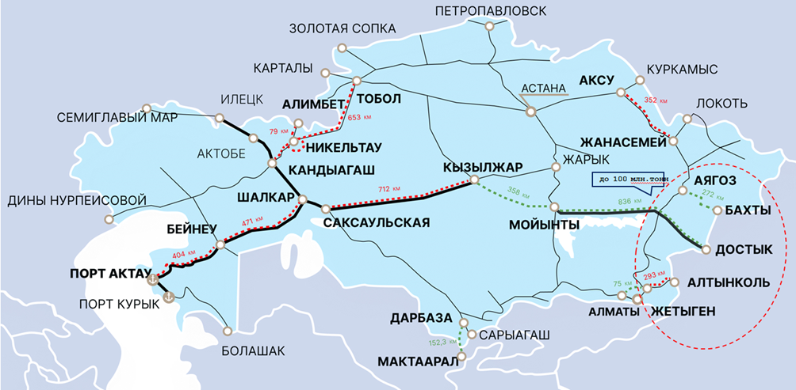

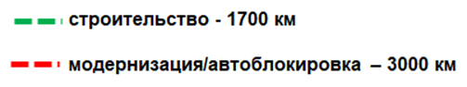құрылыс – 1700 км
жаңғырту/автоблоктау – 3000 км

2.1 – сурет. 2025-2027 жылдарға арналған іске асырылып жатқан инфрақұрылымдық жобаларды көрсете отырып, Қазақстан теміржолдардың сұлбасы
Ескерту: [93] дереккөз.
Инфрақұрылымдық жобалар жаңа телімдер салуға және қолданыстағы желілерді жаңғыртуға бағытталған. Сұлбаны талдау инфрақұрылымды басым дамыту Қытай – ЕО елдері қатынасымен транзиттік вагон ағындарын ілгерілетуді, сондай-ақ халықаралық көлік дәліздерімен байланысты қамтамасыз ететін оңтүстік – шығыс және батыс бағыттарға бағытталғанын көрсетеді.
2.2 кестеде Қазақстан Республикасының Мемлекеттік шекарасы арқылы теміржол өткізу пункттері келтірілген.

2.2 кесте. Мемлекетаралық теміржолдық өткізу пункттері

Көрші мемлекеттер | Өткізу пункттері | Өткізу пунктінің орналасқан аймағы
Ресей Федерециясы | Ганюшкино | Атырау облысы
Ресей Федерециясы | Жайық, Сайхин, Жаныбек, Шыңғырлау | Батыс-Қазақстан облысы
Ресей Федерециясы | Киргильда, Жайсан | Ақтөбе облысы
Ресей Федерециясы | Ақсу, Бускуль, Қайрақ, Магнай, Пресногорьковская | Қостанай облысы
Ресей Федерециясы | Мамлютка, Булаево | Солтүстік-Қазақстан облысы
Ресей Федерециясы | Валиханово, Мынкуль, Шарбақты | Павлодар облысы
Ресей Федерециясы | Ауыл, Шемонаиха, Жезкент | Шығыс-Қазақстан облысы
Өзбекстан Республикасы | Оазис | Маңғыстау облысы
Өзбекстан Республикасы | Сары-ағаш, Мақтаарал | Түркістан облысы
Қырғыстан Республикасы | Чальдовар | Жамбыл облысы
Қытай | Достық, Алтынкөл | Алматы облысы
Түркменстан | Болашақ | Маңғыстау облысы

Ескерту: автор [93] дереккөз негізінде құрастырған.

Сарапшылар Қытаймен шекарада үшінші Бақты өткізу пунктінің құрылысы Қазақстан – Қытай шекара өткелдерінің өткізу қабілетін 30- дан 100 млн. тоннаға дейін ұлғайтуға мүмкіндік береді деп болжайды [94].
Жаңғырту және автоблоктау үшін айтарлықтай ұзындықтағы телімдерді бөлу, ең алдымен жүк ағындары мен транзиттік тасымалдар шоғырланған бағыттарда магистральдардың өткізу қабілеті мен технологиялық сенімділігін арттыру ұмтылысын көрсетеді. Сонымен қатар, жекелеген жаңа желілердің дамуы вагон ағындарды қайта бөлу, шамадан тыс жүктелген тораптарға түсетін жүктемені азайту және пойыздарды құрастрыу жүйесінің икемдігін арттыру үшін алғышарттар жасайды.
Вагон ағындарды ұйымдастыру жүйесі магистральдық желідегі сұрыптау станциялардың қызметіне сүйенеді: ірі сұрыптау станциялар – Астана, Тобыл, Арыс І, Шу, Қандыағаш станциялары, жергілікті жұмыс көлемі үлкен сұрыптау станциялар – Қарағанды – Сқрыптау, Алматы-1 және Павлодар станциялары. Сондай-ақ, тасымалдау үдерісін ұйымдастыру үшін сұрыптау операцияларды орындайтын техникалық станциялар ерекше маңыздылыққа ие – батысында – Ақтөбе, Атырау, Маңғыстау, Бейнеу, Мақат станциялары, оңтүстікте – Шымкент, Жамбыл, Қазығұрт станциялары және шығысында – Ақтоғай, Семей, Защита, Екібастұз станциялары.
Сұрыптау құрылғылары станциялардың өткізу және өңдеу қабілетін айқындайтын инфрақұрылымның негізгі элементтері болып табылады. Сондықтан, вагон ағындарды ұйымдастыру жүйесінде өңдеу станцияларындағы сұрыптау құрылғыларының болуы мен техникалық жай-күйі маңызды, өйткені дәл осы құрылғылар пойыздарды құрастыру жоспарының талаптарына және ағындардың нақты құрылымына сәйкес пойыздарды тарату мен құрастырудың технологиялық мүмкіндігін қамтамасыз етеді. 2.2 суретте тартым түрлері бойынша бөліген, 2024 жылғы жағдай бойынша саны 37 бірлікті құрайтын магистральдық желідегі сұрыптау құрылғыларын сандық бағалау нәтижесі ұсынылған.

Сұрыптау құрылғылары:
АД – автоматтандырылған дөңес
МД – мехникаландырылған дөңес
ММД – механикаландырылмаған дөңес
АҚД – аз қуатты дөңес
КТЖ – көлбеу тартым жолы

2.2 – сурет. Тепловоздық және электровоздық тартым желісіндегі сұрыптау құрылғыларының саны

Ескерту: автормен құрастырылған.
Магистральдық желінің техникалық параметрлері вагон ағындар жүйесін талдау үшін инфрақұрылымдық негіз болып табылады, ол міндетті түрде тасымалдау үдерісінің көлемдік параметрлерін ескереді, олардың негізгісі теміржол көлігінің жүк айналымы болып табылады. Соңғы 10 жылда Қазақстан теміржоладар желісіндегі «жүк айналым» көрсеткіштерінің орындалу динамикасы 2.3 суретте көрсетілген.

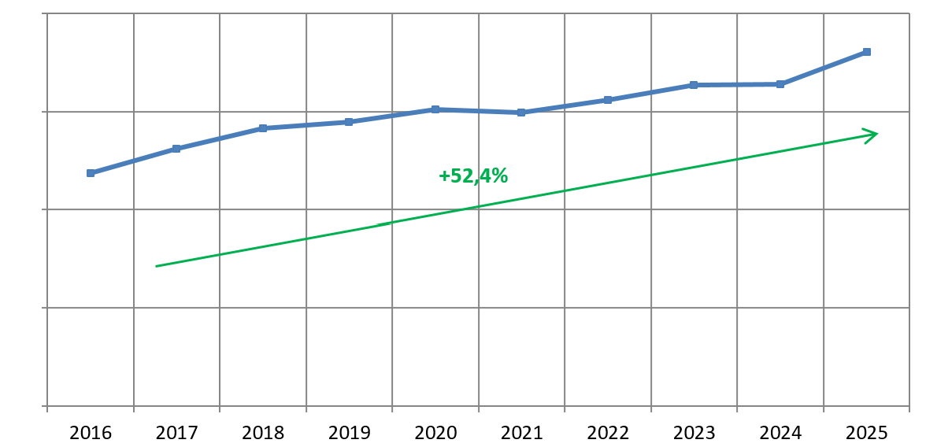

2.3 – сурет. Теміржол көлігінің жүк айналымы 2016-2025 ж.ж. кезеңінде, млн. т-км

Ескерту: автор [92] дереккөз негізінде құрастырған.

Ұсынылған мәндер динамикасын талдау зерттелетін кезең ішінде «жүк айналым» көрсеткішінің өсуінің айқын тенденциясын көрсетеді. Жекелеген қысқа мерзімді ауытқуларға қарамастан, жалпы тренд тұрақты өрлемелі сипатқа ие, бұл тасымалдау жұмыс көлемінің өсуіне және теміржол инфрақұрылымына жүктеменің күшеюін айқын көрсетеді.
2025 жылы Қазақстан облыстары бойынша 361265,23 млн. т-км көлемінде жүк айналымын бөлу келесі диаграммада көрсетілген (2.4 сурет).

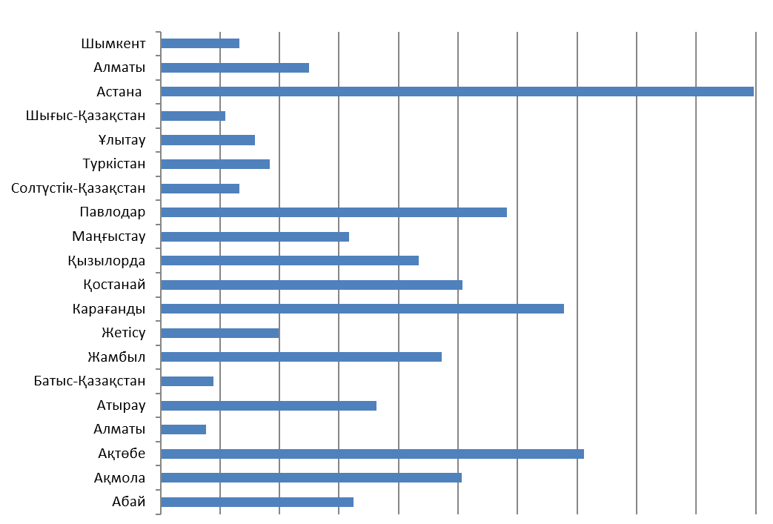

2.4 – сурет. 2025 жылғы қаңтар – желтоқсан айлардың аралығында облыстар бөлінісінде теміржол көлігінің жүк айналымы, млн. т-км

Ескерту: автор [92] дереккөз негізінде құрастырған.

2.4 суреттен Қазақстанның ең жүкқарқынды өңірлері Астнана қаласы, Ақтөбе облысы, Қарағанды облысы, Павлодар облысы, Қостанай облысы және Ақмола облысы екендігі көрінеді. Жүк ағындарының осылайша кеңістіктік шоғырлануы өңірлердің өңдірістік мамандану факторларының, ірі шикізаттық және өңдеу өңдірістерінің болуының, сондай-ақ олардың теміржол желілеріндегі транзиттік және реттеу бағыттарын қалыптастырудағы рөлінің үйлесуімен түсіндіріледі. Осы жағдайларда вагон ағындарды ұйымдастыру жүйесіне жоғары жүктемені дәл аталған өңірлер құрастырады, бұл сұрыптау жұмыстары көлемінің ұлғаюынан, пойызды құрастыру қарқындылығынан, сондай-ақ жоспарлы және жедел шешімдердің келісімділігіне қойылатын талартардың артуынан көрініс табады.
Қатынас түрлері бойынша 2025 жылы теміржол көлігінің жүкайналымы келесідей бөлінеді: ішкіреспубликалық қатынас – 49,4 %, экспорттық қатынас – 41,6 %, импорттық қатынас – 9 % [92].
2.5 суретте 2024 жылғы арналған тауар айналымы мен тасымалдау көлемдерінің құрылымы Қазақстан Республикасы теміржол көлігінің қатысуымен негізгі сыртқы сауда серіктестері бөлінісінде көрсетілген.

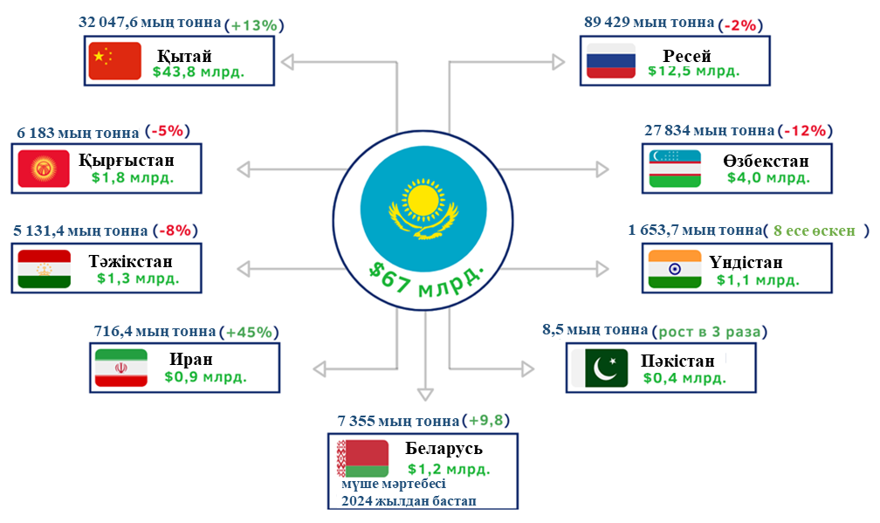

Ескерту: автор [95-96] дереккөз негізінде құрастырған.

2.5 – сурет. Теміржол көлігінің қатысуымен жүзеге асырылатын сыртқы тауар айналымы және тасымалдау көлемі

Қатынас түрлері бойынша жүк тасымалдарының құрылымы 2.3 суретте келтірілген тауар айналымы мен тасымалдау көлемдері туралы мәліметтермен толықтай үйлеседі, мұнда сыртқы сауда бағыттары, ең алдымен Қытай мен Ресеймен экспорттық – транзиттік қатынастар басым рөл атқарады. Экспорттық жүк айналымының елеулі үлесі халықаралық вагон ағындарды ұйымдастыруға, шекара маңы өткелдерінің жұмысын үйлестіруге және жоғары консолидация дәрежесі бар пойыздарды құрастыруға қойылатын талаптарды арттырады. Сонымен қатар, ішкіреспубликалық тасымалдардың айтарлықтай үлесі біріңғай көлік жүйесі аясында ішкі және сыртқы қатынастарға бір мезгілде қызмет көрсетуді ескеретін, вагон ағындарды басқаруға теңгерімді тәсілдің қажеттілігін көрсетеді.
Қазақстандағы ішкі теміржол тасымалдарының құрылымы экономиканың құрылымына сәйкес келеді, онда шикізат салалары басымдық танытады. 2023 жылғы деректер бойынша, жүктердің 40% - дан астамын көмір, 18 % - ын кендер, 11 % - ын құрылыс материалдары құрады, тағы шамамен 10 % мұнай жүктері мен астыққа тиесілі болды, яғни Қазақстан экономикасының бүкіл шикізат палитрасы көрініс тапты.
Теміржол арқылы экспортқа бағытталатын жүктердің құрылымы шикізат бейіні бойынша ішкі тасымалдармен түгелдей ұқсас. Белгілі бір айырмашылық шамалы өңдеудің есебінен пайда болады – металдар мен олардың бұйымдарын жеткізу, ұн тарту саласының өнімдері пайда болады, себебі бұл өнімге ішкі қажеттілік шағын.
Транзиттік жүктердің құрылымы да негізінен көршілес елдерде сұранысқа ие шикізат материалдарымен ұсынылған: ағаш, қант және кондитерлік бұйымдар, көмір, қара металл прокаты, алюминий, мақта, мұнай өнімдері, тынайтқыштар, темір, болат және олардан жасалған бұйымдар.
Жалпы, 2023 жылғы арналған теміржол көлігімен тасымалдауға ұсынылған жүк айналымындағы негізгі жүктердің үлесі мен құрылымы 2.6 суретте көрсетілген.

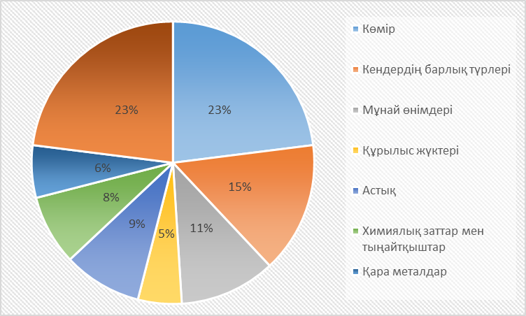

2.6 – сурет. 2023 жылғы теміржол жүк тасымалдарының құрылымы, %

Ескерту: [97-98] дереккөздер.

Осылайша, Қазақстанның магистральдық желісі мен вагон ағындардың құрылымы кеңістік біркелкі еместігімен және негізгі экспорттық – транзиттік бағыттарда тасымалдаудың жоғары шоғырланумен сипатталады. Ішкіреспубликалық қатынастардың елеулі үлесі мен халықаралық қатынастағы қарқынды жүк ағындарының үйлесуі пойыз құрастырудың күрделі конфигурациясын және инфрақұрылымдық пен технологиялық шешімдерді үйлестіруге қойылатын жоғары талаптарды қалыптастырады.

2.2. Жүк пойыздарды құрастырудың қолданыстағы технологиясын талдау
Магистральдық желіде жүк пойыздарды құрастырудың қолданыстағы технологиясы тасымалдау жоспарларын, инфрақұрылымның техникалық мүмкіндіктерін және тасымалдау үдерісінің ағымдағы жағдайын ескере отырып, вагон ағындарды пойыздарға біріктіруге бағытталған регламенттелген және жедел түзетілетін рәсімдердің жиынтығын білдіреді. Вагон ағындарды ұйымдастыру жүйесіне келесі өзара байланысты ішкі жүйелер кіреді:
- негізгі есептік нормативтерді айқындауды автоматтандыру үшін ақпараттық қамтамасыз ету;
- жүк станцияларында маршруттық пойыздарды және желілік тірек станцияларында тиелген және бос вагондардан құрастыралатын, тиеу орындарынан маршрутталмайтын вагон ағындарда пойыздарды құрастыруды техникалық – экономикалық негіздеу және оңтайландыру;
- жергілікті жұмыс аудандарында орналасқан станциялар үшін ішкіжолдық және бөлімшелік жүк пойыздарды құрастыру жоспарларын есептеу;
- вагон ағындардың шамасына байланысты қалыптасқан жедел жағдайды ескере отырып, пойыздарды құрастырудың қолданыстағы жоспарына жедел түзетуді еңгізу;
- пойыздарды құрастыру жоспарының орындалуын бақылау.
2.7 суретте вагон ағындар қозғалысының үдерісіне қатысушылардың өзара байланысына жалпыланған құрылымдық сұлбасы ұсынылған.
Жүк жөңелтушілер
Жүк қабылдаушылар
жүк терминалы
техникалық станциялар
телімдер, ішкітораптық жодар
қайта өңдеу қуаттары мен сақтау сыйымдылықтары
өткізгіштік қабілет
жүкағындар
вагонағындар
пойызағындар
инфрақұрылым
жылжымалы құрамның иесі
тасымалдаушы
Экспедитор (логистикалық оператор)

2.7 – сурет. Вагон ағындардың қозғалыс үдерісіне қатысушылардың өзара байланысының құрылымдық сұлбасы

Ескерту: автормен құрастырылған.
Вагон ағындарды ұйымдастыру жүйесінің негізінде пойыздарды құрастырудың бағыттар мен станциялар бойынша тиімді сұлбаларын, сондай-ақ техникалық станцияларда вагондарды өңдеу тәртібін айқындайтын пойыздарды құрастыру жоспары жатыр.
Вагон ағындарды пойыздарға ұйымдастыру мынадай тәртіппен жүзеге асырылады:
- теміржол станциялары құрастыратын пойыздардың (және вагон тораптарының) түрі мен тиесілігін, яғни жөнелту станцияларын (немесе түсіру станцияларын) белгілейтін құрастыру жоспары бойынша;
- «ҚТЖ» ҰК» АҚ «Біріктірілген жоспарлау дирекциясы» филиалының пойыздар қозғалыс кестелерін және пойыздарды құрастыру жоспарларын әзірлеу департаменті белгіленген мемлекетаралық құрастыру жоспарының (Кеңеске қатысушы мемлекеттердің теміржол көлігі жөніндегі Кеңесінде бекітілген) желілік станцияларымен және ішкіжолдық жоспардың станцияларымен [31, 11б.].
Кеңеске қатысушы мемлекеттердің теміржол көлігі жөніндегі Кеңесінің жыл сайынғы отырыстарында халықаралық қатынастағы жүк пойыздарды құрастыру жоспары, халықаралық қатынастағы контейнерлері бар вагондарды құрастыру жоспары, мемлекетаралық түйісу пункттері бойынша жүк қозғалысының нормативтері, «Вагон ағындарды ұйымдастыру тәртібіне» өзгерістер мен толықтырулар, жүк вагондарды құрастыру жоспарына «Жалпы нұсқаулар» сияқты құжаттар келісіледі және бекітіледі. Отырыстарға Қазақстан, Ресей, Әзірбайжан, Армения, Беларусь, Қырғыстан, Тәжікстан, Түрікменстан, Өзбекстан, Грузия, Латвия, Эстония теміржол әкімшіліктерінің уәкілетті өкілдері қатысады [99]. 2024 жылы аталған мәселелер Мәскеу, Ташкент қалаларында өткен Кеңеске қатысушы мемлекеттердің теміржол көлігі жөніндегі Кеңесінің 80-ші және 81-ші отырыстарында талқыланды [100]. 2025 жылы Кеңеске қатысушы мемлекеттердің теміржол көлігі жөніндегі Кеңесінің 82-ші және 83-ші отырыстары Душанбе және Баку қалаларында өтті.
Құрастыру жоспары жыл сайын Кеңеске қатысушы мемлекеттердің теміржол көлігі жөніндегі Кеңесінің отырысында бекітілетін мерзімдерінде пойыздар қозғалысының нормативтік кестесімен бірге күшіне еңгізіледі.
Құрастыру жоспары және вагон ағындарды бағыттау тәртібі мыналар үшін әзірленеді және бекітіледі:
- ішкімемлекеттік (ішкіжолдық) бағыттар – «ҚТЖ» ҰК» АҚ «Біріктірілген жоспарлау дирекциясы» филиалының пойыздар қозғалыс кестелерін және пойыздарды құрастыру жоспарларын әзірлеу департаменті;
- мемлекетаралық бағыттар – Кеңеске қатысушы мемлекеттердің теміржол көлігі жөніндегі Кеңесінің Дирекциясы (теміржол әкімшіліктерінің уәкілетті өкілдерінің қатысуымен).
Вагон ағындарды бағыттау тәртібі мен жүк пойыздарды құрастыру жоспарының негізгі қағидаттары мыналар болып табылады:
- тиелген вагон ағындар бағыттарының мамандануын ескере отырып, бүкіл жүру жолында ең қысқа теміржол бағыттарымен бағыттау;
- жүктерді жеткізудің нормативтік мерзімдерінің орындалуын қамтамасыз ету;
- кедендік және шекаралық операцияларды орындау уақытын қысқарту мақсатында вагондарды мемлекетаралық түйісу пунктерінің ең аз санының қатысуымен өткізу;
- желілердің өткізу қабілеттері мен сұрыптау станцияларының өңдеу қабілеттерінің мүмкіндіктері;
- барлық теміржол әкімшіліктері үшін экономикалық тиімді бағыттарды ескере отырып, жүктерді тасымалдау бағыттары бойынша ең аз пайдалану шығыстары [31, 11б.].
Осылайша, құрастыру жоспары «ҚТЖ»ҰК» АҚ –ның барлық теміржол станциялары жұмысының Біріңғай технологиялық үрдісін білдіреді, жүк ағындарын пойыздар қозғалысының нормативтік кестесімен байланыстырады, желілердің өткізу қабілеті мен станциялардың (соның ішінде сұрыптау станцияларының) өңдеу қабілетін ұтымды пайдалану жағдайында жүктерді жеткізудің нормативтік мерзімдерінің орындалуын қамтамасыз етуге бағытталған [32, 12б.].
Құрастыру жоспарында қабылданған жүк пойыздарының жіктелуі 2.3 кестеде келтірілген.

2.3 кесте. Жүк пойыздардың жіктелуі

№ | Жіктелу белгісі | Жүк пойыздардың санаты
1 | Құрастыру шарттары бойынша | Жүк жөнелтушінің қатысуынсыз сұрыптау, телімдік және жүк станцияларында құрастырылатын техникалық маршруттар;
1 | Құрастыру шарттары бойынша | Тиеу (түсіру) орындарынан, сондай-ақ техникалық, сұрыптау немесе телімдік станцияларда ұйымдастырылған, бір немесе бірнеше жүк жөнелтушілердің тиелген/бос вагондарынан құрастырылған, бір түсіру (тиеу) станциясына немесе тарқату станциясына тиесілі, жүру барысында осындай пойызды құрастыру жоспарында көзделген өңдеуден кемінде бір техникалық станцияны міндетті түрде босата отырып өтетін, белгіленген салмақтағы және (немесе) ұзындықтағы маршруттар.
2 | Жету станцияларға дейін өту шарттары бойынша | өтпелі пойыздар – бір немесе бірнеше телімдік, сұрыптау станциялары арқылы өңдеусіз өтетін пойыздар;
2 | Жету станцияларға дейін өту шарттары бойынша | телімдік пойыздар – бір телім бойынша қайта құрастырусыз өтетін пойыздар;
2 | Жету станцияларға дейін өту шарттары бойынша | құрама пойыздар – аралық станциялар бойынша вагондарды тарату және жинау үшін *
3 | Тасымалдау түрі мен қозғалыс жылдамдығы бойынша | жеделтілген пойыздар – маршруттық жылдамдығы жоғары пойыздар, оларға мыналарды тасымалдауға арналған пойыздар жатады: контейнерлер, контрейлерлер, рефрижераторлық вагондар мен рефрижераторлық контейнерлердегі тез бұзылатын жүктер мерзімі аса шұғыл басқа жүктерді бар вагондар.
4 | Құрамына еңгізілетін вагондардың жағдайы бойынша | тиелген вагондардан;
4 | Құрамына еңгізілетін вагондардың жағдайы бойынша | бос вагондардан – жылжымалы құрамның түрі бойынша бөлек, ал цистерналар үшін – құюдың түрі бойынша;
4 | Құрамына еңгізілетін вагондардың жағдайы бойынша | аралас пойыздар – әртүрлі типтегі бос вагондардан және/немесе тиелген және бос вагондардан құрастырылған пойыздар.
5 | Құрамдағы топтар саны бойынша | бір топты пойызлдар – бір тағайындалған станцияға (түсіру немесе айыру станциясына);
5 | Құрамдағы топтар саны бойынша | көп топты пойыздар – әртүрлі тағайындалған станцияларға арналған екі және одан да көп іріктелген вагон топтарынан құрастырылған пойыздар.
6 | Тартымдық қызмет көрсету шарттары бойынша | Тәуелсіз тасымалдаушылар мен операторлық компаниялардың меншікті немесе жалға алынған пойыздық локомотивтерімен қызмет көрсетілетін пойыздар.
*Құрама пойыздардың түрлері аймақтық, ұзартылған, құрама-телімдік, шығару, тапсыру пойыздарды, сондай-ақ диспетчерлік локомотивтер болып табылады.

Ескерту: автор [29-31] дереккөз негізінде құрастырған.

Техникалық маршруттарды құрастыру жоспарын әзірлеу вагон ағындарды ұйымдастыру жүйесінің негізгі желілік міндеттерінің бірі болып табылады және ғылыми және тәжірибелік аспектіде ең күрделілердің қатарына жатады. Оны шешудің тиімділігі пайдалу жұмысының біркелкі еместігімен, әртүрлі өңірлерінде инфрақұрылымның дамуы мен жүктелуінің әртүрлі дәрежесімен, жоспарлы жөндеу жұмыстарын жүргізумен, техникалық құралдардың күтпеген істен шығуымен және басқа да факторлармен қиындатылады. Құрастыру жоспарының есебі вагон ағындардың жоспарлы корреспонденциялары туралы деректер негізінде жүргізіледі (2.8 сурет).

Құрастыру жоспарына қатысатын вагон ағындар
бөлінетін вагон ағындар
(станциялар мен телімдердің жүктемесінде ескеріледі)

1- кезең. Вагон ағындардың пайда болу станцияларын
құрастыру станцияларына байланыстыру

бөлінбейтін
вагон ағындар (жергілікті)

2 – кезең. Вагон ағындар бөлінген
полигон станцияларына дейін агрегаттау (жинақтау)

Бөлінген полигон станциялары арасындағы
вагон ағындарының корреспонденциялары

2.8 – сурет. Желілік құрастыру жоспарын есептеу үшін вагон ағындарды әзірлеу сұлбасы

Ескерту: автормен құрастырылған.

Техникалық маршруттар тиеу орындарынан маршрутталмаған болып табылады, олар станцияларда пайда болады және жойылады (сөндіріледі), сондықтан пойыздар қозғалыс кестесінде техникалық маршруттар үшін жеке жолдарды бөлу – мәселе болып саналады, оны шешу тұтастай алғанда тасымалдау үдерісін ұйымдастыруды оңтайландыруға мүмкіндік береді. Желінің барлық техникалық станцияларының жұмысын өзара байланыстыруға мүмкіндік беретін құрастыру жоспарының өрісі (аумағы) 2.9 муретте көрсетілген.

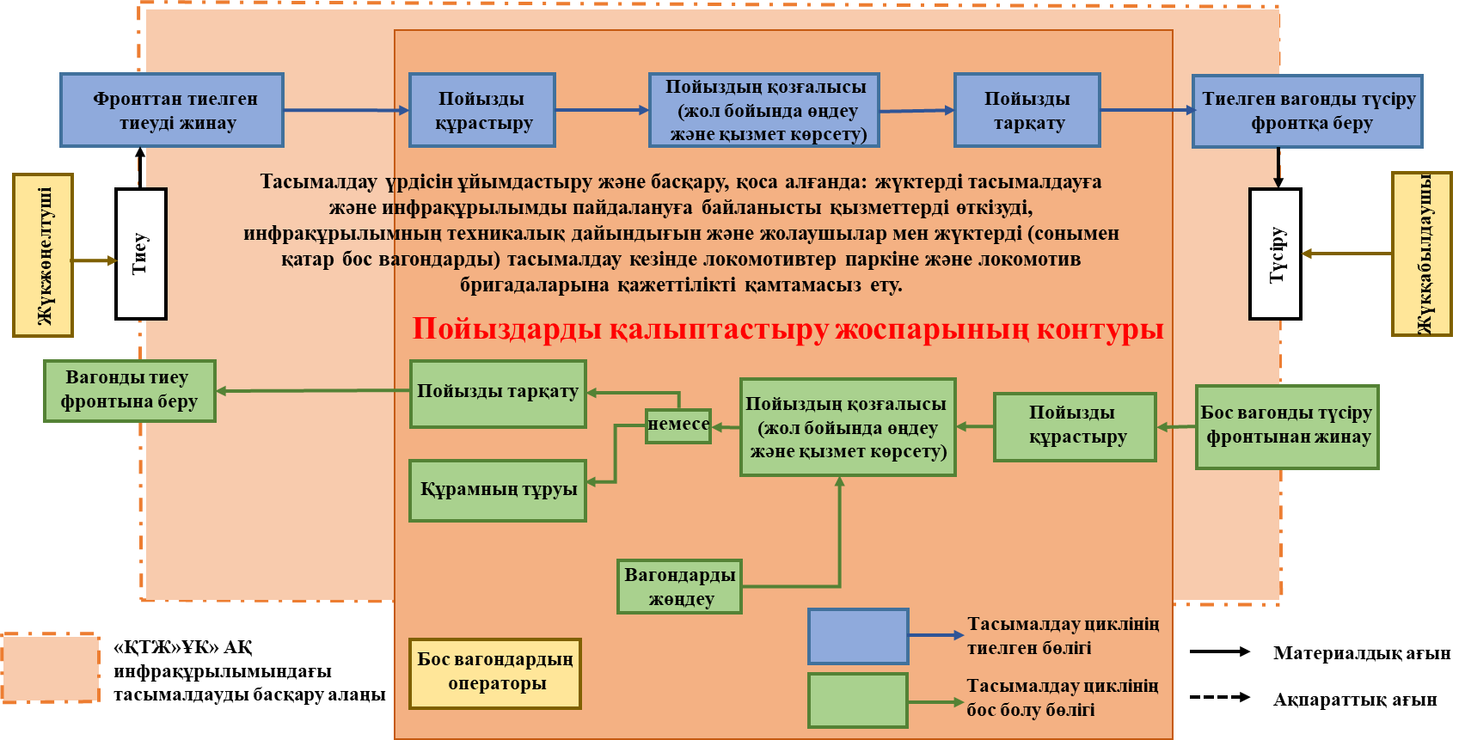

2.9 – сурет. Техникалық станциялардың жұмысын өзара байланыстыратын пойыздарды құрастыру жоспары

Ескерту: автормен құрастырылған.

Қазіргі уақытта бекітілген құрастыру жоспарында жүк пойыздарының қозғалысын «рейстік» модель бойынша ұйымдастыру көзделген, олар белгіленген шартты ұзындық немесе салмақ нормативтеріне сәйкес құрастырылады және жүк пойыздарының қозғалыс кестесінде белгіленген жоспарлы уақыт бойынша жөнелтіледі.
Қосымша атап өту керек, қазіргі жағдайда теміржол желісінде вагон ағындарды ұйымдастыру жалпы пайдаланымдағы инфрақұрылымда құрылыс-монтаждау және жөндеу жұмыстарын орындау үшін технологиялық «толас кезеңдер» берумен ұштасады. Осындай шектеулердің еңгізілуі телімдердің өткізу қабілетін уақытша төмендетеді, пойыздарды өткізу режимдерін өзгертеді және құрамдарды құрастыру мен жылжыту ырғақтылығын бұзады, бұл әсіресе жүк ағындарының шоғырлануы жоғары телімдер мен станциялар үшін сезімтал. Сондықтан бұл жағдайларда қозғалысты ұйымдастырудың оңтайлы нұсқаларын таңдау «толас кезеңдерді» жоспарлауды және ағындарды қайта бөлуге және технологиялық уақыт шығындарын барынша азайтуға мүмкіндік беретін пойыздарды өткізудің нұсқалық кестелерін әзірлеуді міндетті түрде ескере отырып жүзеге асырылуға тиіс [101]. Осылайша, тасымалдау үдерісінің инфрақұрылымдық шектеулерге нормативтік регламенттелген бейімделуі қамтамасыз етіледі, алайда қозғалыстың жоғары тығыздығы кезінде тіпті қысқа мерзімді «толас кезеңдер» елеулі кідірістерге және вагон айналымының ұлғаюына әкелуі мүмкін, бұл вагон ағындарды үйлестірудің және пойыз құрастыруды жедел басқарудың икемді тетіктерін қажет етеді.
Осыған байланысты телімдер мен бағыттардың өткізу және тасымалдау қабілетін арттыру, жол жөңдеу және құрылыс жұмыстарына «толас кезеңдер» беру кезіңінде пойыздардың кідірістерін қысқарту үшін [102]-ге сәйкес салмағы мен ұзындығы жоғарылатылған пойыздардың жүрісін ұйымдастыруға рұқсат етіледі.
Қазіргі уақытта жүк тасымалдарын ұйымдастыру үдерісін «ҚТЖ» ҰК» АҚ – ның еншілес ұйымы – «ҚТЖ-Жүк тасымалдары» ЖШС басқарады, оның құрылымында он үш тасымалдау бөлімшесі (НОДГП) біріңғай Басқару орталығына (ЦУП) кіретін Аумақтық тасымалдауды басқару орталықтарының (ТБАО-1, ТБАО-2, ТБАО-3) құрылымына интеграцияланған. 2.10 суретте ТБАО және НОДГП бөлінісінде жүк пойыздарын құрастыру станцияларының саны келтірілген.

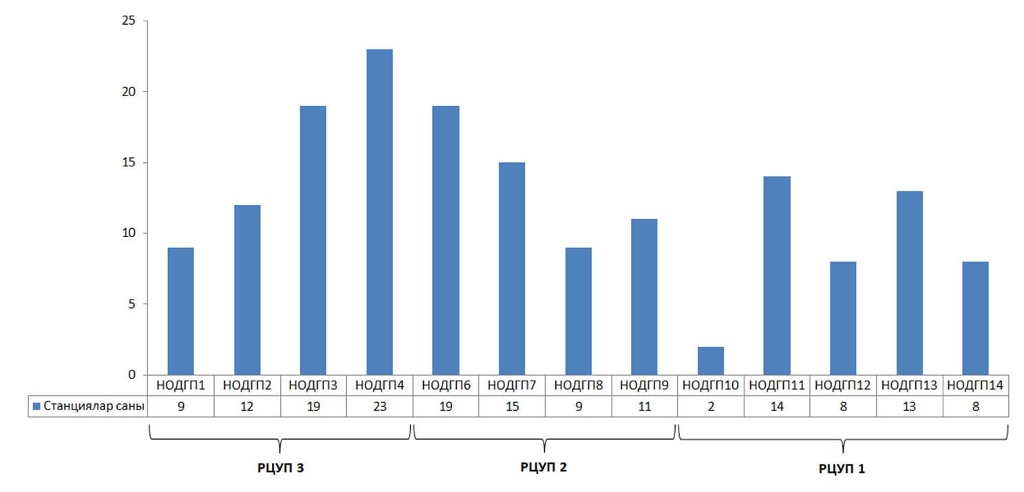

2.10 – сурет. «ҚТЖ – Жүк тасымалдары» ЖШС филиалдары бойынша жүк пойыздарын құрастыру станциялардың саны

Ескерту: автор [31] дереккөз негізінде құрастырған.

Қазіргі жағдайда пойыздарды құрастыру жоспарын (ПҚЖ) әзірлеудің ерекшелігі оның әртүрлі тасымалдаушылар бойынша құрастырылуы болып табылады. 2025 жылғы 24 мамырдағы жағдай бойынша бір ұлттық тасымалдаушы – «ҚТЖ – Жүк тасымалдары» ЖШС және магистральдық теміржол желісіне қолжетімділігі бар екі тасымалдаушы бар:
- «ТТТ Сервис» ЖШС (02.04.2024 жылғы №103-ЦЖС шарты);
- «DAR Rail» ЖШС (02.04.2024 жылғы №102-ЦЖС шарты).
Жеке тасымалдаушылардың құрастыру жоспары жоғарыда аталған шарттардың қолдану мерзімі аяқталғанға дейін жарамды.
Қазіргі жағдайда ұлттық тасымалдаушы «ҚТЖ – Жүк тасымалдары» ЖШС магистральдық желінің барлық техникалық станцияларында жүк пойыздарының барлық санаттарын құрастырады. Жекеменшік тасымалдаушы «ТТТ Сервис» ЖШС маршруттарының жүруі негізінен Қазақстанның Солтүстік-шығыс (Павлодар-порт, Ақсу-1), Орталық (Астана), Батыс (Атырау, Қандыағаш) және Оңтүстік бөлігінде (Текесу, Қазығұрт, Алматы) өтеді. «ТТТ Сервис» ЖШС белгілі бір техникалық станцияларда жүк пойыздарының белілігі бір санаттарын құрастырады (2.11 сурет). Жекеменшік тасымалдаушы «DAR Rail» ЖШС ерекше жағдайда белгілі бір техникалық станцияларда (2.12 сурет) елдің орталық және солтүстік бөлігінде (Железнорудная, Екібастұз) жүретін маршруттарды құрастырады.

2.11 – сурет. «ТТТ Сервис» ЖШС тасымалдаушысының станциялар мен санаттар бөлінісіндегі жүк пойыздарының саны

Ескерту: автор [31] дереккөз негізінде құрастырған.

2.12 – сурет. «DAR Rail» ЖШС тасымалдаушысының құрастыру станциялары бойынша жүк пойыздар маршруттарнының саны

Ескерту: автор [31] дереккөз негізінде құрастырған.

Вагон ағындарының консолидациясы тасымалдаушылардың әртүрлі операциялық стратегиясы, олардың жылжымалы құрамның біртекті еместігі және инфрақұрылымдық қуаттарды пайдалану басымдықтарындағы айырмашылықтар жағдайында жүзеге асырылатындықтан, бұл, сөзсіз, пойыздарды құрастыру жоспарының орындалуына әсер етеді. Бұл жағдайларда құрастыру жоспарының орындалуына әсер етеді. Бұл жағдайларда құрастыру жоспары тек технологиялық қана емес, сонымен қатар үйлестіру функциясына ие болады, ол магистральдық желінің қауіпсіздігі мен өткізу қабілетіне қойылатын нормативтік талаптарды сақтай отырып, тасымалдау үдерісіне қатысушылардың мүдделерін келісуге бағытталған.
Сондай-ақ, тасымалдаушылардың ұйымдық-құқықтық мәртебесі мен қызмет ауқымы бойынша бөлінуі пойыз құрастыруды жоспарлау үдерістерін объективті түрде күрделінетін атап өткен жөн, өйткені бұл вагондар айналымының жеке кестелерін, шарттық міндеттемелердің ерекшеліктерін және жөнелтулерді құрастырудың логистикалық сұлбалардағы айырмашылықтарды есепке алуды талап етеді. Бұл жоспарлы шешімдердің бірізділік жоспарына жедел түзетулер үлесін арттырады.
Вагон ағындарды ұйымдастыру жүйесінің жұмыс істеу тиімділігінің негізгі көрсеткіштерінің бірі вагон айналымының уақыты болып табылады, ол оның тиелген сәттен бастап келесі операцияға дейін қайта ұсынылғанға дейінгі толық айналым циклінің жиынтық ұзақтығын көрсетеді [30, 22б.]. Бұл көрсеткіш тек технологиялық қана емес, сонымен қатар айқын экономикалық мәнге ие, өйткені ол вагон паркінің өнімділігімен, қосымша жылжымалы құрамға қажеттілікпен және тасымалдаушының пайдалану шығындарының деңгейімен тікелей байланысты.
2.13 суретте 2016 және 2023 жылдардағы жұмыс паркі вагоны айналымының салыстырмалы талдау нәтижелері жүк операцияларының, техникалық операциялардың және қозғалыста болудың уақыт үлестерінің бөлінісімен ұсынылған.

2.13 – сурет. Магистральдық желідегі жұмыс паркінің вагон айналымының уақыты, %

Ескерту: автор [98] дереккөз негізінде құрастырған.

2.13 суреттен жүк вагонның айналымында вагондардың техникалық станцияларда өңдеуде болу үлесінің өсу үрдісі байқалатыны шығады, бұл ең алдымен сұрыптау жұмысы бар станцияларға жүктеменің артуына әкеледі. Техникалық станцияларда айналым уақытының ұлғаюы, әдетте, инфрақұрылымдық шектеулердің, вагондарды артық өңдеудің, пойыз құрастыру ырғақтылығының бұзылуының не болмаса жоспарлы және жедел шешімдердің келіспеушілгінің бар екендігін көрсетеді. Жүк айналымының өсуі және вагон ағындары құрылымының күрделенуі жағдайында вагон айналымының құрамдас бөліктерінің себептері мен салдарын талдау вагон ағындарды ұйымдастырудың экономикалық тиімділігін объективті бағалаудың және оны жетілдіру бағыттарын негіздеудің қажетті шарты болып табылады.
2.3. Тасымалдау үдерісін жоспарлаудың автоматтандырылған жүйесін еңгізу тәжірибесі
Қазіргі уақытта «ҚТЖ» ҰК» АҚ –да желідегі вагон ағындарды басқару міндеттерін шешу үшін «MultiRaill® Enterprise Edition» (MREE) автоматтандырылған жүйесі еңгізілген. MREE – тасымалдау үдерісін жоспарлаудың көптеген аспектілерін біріңғай модельге біріктіретін, белгіленген параметрлер бойынша пайдалану жұмысының жоспарларын оңтайландыру және талдау үшін арналған интеграцияланған теміржолды жоспарлау жүйесі.
MREE жүйесінде жұмыс істеу фрагменті және оның техникалық сипаттамалары 2.14 суретте ұсынылған.

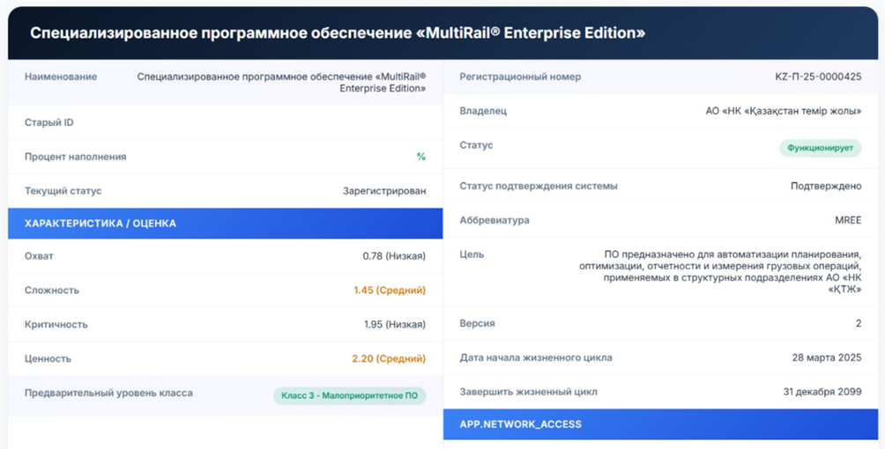

2.14 – сурет. «MultiRaill® Enterprise Edition» жүйесінің сипаттамалары

MREE деректерді басқару құралдары тасымалдау үдерісінің жоспарларының үлгілерін жүктеу және қолдау, жоспар нұсқаларын әзірлеу, жедел жағдайдың жоспарлау нәтижелеріне әсерін талдау және олардың өзара байланыстарын белгілеу үшін пайдалынады.
MREE көмегімен жоспарлаудың негізгі қағидаттары келесідей:
- өткен кезеңнің деректер базасы негізінде немесе болжамдар мен жөнелтушілердің өтінімдері бойынша вагон
ағындардың (бастапқы деректер) файлын құру;
- вагон ағындардың қозғалыс бағыты үшін вагон топтарын қалыптастырудың тиімді жүйесін құру;
- вагон топтарын желі бойынша жылжыту үшін пойыз жұмысының тиімді жоспарын құру – пойыздар қозғалыс кестесі мен күнтізбесін әзірлеу;
- жоспардағы өзгерістердің нақты вагондар мен жөнелтулерге әсерін талдау мақсатында вагон ағынның әрбір ағыны үшін есептік рейстерді генерациялау (жөнелтушіге ұсынылатын көлік өнімнің параметрлерін талдау);
- жүйенің шығыс нысандарын талдау және оңтайландыру мақсатында жоспарларды түзету.
MREE –ні тасымалдау үдерісінің жоспарларын әзірлеу және талдау құралы ретінде қолдану әдетте келесі үдеріс бойынша жүзеге асырылады:
1. Қосылу параметрлерін орнату және кіру.
2. Пайдаланушылардың тасымалдау үдерісінің жоспарлары бойынша барлық жұмысы «жұмыс жобалары» шеңберінде жүргізіледі.
3. MREE – нің басты терезесі жүйенің барлық функцияларына қол жеткізуді қамтамасыз етеді.
4. Қосалқы деректерді, оның ішінде НҚА, желі деректері мен анықтамалықтарды тексеру.
5. Жұмыста пайдалынатын ағындар жиынтығын тексеру. Жоба үшін пайдалынатын вагон ағындарының жиынтығы көрсетіледі.
6. Топтар жүйесін тексеру және оны түзету/оңтайландыру.
7. MREE есептеу алгоритмдерін іске қосу. Бұл ретте Секвенсор іске қосылады, оның жұмыс нәтижелері талданатын вагон ағындарының бағытының дұрыстығы мен сапасын бағалауға мүмкіндік береді. Вагон ағындарының әрбір ағыны үшін Секвенсор (құрастыру жоспарына сәйкес) ағынның жөнелту пуктінен тағайындалған пунктке дейін жылжуы үшін өтуі тиіс топтар тізбегін айқындайды. Есептеу нәтижелерін әртүрлі көріністерде көрсететін MREE шығыс нысандарын пайдалана отырып, топтар жүйесімен ағындардың қаншалықты тиімді бағытталатынына бағалау жүргізіледі.
8. Топтар жүйесімен жұмыс істеу құралдарына сонымен қатар станция қызметін талдау құралы жатады – ол таңдалған станция бойынша әрбір топтағы вагондар бағыттардың ауқымдарын алгоритмдік талдау үшін пайдалынады. Құрал жұмысының нәтижелері оларды оңтайлы бағыттау үшін әрбір топқа құрастыруға тиіс вагондардың бағыттарын айқындауға мүмкіндік береді. Топтар оңтайландырғышы – белгіленген критерийлер негізінде тандалған ағындар жиынтығы бойынша топтардың математикалық оңтайлы жүйесін генерациялау үшін пайдалынады. Оңтайландырғыш жұмысының нәтижелері жеке жобаға сақталуы мүмкін.
9. Пойыз жұмысының жоспарларын тексеру немесе түзету. MREE пайдаланушылар белгіленген НҚА мен маршруттарға сәйкес өту пункттерін, пойыздардың жүру уақытын және олардың аралық және техникалық станцияларда тұрып қалуын автоматты түрде есептейді. Егер Секвенсордың есебі жүргізілген және топтар пойыздарға байланыстырылған болса, MREE жөнелту бойынша құрамдардың мөлшерін (орташа тәуліктік шамаларды) автоматты түрде есептейді. MREE нің әртүрлі шығыс нысандарының көмегімен берілген құрастыру және пойыздар қозғалысы жоспарының станциялар құрастыратын топтарды қаншалықты дұрыс және тиімді жылжытатынына бағалау жүргізіледі.
10. Жоспарларға түзетулер әзірленгеннен кейін модельге қайта есеп жүргізіледі. Бұл кезеңде сонымен қатар рейстердің есептеуші іске қосылады, ол ағындардың барлық ағыны бойынша олардың апта күндері мен дайындық уақыты туралы деректерді ескере отырып, рейстерді есептейді. Осыдан кейін MREE апта күндері бойынша пойыздар құрамының мөлшерін есептей алады. Нәтижелер жұмыс жобасының шығыс деректер жинағында сақталады. MREE әртүрлі шығыс нысандарының көммегімен әзірленген топтар мен пойыздар жүйесінің талданатын вагон ағындарды қаншалықты дұрыс және тиімді жылжытатынына бағалау жүргізеді.
12. Бүкіл жұмыс барысында жоспарлардың параметрлері бойынша жиынтық деректерді алуға және нұсқалар арасындағы айырмашылықтарды талдауға мүмкіндік беретін жүйенің әртүрлі есептері пайдалынады.
13. Түзетулер нұсқасы тексеріліп, келісілгеннен кейін жұмыс жобасының деректері базалық деректер ретінде бекітіледі. Базалық деректер тасымалдау үдерісінің «қолданыстағы» жоспарын білдіреді.
Жоба – MREE – де деректерді ұйымдастыру және талдау әдісі. Жобаның негізі тасымалдау үдерісі моделінің (пойыздарды құрастыру жоспары мен маршруттарының) деректері және жобаға тіркелген вагон ағындарының жиынтығы болып табылады. Жоба аясында оңтайландыруды әзірлеу үшін модельге белгілі бір өзгерістер еңгізу мүмкіндігі бар. Мысалы, жедел жағдайларға байланысты вагон ағындарды қайта бағыттау бойынша жоспарға еңгізілетін түзетулер жиынтығын жоба көрсете алады. Бұл өзгерістер теміржолда іске қосылмас бұрын, олар жоба аясында жоспардың осы нұсқасына сәйкес вагонағындар қозғалысын модельдеу жолымен сынақтан өткізіледі. Модельдеу кезінде есеп нәтижелері жобаның шығыс деректер жиынтығына жазылады.
Жоба аясында жоспарға жасалатын өзгерістер жұмыс деректері деп аталады. Олар тек өздері жасалған жобаның шеңберінде ғана болады. Бұл MREE –де бірдей базалық деректерге сүйене отырып, бірнеше қарама-қайшы жобаларды қатар әзірлеуге мүмкіндік береді – мысалы, бір станция бойынша вагондарды құрастыру жоспарының бірнеше нұсқасын әзірлеу немесе әртүрлі кезеңдерге арналған көрсеткіштерді есептеу.
Осылайша, бұл жүйе желінің негізгі бағыттары мен жүктер туындайтын станциялардағы вагон ағындардың қазіргі орын алып отырған біркелкі еместігі жағдайында вагон ағындарды басқарудың бейімделгіш жүйесіне көшуге мүмкіндік береді, яғни желі бағыттары мен вагон ағындардың бағыттарын құрастыратын шешуші техникалық станциялардағы жедел қалыптасып отырған пайдалану жағдайын ескере отырып жұмыс істеуге жағдай жасайды.

2.4. Алматы жүк тасымалдау бөлімшесінің техникалық-пайдалану қызметін талдау
Осы жұмыстың аясында «ҚТЖ – Жүк тасымалдары» ЖШС филиалы – Алматы жүк тасымалдау бөлімшесінің (бұдан әрі – НОДГП 7) жұмысын толығырақ қарастыру орынды болып көрінеді. Алматы аумағының жиынтық жүк айналымындағы үлесіне 4,52 % тиесілі болғанымен, оның вагон ағындарды ұйымдастыру жүйесіндегі маңызы тек көлемдік тасымал көрсеткіштерімен ғана анықталмайды. Аумақтың негізгі шекара маңы өтпелері мен халықаралық көлік бағыттарының түйіндерінің болуы оған вагон ағындарды құрастыру, түрлендіру және қайта бөлу констекстінде функционалдық-критикалық сипат береді. Бұл аумақта қозғалыс режимдері ауыстырылады, пойыз құрамдары қайта бөлінеді және тасымалдау үдерісінің технологиялық параметрлері сыртқы көлік жүйелерімен келісіледі, бұл тұтастай алғанда желі жұмысының тұрақтылығы мен үйлесімділігіне әсер етеді.
НОДГП 7 Қытай теміржолымен екі мемлекетаралық түйіспеге ие – Достық станциясы (қосқанда) және Алтынкөл станциясы (қосқанда) және үш ішкі түйіспеге ие – НОДГП 8 – Отар станциясы (қосқанда), НОДГП 4 – Саяқ станциясы (тек қана), НОДГП 6 – Ақтоғай станциясы (қосқанда), НОДГП 7 телімдеріндегі жүк пойыздарының салмақ мөлшерлері 2.4 кестеде келтірілген.

2.4 кесте. НОДГП 7 телімдеріндегі жүк пойыздарының салмақ мөлшерлері

Телім | Салмақтық мөлшер, т |  | Телім | Салмақтық мөлшер, т
Телім | тақ | жұп | Телім | жұп | тақ
Ақтоғай-Матай | 3500 | 2700 | Сары-Өзек - Коскұдық | 3600 | 2700
Ақтоғай -Саяк | 3600 | 3600 | Коскұдық - Капчагай | 3600 | -
Ақтоғай - Бесколь | 4000 | 3200 | Капшағай - Алматы | 3600 | -
Бесколь - Достық | 4000 | 4000 | Жетіген - Алтынкөль | 3200 | 3000
Матай – Уш-тобе | 3500 | 2700 | Алматы 1 – Алматы 2 | 2500 | 2700
Үш-Төбе – Сары-Өзек | 3500 | 2700 | Алматы - Отар | 3200 | 3600

НОДГП 7 құрамына 103 бөлімбекеттері кіреді, оның ішінде класстан тыс станциялар – 5, І классты станциялар – 3, ІІ классты – 3, ІІІ классты – 10, ІV классты – 4 және V классты – 68.
Пойыздарды құрастыру жоспарына сәйкес НОДГП 7 15 техникалық станцияда әртүрлі санаттағы жүк пойыздарды құрастырады (2.15 сурет), НОДГП 7 телімдері бойынша маршрутталмаған пойыз ағындары сұлбада көрсетілген (2.16 сурет).

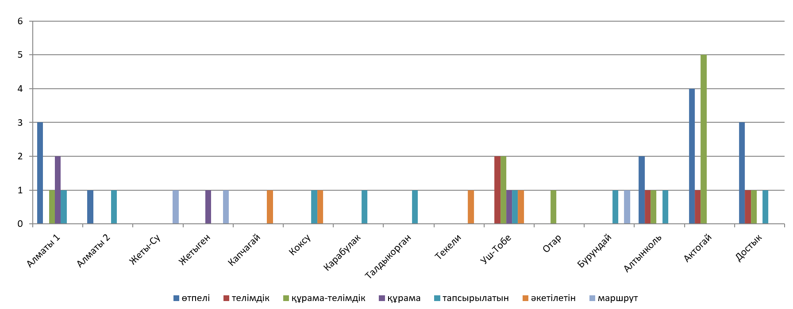

2.15 – сурет НОДГП 7 техникалық станциялары бойынша жүк пойыздар бағыттарының санаттар бөлінісіндегі саны

Ескерту: автор [31] дереккөз негізінде құрастырған.

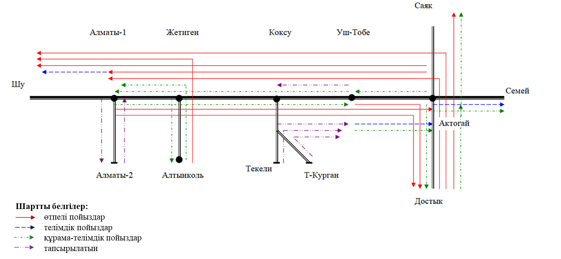

2.16 – сурет НОДГП 7 телімдеріндегі пойыз ағындардың сұлбасы

Ескерту: автор [31] дереккөз негізінде құрастырған.

Алматы ЖТ бөлімшесі жұмысының пайдалану көрсеткіштерінің орындалуы туралы әртүрлі кезеңдердегі деректер негізінде вагон ағындарды ұйымдастыру жүйесіне шешуші әсер ететін негізгі пайдалану көрсеткіштерінің орындалуына талдау жүргізілді [104-105]. ЖТ Алматы бөлімшесінің 2025 жылғы жұмыс көрсеткіштерінің ай сайынғы серпіні 2.17 – 2.19 суреттерде көрсетілген.

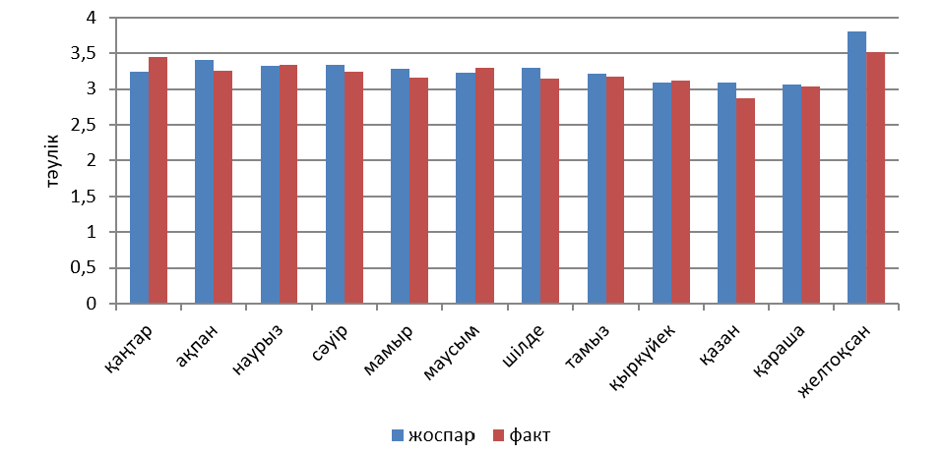
2.17 – сурет ЖТ Алматы бөлімшесінің жұмыс паркінің 2025 жылғы 12 айдағы вагон айналымы
Ескерту: автор [105] дереккөз негізінде автормен құрастырған.

2023 жылы вагон паркінің вагон айналымының орташа тәуліктік мәні 3,66 тәулікті, 2024 жылы – 3,57 тәулікті, 2025 жылы – 3,22 тәулікті құрады.

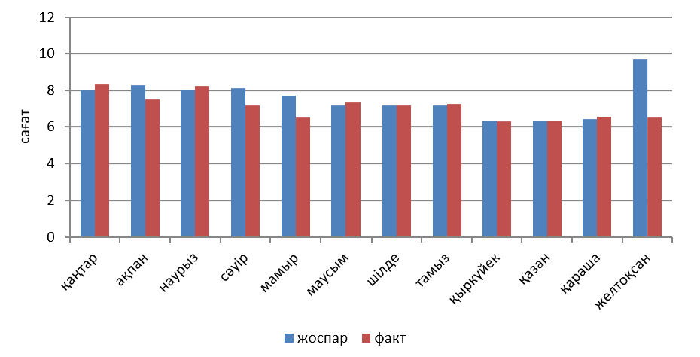
2.18 – сурет ЖТ Алматы бөлімшесінің 2025 жылғы 12 айдағы техникалық станцияда вагонның тұруы
Ескерту: автор [105] дереккөз негізінде автормен құрастырған.
2023 жылы техникалық станцияларда вагонның орташа тәуліктік тұру мәні 9,28 сағатты, 2024 жылы – 9,65 тәулікті, 2025 жылы – 7,09 тәулікті құрады.

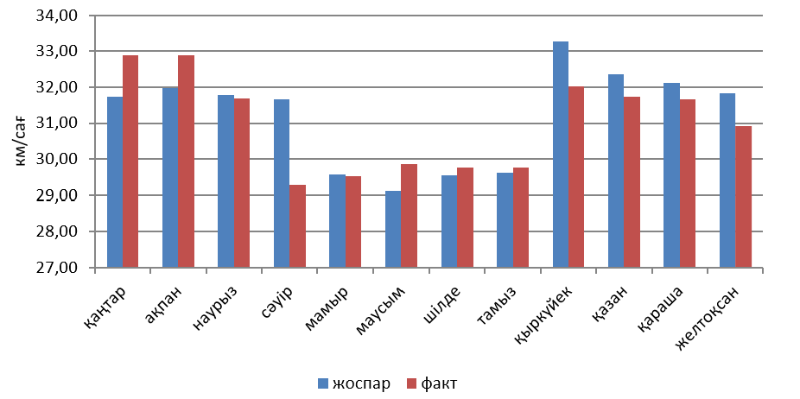
2.19 – сурет 2025 жылғы 12 айдағы ЖТ Алматы бөлімшесінің телімдеріндегі телімдік жылдамдық
Ескерту: автор [105] дереккөз негізінде автормен құрастырған.

2023 жылы телімдік жылдамдықтың орташа тәуліктік мәні 34,56 км/сағ., 2024 жылы – 37,24 км/сағ., 2025 жылы – 31 км/сағ. құрады.
Пойыздардың қозғалыс кестесін орындау көрсеткіштері 2.20 – суретте көрсетілген.

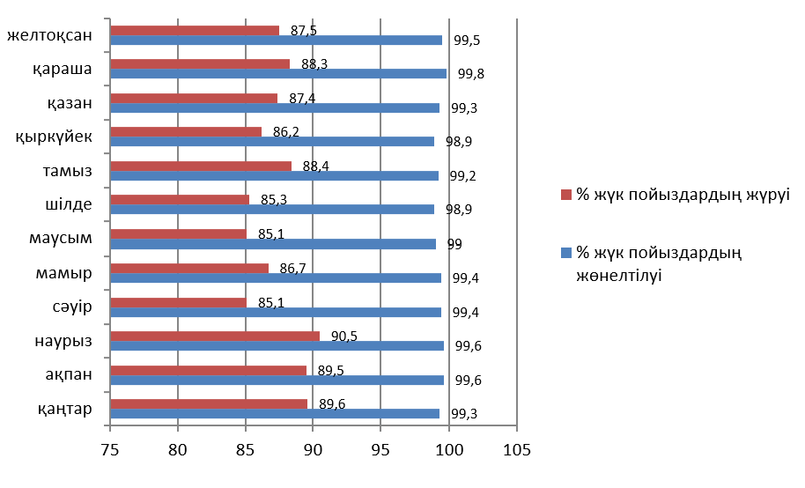
2.20 – сурет 2025 жылдың 12 айында ЖТ Алматы бөлімшесінде пойыздар қозғалыс кестесін орындау пайызы
Ескерту: автор [105] дереккөз негізінде автормен құрастырған.
2023 жылы пойыздар қозғалыс кестесін орындаудың мынадай көрсеткіштеріне қол жеткізілді: жүк пойыздарды жөнелту пайызы – 97,9 % және 89,8 %. Бұл көрсеткіштердің орташа тәуліктік мәні 2025 жылы тиісінше 99,3 % және 87,4 % құрады.
Алматы жүк тасымалы бөлімшесінің пайдалану көрсеткіштерінің орындалған талдауы 2025 жылы тасымалдау үдерісінің негізгі параметрлері динамикасында көп бағытты үдерістер байқалғанын көрсетеді. Бір жағынан, вагон айналымының қысқаруы және 2023-2024 жылдармен салыстырғанда техникалық станцияларда вагондардың тоқтап қалу уақытының айтарлықтай төмендеуі байқалады, бұл вагон ағындарды қайта өңдеу тиімділігінің артқанын және вагон паркін неғұрлым ұтымды пайдаланғанын көрсетеді. Екінші жағынан, пойыздардың телімдік қозғалыс жылдамдығының төмендеуі қозғалыстың жоғары тығыздығына, жөндеу жұмыстарын жүргізуге және технологиялық «толас кезеңдерді» қамтамасыз етуге байланысты инфрақұрылымдық және технологиялық шектеулердің әсерін көрсетеді. 2025 жылғы көрсеткіштердің ай сайынғы серпіні вагон ағындардың біркелкі түспеуіне және транзиттік жүктемесі жоғары телімдерде қозғалысты ұйымдастыру ерекшеліктеріне байланысты пайдалану параметрлерінің ауытқуларының болуын растайды. Жиынтығында алынған нәтижелер пайдалану жұмысының тиімділігін одан арттыру вагон ағындарды басқару тетіктерін жетілдіруді және жүк пойыздардың құрастыру біркелкілігін арттыруды талап ететіндігін көрсетеді. Бұл мәселені шешудің мүмкін бағыттарының бірі вагондарды қайта өңдеуді күту уақытын азайтуға және жылжымалы құрамның айналымын тұрақтыруға бағытталған пойыздардың қозғалысын ұйымдастырудың неғұрлым тұрақты модельдерін енгізу болуы мүмкін.

2.5. Алматы 1 станцияның қуаттылығын талдау
ЖТ Алматы бөлімшесіндегі ең ірі техникалық станция Алматы 1 класстан тыс жүк станциясы болып табылады, онда вагон ағындардың мынадай санаттары қайта өңделеді: қайта өңдеусіз транзиттік, қайта өңдеумен транзиттік және жергілікті. Алматы 1 станциясында қайта өңделетін транзиттік вагон ағындардан әртүрлі мақсаттағы жүк пойыздары құрылады. 2.5 – кестеде Алматы-1 станциясы бойынша пойыздарды құрастыру жоспары ұсынылған.

2.5 кесте. Алматы-1 станциясы бойынша пойыздарды құрастыру жоспары (70000 коды)

БЖБ станция коды | Тағайындалған станцияның атауы | Топ вагондардың атауы | Пойыз түрі униф.салм. / шарт. ұзындық
Тасымалдаушы «ҚТЖ – Жүк тасымалы» ЖШС
70460 | Шу | Шу станциясында және одан әрі | Өтпелі  3200 т., 57 ваг.
70800 | Ақтоғай | Ақтоғай станциясы және одан әрі | Өтпелі  2700 т., 57 ваг.
70330 | Отар | Отар телімінің станциясында (қоса) – тек қана Шу. Тек қана Алматы телімінің станциясында – тек қана Отар станция бойынша вагондарды іріктеумен және одан әрі тек қана Бурындай телімінің станциясында – тек қана Отар станциясы | құрама
70070 | Капшағай | Шелек, Тасқарасу, Құндызды және Алтынкөл станцияларындағы вагондарды қоса алғанда, Жетіген станциясында | Құрама
70210 | Үш-Төбе | Тек қана Қапшағай телімінің станциясында – вагондарды іріктеумен тек қана Үш-төбе станция бойынша | Құрама-телімдік  (тәулігіне бір рет)
70210 | Үш-Төбе | Үш-төбе станциясы және одан әрі | Құрама-телімдік  (тәулігіне бір рет)
70210 | Үш-Төбе | Көксу станцияда, сонымен қатар Тентек, Қарабұлақ, Талдықорған, Текелі және Кальпе станцияларында іріктелген вагондар | Құрама-телімдік  (тәулігіне бір рет)
70210 | Үш-Төбе | Үш-төбе станциясы және одан әрі | Құрама-телімдік  (тәулігіне бір рет)
70210 | Үш-Төбе | Болашақ өткелінің шығу пункті бар түркімен т.ж. станциясында | Құрама-телімдік  (тәулігіне бір рет)
70210 | Үш-Төбе | Кальпе станциясында | Құрама-телімдік  (тәулігіне бір рет)
70210 | Үш-Төбе | Тек қана Жетіген – Үш-төбе телімінің станциясында | Құрама-телімдік  (тәулігіне бір рет)
70210 | Үш-Төбе | Тек қана Қапшағай теілімінің станциясында – тек қана Көксу станциясында | Құрама-телімдік  (тәулігіне бір рет)
70010 | Алматы 2 | Алматы 2 станциясында | Тапсырылатын
«ТТТ Сервис» ЖШС тасымалдаушысы
69870 | Қазығұрт | Қазығұрт станциясында (бос цистерналар) | Өтпелі  57 ваг.
Ескерту: автор [31] дереккөз.

Сұрыптау жұмыстардың басым көлемі бар техникалық станциялар пойыздарды қабылдау, тарату, сұрыптау, жинақтау және құрастыру бойынша операциялардың дәйекті орындалуын қамтамасыз ететін өзара байланысты технологиялық желілердің күрделі кешені болып табылады. Мұндай станциялардың жұмыс істеу тиімділігі қабылдау-жөнелту парктерін, сұрыптау құрылғыларын қоса алғанда, жекелеген технологиялық элементтердің жұмысының келісімділік дәрежесімен айқындалады. Технологиялық желілердің бірінде операцияларды орындауының бұзылуы вагондарды өңдеудің келесі кезеңдерінде кідірістердің пайда болуына және соның салдарынан олардың станцияда болу уақытының ұлғаюына әкеледі. Вагон ағындардың басым көлемі жағдайында технологиялық желілер арасындағы операцияларды ұтымды бөлу және олардың синхронды жұмысын қамтамасыз ету өте маңызды. Алматы 1 станциясының технологиялық желілерінде орындалатын операциялар 2.21 – суретте схемалық түрде ұсынылған, бұл вагондарды қайта өңдеудің технологиялық үдерісінің реттілігін және станция жұмысының жекелеген кезеңдерінің өзара байланысын айқын көрсетуге мүмкіндік береді.

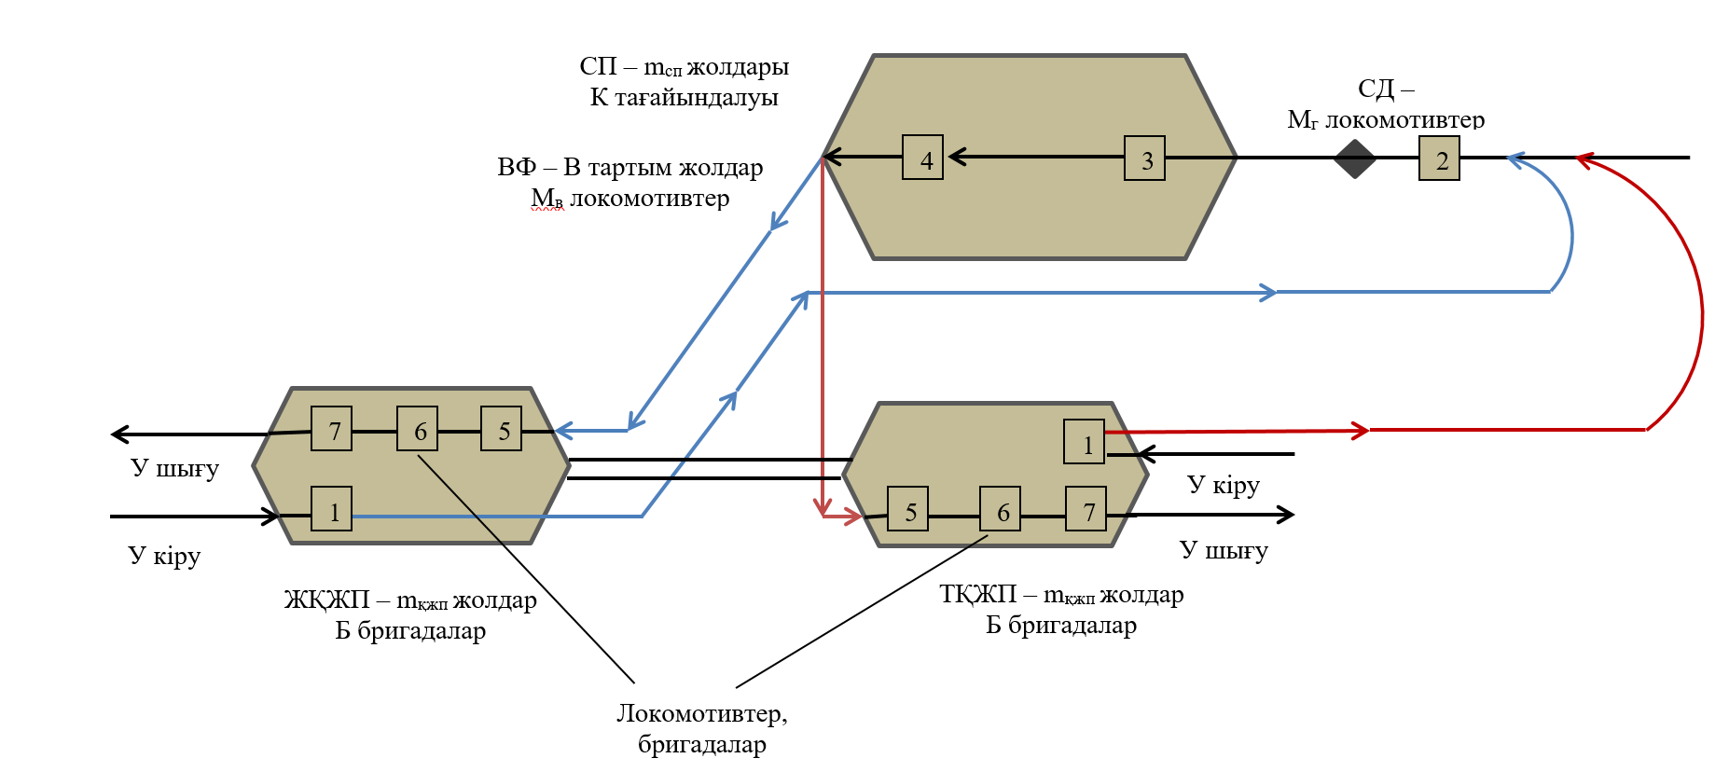

2.21 – сурет Алматы-1 станцияның технологиялық сұлбасы
1 – таратуға дайындық (техникалық және коммерциялық тексерулер);
2 – Тарату; 3 – құрамдардың жинақталуы; 4 – құрастырудың аяқталуы және қайта құру; 5 – жөнелтуге дайындық (техникалық және коммерциялық тексеру); 6 – құрамдарды пойыздық локомотивтермен және локомотив бригадаларымен қамтамасыз ету; 7 – жөнелту.

Ескерту: автор Алматы 1 станция жоспарының сұлбалық бейнесі негізінде құрастырған.

Нақты жағдайда станциялардағы қабылдау-жөнелту және сұрыптау жолдарының саны шектеулі, парктердегі технологиялық желілер арасында, сондай-ақ парктердің арасында өзара әсер бар. Станцияның әрбір технологиялық желісі ол орналасқан парктің жұмысына теріс әсер етуі мүмкін. Сонымен қатар, кейбір телімдердің әсері шамалы, ал кейбіреулерінің өте маңызды болуы мүмкін. Соңғы жағдайда технологиялық желілердің теріс әсері көршілес парктер мен кіру телімдердің жұмысына да таралуы мүмкін.
Станцияның өңдеу қабілеті тұтастай алғанда қызмет көрсететін құрылғылардың қуатымен және вагон ағындарына қызмет көрсетудің қабылданған технологиясымен анықталады.
Вагондарды қайта өңдеудің технологиялық үдерісінің параметрлеріне, орындалатын операциялардың құрылымына және станция жұмысының жекелеген кезеңдерінің ұзақтығына сүйене отырып, станцияның әрбір элементінің өткізу қабілетін аналитикалық тәсілмен анықтаймыз. Өткізу қабілетін есептеу технологиялық желілердің санын, қабылдау-жөнелту және сұрыптау парктеріндегі жолдардың санын, маневрлік операцияларды орындау уақытын, сондай-ақ пойыздар мен вагондарды өңдеу нормативтерін ескере отырып жүзеге асырылады [108-109].
1) қабылдау-жөнелту жолдарының өткізу қабілеті
Тақ қабылдау-жөнелту паркі (ТҚЖП): 9 жол; өңдеуі 34 пойыз/тәулік; бір пойызбен жолдың бос болмауы 50 минут, оның ішінде ағымдағы қызмет көрсету 30 минут; жолаушылар пойыздарының қозғалыс жолдарын пайдалануға әсерін ескеретін коэффициент, α=0,59; қабылдау – жөнелту парктердің жолдарын пайдалану кезінде қосымша технологиялық уақыт жоғалтуларын ескеретін коэффициент β=1,09.
Тақ қабылдау-жөнелту паркінің қуатын пайдалану коэффициенті К=0,64.
Осылайша, тақ қабылдау – жөнелту парк жолдарының қуаты келесі:
- Медеу – Алматы 1 телімнен: 18 пойыз,
- Алматы 2 – Алматы 1 телімнен: 3 пойыз,
- Бұрындай – Алматы 1 телімнен: 7 пойыз.
Тақ қабылдау – жөнелту паркінің жалпы қолданыстағы қуаты 18+3+7+=28 пойыз.Жұп қабылдау – жөнелту паркі (ЖҚЖП): 14 жол; өңдеуі 40 пойыз/тәулік; бір пойызбен жолдың бос болмауы 60 минут, оның ішінде ағымдағы қызмет көрсету 30 минут; жолаушылар пойыздарының қозғалыс жолдарын пайдалануға әсерін ескеретін коэффициент, α=0,9; қабылдау – жөнелту парктердің жолдарын пайдалану кезінде қосымша технологиялық уақыт жоғалтуларын ескеретін коэффициент β=1,09.
Тақ қабылдау-жөнелту паркінің қуатын пайдалану коэффициенті К=0,59.
Жөнелту бойынша жұп қабылдау жөнелту паркінің жолдарының қуаты:
- Алматы 1 – Медеу теліміне: 22 пойыз,
- Алматы 1 – Алматы 2: теліміне: 3 пойыз,
- Алматы 1 – Бұрындай теліміне: 8 пойыз.
Жөнелту бойынша жұп қабылдау-жөнелту паркінің жалпы қолданыстағы қуаты: 22+3+8=33 пойыз.
Тақ қабылдау-жөнелту паркі жолдарының қуаты:
- Медеу – Алматы 1 телімінен: 3 пойыз,
- Бұрындай – Алматы 1 телімінен: 3 пойыз.
Қабылдау бойынша жұп қабылдау-жөнелту паркінің жалпы қолда бар қуаты: 3+3=6 пойызды құрайды.
Алматы 1 станцияның өткізу қабілеті 28+33+6=67/2=33 пар пойыз/тәулік.
Қабылдау-жөнелту парктерінің горловиналардың өткізу қабілеті
Тақ қабылдау-жөнелту паркінің солтүстік горловинасы төрт элементке бөлінеді, олар үшін тұрақты операцияларды орындаумен айналысу коэффициенті анықталады:
а элементі – (бұрылма бағыттамалар 15, 19, 29, 27, 39) – 0,485;
б элементі - (бұрылма бағыттамалар 59, 57, 71, 69) – 0,051;
г элементі - (бұрылма бағыттамалар 23, 25, 31) – 0,17;
Қауіпті қозғалыстардың болуын ескере отырып, тақ қабылдау-жөнелту паркінің солтүстік горловинаның өткізу қабілетін пайдалану коэффициенті К=0,581.
Жүк және жолаушы пойыздарды қабылдау бойынша тақ қабылдау-жөнелту паркінің солтүстік горловинаның өткізу қабілеті:
- Медеу – Алматы телімінен: 51 пойыз,
- Алматы 2 – Алматы 1 телімінен: 41 пойыз.
Жалпы қуаты: 51+41=92 пойыз.
Жүк және жолаушылар пойыздарды жөнелту бойынша тақ қабылдау-жөнелту паркінің солтүстік горловинаның өткізу қабілеті:
- Алматы 1 – Медеу теліміне: 49 пойыз,
- Аламты 1 – Алматы 2 теліміне: 41 пойыз.
Жалпы қуаты: 49+41=90 пойыз.
Тақ қабылдау-жөнелту паркінің Оңтүстік горловинасы үш элементке бөлінеді, олар үшін тұрақты операцияларды орындаумен айналысу коэффициенті анықталады:
д элементі - (бұрылма бағыттамалар 74, 82, 84, 94, 96) – 0,026;
е элементі - (бұрылма бағыттамалар 78, 88, 90, 72) – 0,057;
ж элементі - (бұрылма бағыттамалар 26, 56, 54) – 0,165.
Қауіпті қозғалыстардың болуын ескере отырып, тақ қабылдау-жөнелту паркінің Оңтүстік горловинаның өткізу қабілетін пайдалану коэффициенті К=0,198.
Жүк және жолаушылар пойыздарды қабылдау бойынша тақ қабылдау-жөнелту паркінің Оңтүстік горловинаның өткізу қабілеті Бұрындай – Алматы 1 телімінен: 191 пойызды құрайды.
Жолаушылар пойыздарды жөнелту бойынша Алматы 1 – Бұрындай теліміне: 202 пойызды құрайды.
Тақ және жұп қабылдау-жөнелту парктері арасындағы Орталық горловина
Қауіпті қозғалыстардың болуын ескере отырып, орталық горловинаның өткізу қабілеттілігін пайдалану коэффициенті К=1,9 құрайды.
Жүк және жолаушылар пойыздарды қабылдау бойынша тақ және жұп қабылдау-жөнелту парктері арасындағы өткізу қабілеті: Медеу – Алматы 1 телімінен: 2 пойыз; Бұрындай – Алматы 1 телімінен: 17 пойыз. Жалпы қуаты 2+17=19 пойызды құрайды.
Жүк және жолаушылар пойыздарды жөнелту бойынша: Алматы 1 – Медеу теліміне: 10 пойыз; Алматы 1 – Алматы 2 теліміне: 2 пойыз; Алматы 1 – Бұрындай: 11 пойыз. Жалпы қуаты: 10+2+11=23 пойыз болады.
Жұп қабылдау-жөнелту паркінің Оңтүстік горловинасы бес элементке бөлінген, олар үшін тұрақты операцияларды орындаумен айналысу коэффициенті анықталған:
м элементі - (бұрылма бағыттамалар 202, 216) – 0,121;
н элементі - (бұрылма бағыттамалар 204, 206, 214) – 0,001;
о элементі - (бұрылма бағыттамалар 246, 248) – 0,126;
п элементі - (бұрылма бағыттамалар 234, 250, 252) – 0,142;
р элементі - (бұрылма бағыттамалар 228, 240, 242) – 0,255.
Қауіпті қозғалыстардың болуын ескере отырып, жұп қабылдау-жөнелту паркінің Оңтүстік горловинаның өткізу қабілетін пайдалану коэффициенті К=0,291.
Жүк және жолаушы пойыздарды қабылдау бойынша жұп қабылдау-жөнелту паркінің Оңтүстік горловинаның өткізу қабілеті Бұрындай – Алматы 1 телімінен: 34 пойызды құрайды.
Жүк және жолаушы пойыздарды жөнелту бойынша Алматы 1 - Бұрындай теліміне: 37 пойызды құрайды.
3) Сұрыптау дөңестің өңдеу қабілеті
Алматы 1 станциясы аз қуатты бір механикаландырылмаған сұрыптау дөңеспен жабдықталған. Дөңесте бір итеру және бір түсіру жолы бар, төрт байламға бөлінген 17 сұрыптау жолы бар. Жоғары технологиялық интервал – 35 минут. Есептеулер көрсеткендей, өңдеу қабілетін пайдалану коэффициенті 0,85 болса, күнделікті өңдеу көлемі шамамен 1300 вагонды құрайды. Бұл деңгей дөңестің шекті жүктемесіне сәйкес келеді, онда технологиялық үдерістің тұрақтылығын қамтамасыз ету үшін қажетті ең төмеңгі қуат резерві (шамамен 15%) сақталады. Қайта өңдеудің көрсетілген деңгейінен асып кету дөңес кешенінің шамадан тыс жүктелуіне, пойыздардың таралу уақытының ұлғаюына және сұрыптауды күтіп тұрған вагондардың жиналуына әкелуі мүмкін.
Алматы 1 станциясы элементтерінің өткізу және қайта өңдеу қабілетін айқындау нәтижелері, сондай-ақ олардың технологиялық жай-күйін бағалау 2.6 – кестеде келтірілген.

2.6 кесте. Алматы 1 станцияның қуаттылығын нәтижелендіретін кесте

Стация элементі | Негізгі параметрлер | Пайдалану коэффициенті | Өткізгіштік /өңдеу қабілеті | Жағдайды бағалау | Шектеу сипаты | Ықтимал салдары
Тақ қабылдау-жөнелту паркі | 9 жол | 0,64 | 28 пойыз/тәулік | Орташа жүктелген | Пойыздардың біркелкі емес келуі бойынша жергілікті шектеу | Қабылдауды күтудің артуы, пойыздар тұрағының өсуі
Жұп қабылдау-жөнелту паркі (жөнелту) | 14 жол | 0,59 | 33 пойыз/тәулік | Резер бар | Шектеу критикалық емес | Шектеулер ең жоғары жүктемелерде мүмкін
Жұп қабылдау-жөнелту паркі (қабылдау) | 14 жол | 0,59 | 6 пойыз/тәулік | Пойыздарды қабылдаудың шектеулі сыйымдылығы | Жекелеген бағыттар бойынша ықтималды «тар жерлер» | Пойыздардың жергілікті жинақталуы
Солтүстік горловинасы ТҚЖП | 4 элемент | 0,581 | 92 пойыз (қабылдау),  90 пойыз (жөнелту) | Жеткілікті өткізгіштік қабілеті | Шектеулер криткалық емес | Әсер конфликттік маршруттарда көрінеді
Оңтүстік горловинасы ТҚЖП | 3 элемент | 0,198 | 191 пойыз (қабылдау),  202 пойыз (жөнелту) | Елеулі резерв | Шектеу жоқ | Елеулі тәуекелдер жоқ
Орталық горловинасы | - | 1,9 | 19 пойыз (қабылдау),  23 пойыз (жөнелту) | Қарқынды режим | Жүйелік инфрақұрылымдық шектеу | Парктердің байланыстардың төмендеуі, ауыстырудың кешігуі, аралық операциялардың тоқтап қалудың өсуі
Оңтүстік горловинасы ЖҚЖП | 5 элемент | 0,291 | 34 пойыз (қабылдау),  37 поездов (жөнелту) | Резерв бар | Шектеулер критикалық емес | Ең жоғары жүктемелерде жергілікті қиындықтар болуы мүмкін
Сұрыптау дөңесі | 1 итеру жолы, 1 тарқату жолы, 17 сұрыптау жолдары | 0,7 | 22 пойыз/тәулік  (≈1100 вагон/тәулік) | Минималды резервпен жұмыс істеу | Негізгі қайта өңдеу шегі | Тарату уақытының өсуі, вагондардың жинақталуы, станцияда тоқтап қалудың артуы
Сұрыптау дөңесі | 1 итеру жолы, 1 тарқату жолы, 17 сұрыптау жолдары | 0,76 | 24 пойыз/тәулік  (≈1200 вагон/тәулік) | Минималды резервпен жұмыс істеу | Негізгі қайта өңдеу шегі
Сұрыптау дөңесі | 1 итеру жолы, 1 тарқату жолы, 17 сұрыптау жолдары | 0,85 | 26 пойыз/тәулік  (≈1300 вагон/тәулік) | Минималды резервпен жұмыс істеу | Негізгі қайта өңдеу шегі
Сұрыптау дөңесі | 1 итеру жолы, 1 тарқату жолы, 17 сұрыптау жолдары | 0,89 | 28 пойыз/тәулік  (≈1400 вагон/тәулік) | Минималды резервпен жұмыс істеу | Негізгі қайта өңдеу шегі
Сұрыптау дөңесі | 1 итеру жолы, 1 тарқату жолы, 17 сұрыптау жолдары | 0,95 | 30 пойыз/тәулік  (≈1500 вагон/тәулік) | Минималды резервпен жұмыс істеу | Негізгі қайта өңдеу шегі
Сұрыптау дөңесі | 1 итеру жолы, 1 тарқату жолы, 17 сұрыптау жолдары | 1,05 | 33 пойыз/тәулік  (≈1650 вагон/тәулік) | Минималды резервпен жұмыс істеу | Негізгі қайта өңдеу шегі

Алматы-1 станциясының қуатына жүргізілген талдамалық талдау оның функционалдық мүмкіндіктері технологиялық жүйенің жекелеген элементтері бойынша біркелкі бөлінбегенін көрсетеді. Қабылдау-жөнелту парктерінің және пойызағынының едәуір мөлшерін қайта өңдеуді және өткізуді қамтамасыз ететін көптеген горловиналардың ресми жеткілікті қуатымен станцияның жекелеген элементтері неғұрлым шиеленісті режимде жұмыс істейді және әлеуетті инфрақұрылымдық – технологиялық шектеулерді қалыптастырады. Ең осал тізбектер – бұл басқа горловиналармен салыстырғанда өткізу қабілеті едәуір төмен орталық горловина, сондай ақ өңдеу көлемі тәулігіне 1300 вагонға жақын болатын сұрыптау дөңесі минималды қуат резервімен жүзеге асырылады. Бұл вагон ағындарды қайта өңдеу көлемінің одан әрі ұлғаюы немесе олардың түсуінің біркелкі өсуінің артуы аралық операциялардың тоқтап қалудың ұлғаюымен, пойызағындардың ритмділігінің нашарлауымен және вагондардың станцияда болу уақытының өсуімен қатар жүретінін білдіреді. Демек, Алматы-1 станциясының шектеуші элементтері сызықтық емес, жүйелік сипатқа ие, өйткені олардың шамадан тыс жүктелуі вагон ағындарды қайта өңдеу технологиясының жалпы тиімділігінің төмендеуіне әкелуі мүмкін.
Қайта өңделетін пойыздар ағыны үшін шектеулер тәулігіне қайта өңдеуге түсетін техникалық рұқсат етілген көлік ағынының (құрамдар немесе вагондар саны) құрастырылатын пойыздар тағайындалуының санына және пойыздарды таратумен-құрастырумен айналысатын маневрлік локомотивтер санына тәуелділіктер жиынтығымен сипатталады.
Алматы 1 станциясы үшін «с» жинақтау параметрі келесілерге тең:
(1.11) формула бойынша: с=9.9.
(1.12) формулалар бойынша:
- тәулігіне 110 вагонға дейін=10,7
- тәулігіне 111-ден 200 вагонға дейін=10,8
- 201-ден 400 вагонға дейін және одан да көп с=11,2
1.3-кесте бойынша: с=11,0.
Тәжірибелік есептеулерде жинақтау параметрінің келесі мәндері қолданылады:
- техникалық станциялар үшін: тағайындаулар саны 7 – ден 20-ға дейін болған кезде тиелген құрамдар үшін-с = 11,0÷11,5 сағ.
Қорытындылай келе, Алматы 1 станциясы үшін «с» жинақтау параметрін 10,0÷11,0 тең деп қабылдауға болады деп болжауға болады.
Пойыздарды құрастыру жоспарын әзірлеу және түзету кезінде қайта өңделетін вагон ағынының техникалық ұтымды мөлшерін және пойыздарды тағайындау санын құрастыру жоспарының қолданыстағы нұсқасы бойынша салыстыру қажет.
Әрбір техникалық станция үшін пойыздарды құрастыру жоспарының қарастырылған нұсқаларының әрқайсысы бойынша:
құрастырылатын тағайындаулар саны $k$;
- $N_{өнд}$ қайта өңделетін вагон ағынының өлшемдері;
- $k_{т}$ тағайындауларының техникалық рұқсат етілген саны ;
- $N_{т}$ қайта өңдеудің техникалық рұқсат етілген өлшемдері;
- тағайындаулар саны бойынша станция қуатының қоры-$∆k=k_{т}-k$;
-қайта өңделетін вагон ағынының өлшемдері бойынша станцияның (жүйенің) қуат қоры - $∆N=N_{т}-N_{өнд}$.
Егер $∆N≥0$ және $∆k≥0$ болса, станцияда қуат қоры бар және ол үшін құрастыру жоспарының қарастырылып отырған нұсқасы жүзеге асырылуы мүмкін.
Егер $∆N<0$ және $∆k<0$, бұл станция бойынша қуат тапшылығы орын алса және оған арналған құрастыру жоспарының қарастырылып отырған нұсқасын пойыздардың жақындауларында айтарлықтай кідіріссіз іске асыру мүмкін болмаса, онда бұл станция бойынша қуат тапшылығы орын алады. Мұндай жағдайларда пойыздарды құрастыру жоспарын станциялардың пайдалану мүмкіндіктеріне сәйкес келтіру мақсатында өзгерту не қолданыстағы сұрыптау және сұрыптау-жөнелту жолдарын, станцияның өткізу және қайта өңдеу қабілетін пайдалануды жақсарту жөніндегі шараларды әзірлеу және іске асыру қажет.
Алматы 1 станциясы 7 бағытқа арналған жүк пойыздарын құрайды.
2025 жылғы қыркүйекте Алматы 1 станциясы тәулігіне орта есеппен 15-17 жүк пойызын таратады, бұл 862 вагон мөлшерінде қайта өңдеумен орташа тәуліктік вагон ағынына сәйкес келеді.
Қабылдау-жөнелту парктері мен горловинаның өткізу қабілеті бойынша Алматы 1 станциясы қайта өңдеумен 34 жүк пойызын қабылдай алады, бұл 1870 вагон мөлшеріндегі орташа тәуліктік вагон ағынына сәйкес келеді. Алайда, толық жүктеме кезінде сұрыптау дөнесі 31 пойыздан аспайды, бұл шамамен тәулігіне 1700 вагонды құрайды. 0,85 тиеу коэффициенті бар сұрыптау дөнесі тәулігіне шамамен 1300 вагонды қайта өңдеуге қабілетті.
Алматы 1 станциясының сұрыптау жүйесінің қуат резервтері бойынша пойыздарды құрастыру жоспарының нұсқасын бағалау 2.22 – суретте келтірілген.

1800
1870
1700
1590

1300
$${∆N}_{}$$
1300

862
780
$$N_{т}$$
1 2 3 4 5 6 7 8 9 10 11
$$N_{өнд}$$
$$N_{т(факт)}$$
560

$$k_{т}$$
$${∆k}_{}$$
$$k_{}$$
құрастыратын пойыздарды тағайындау саны k

2.22 – сурет Алматы 1 станциясының сұрыптау жүйесінің қуат резервтері бойынша пойыздарды құрастыру жоспарының нұсқасын бағалау

Осылайша, Алматы 1 станциясында жүк пойыздарды құрастырудың қолданыстағы жоспары=10-11 сағат тәртібін жинақтау параметрі кезінде техникалық және технологиялық кедергілерсіз іске асырылуы мүмкін. Бұл ретте қабылдау-жөнелту парктері мен горловиналардың әлеуетті мүмкіндіктері қайта өңделетін ағындардың нақты мөлшерінен асып түседі.
Алматы 1 станциясының қуат қоры тағайындалу саны бойынша 11-7=4 құрайды. Қабылдау-жөнелту жолдары мен станция горловинаның өткізу қабілеті бойынша Алматы 1 станциясының қуат қоры 1700-1300=400 вагонды, ал ағымдағы орташа тәуліктік жағдайларда қайта өңделетін вагон ағынының мөлшері бойынша 1300-862=438 вагонды құрайды.
Қазіргі уақытта вагон ағынын қайта өңдеудің нақты көлемі станцияның шекті мүмкіндіктерінен аспайды, алайда қайта өңделетін ағындардың көлемін одан әрі ұлғайту сұрыптау дөнесінің қуатымен шектелетін болады, бұл пойыздарды құрастыру және вагон ағындарды ұйымдастыру жоспарын әзірлеу және түзету кезінде осы факторды ескеруді талап етеді. Вагон ағындарының өсуімен бұл станцияның тиімділігін және пойыздарды құрастыру технологиясын жетілдіруді талап ететін дөнес кешенінің қайта өңдеу қабілеті анықтайды.

2.6. Пойыздардың кешігуінің негізгі себептері
Теміржол көлігінің пайдалану қызметі пойыздар қозғалысының нақты параметрлерінің белгіленген кестеден ауытқуын анықтайтын кездейсоқ және стохастикалық факторлардың жиынтығына жоғары тәуекелділікпен сипатталады. Негізгі факторларға пойыздар параметрлерінің өзгергіштігі, табиғи-климаттық жағдайлар, сондай-ақ инфрақұрылым мен жылжымалы құрамның техникалық жағдайы жатады.
Тасымалдау үдерісінің тұрақтылығына жол элементтерінің, электрмен жабдықтау жүйелерінің, сигнализацияның, орталықтандыру мен бұғаттаудың, локомотивтермен мен вагондардың толық және ішінара істен шығуы айтарлықтай әсер етеді, олар жылдамдықтың мәжбүрлі шектеулері түрінде көрінеді. Тұрақсыздандырудың қосымша көздері – жөндеу жұмыстары, қызметкерлердің қателіктері, адами фактор, рұқсат етілмеген араласулар және төтенше жағдайлар.
Пайда болған бұзушылықтар телімдердің өткізу және тасымалдау қабілетінің төмендеуіне, қайталама кідірістердің қалыптасуына және елеулі экономикалық шығындарға әкеледі. Мұндай жағдайларда пойыздар қозғалысының кестесін орындауды талдау ауытқулардың ауқымын бағалауға, кідірістердің себептерін анықтауға және теміржол көлігі жұмысының тұрақтылығы мен негіздеуге мүмкіндік беретін тасымалдау үдерісін басқарудың маңызды құралы болып табылады.
Пойыздарды дайын күйінде жөнелту технологиясына тән тасымалдау үдерісінің біркелкі еместігі операторларда жылжымалы құрамның қосымша резервтерін құрастыру қажеттілігін тудырады, бұл пайдалану шығындарының өсуіне және теміржол тасымалының бәсекеге қабілеттілігінің төмендеуіне әкеледі. Осы теріс әсерлерді азайтудың перспективалық бағыты қозғалыс кестесінің бекітілген тізбектері негізінде кесте бойынша тасымалдауды дамыту болып табылады. Пойыздардың белгіленген мерзімде келуін қамтамасыз етуге техникалық құралдардың сенімділігін және персоналдың кәсіптік даярлық деңгейін арттыру арқылы құрамдар айналымының кестелеріне уақытша резервтерді ұтымды енгізу есебінен қол жеткізуге болады. Мұндай резервтердің жеткіліксіздігі технологиялық бұзылуларға және қайталама кідірістердің пайда болуына әкеледі, ал олардың артықтығы локомотивтерді, вагондарды пайдалану көрсеткіштерін және телімдердің өткізу қабілетін төмендетеді.
Пойыздардың кешігуінің пайда болу заңдылықтарына талдау «ҚТЖ-Жүк тасымалы» ЖШС-«ЖТ Алматы бөлімшесі» филиалы және Алматы 1 станциясы бойынша жүргізілді.
2025 жылы ТБАО-2 бойынша құрастырылды және өткізілді:
8441 ұзын жүк пойызы (2110 локомотив пен локомотив бригадасы үнемделді);
4935 ауыр жүк пойыз;
оның ішінде контейнерлік пойыздар:
2011 ұзын құрамды контейнерлік пойыздар;
105 қос контейнерлік пойыз (105 локомотив пен локомотив бригадасы үнемделді).
Қазіргі уақытта «тастанды пойыз» термині пайда болды. «Тастанды пойыздар» - бұл қозғалыстан уақытша алшақтап, станциялардың бүйірлік жолдарында күтіп тұрған жүк пойыздары. Олар техникалық, коммерциялық немесе технологиялық себептерге байланысты 24 сағат немесе одан да көп уақыт бойы локомотивсіз қалады (мысалы, станцияны қабылдамау, локомотивтердің жетіспеушілігі, тиеу/түсіру кезінде тоқтап қалу).
Пойыздарды уақытша қалдыру: 2387 жүк пойызы тасталды, 2024 жылмен салыстырғанда 150 пойызға төмендеді. Пойыздардың қозғалысынан уақытша бас тартудың негізгі себептері:
- пойыздың үшінші елдерге өтпеуі;
- көршілес теміржол бөлімшесінің пойызды қабылдамауы;
- белгіленген қозғалыс мөлшерінен асып кету;
- жүк алушыларға, жолдың тармақ иелеріне байланысты себептер бойынша межелі станцияның тиелген / бос пойыздарды қабылдамауы;
- локомотивтер паркке қызмет көрсетпеу, локомотивтердің істен шығуы;
- «ҚТЖ «ҰК» АҚ инфрақұрылымында жөндеу-құрылыс жұмыстарын жүргізу;
- локомотивтің істен шығуы, локомотив паркке қызмет көрсетпеу;
- жүк пойыздардың құрамында контейнерлермен тиелген фитингтік платформалар болса, ауа райы жағдайлары.
2.7 және 2.8 – кестелерде, 2.23-2.26 – суреттерде 2025 жылдың 12 айында жөнелту бойынша жүк пойыздарының кешігуі көрсетілген.

2.7 кесте. 2025 жылғы 12 ай ішінде «ҚТЖ-Жүк тасымалы» АҚ-«ЖТ Алматы бөлімшесі» филиалы бойынша жөнелту бойынша жүк пойыздардың кешігуі

Ай | Жалпы жөнелтілген пойыздар, пойыздар | Оның ішінде кесте бойынша | Кесте бойынша жөнелтілген пойыздардың % | Жалпы кешіктіріп жөнелтілген пойыздар | Жөнелту бойынша жалпы кешігу уақыты, сағат | Көршілес теміржол әкімшіліктерінің пойыздарды қабылдамауы
 |  |  |  |  |  | пойыздар саны, пойыздар | тұру уақыты, сағ.
Қаңтар | 2138 | 2123 | 99,3 | 15 | 80,8 | 102 | 479,36
Ақпан | 2051 | 2043 | 96,6 | 8 | 46,7 | 88 | 3059,2
Наурыз | 2224 | 2214 | 99,6 | 10 | 62,2 | 87 | 2870,2
Сәуір | 2110 | 2098 | 99,4 | 12 | 81,4 | 95 | 2627,7
Мамыр | 1989 | 1975 | 99,3 | 14 | 111,5 | 51 | 947,9
Маусым | 1951 | 1932 | 99,0 | 19 | 150,1 | 80 | 1867,0
Шілде | 2159 | 2135 | 98,9 | 24 | 183,0 | 75 | 2534,2
Тамыз | 2221 | 2204 | 99,2 | 17 | 109,9 | 82 | 3623,1
Қыркүйек | 2257 | 2249 | 99,6 | 8 | 47,2 | 85 | 4099,1
Қазан | 2323 | 2307 | 99,3 | 16 | 74,9 | 109 | 6470,80
Қараша | 2295 | 2291 | 99,8 | 4 | 29,5 | 115 | 5060,1
Желтоқсан | 2245 | 2233 | 99,5 | 12 | 121,90 | 122 | 6981,10
Жалпы | 25963 | 25804 | 99,39 | 159 | 1099,10 | 1091 | 44934,10

2.8 кесте. 2025 жылдың 12 айында Алматы 1 станциясы бойынша жөнелту бойынша жүк пойыздардың кешігуі

Ай | Құрылымдық бөлімшелер мен шаруашылықтардың кінәсінен
Ай | локомотивтік тарту операторларының |  | вагон шаруашылығы |  | қозғалыс шаруашылығы
Ай | пойыздар саны, пойыздар | тұру сағаттары, сағ. | пойыздар саны, пойыздар | тұру сағаттары, сағ. | пойыздар саны, пойыздар | тұру сағаттары, сағ.
Қаңтар | 7 | 56,1 | 2 | 3,9 | 5 | 17,9
Ақпан | 5 | 35,9 | 3 | 10,8 | - | -
Наурыз | 1 | 8,8 | 5 | 21,1 | 4 | 32,3
Сәуір | 8 | 61,0 | 2 | 3,6 | 2 | 16,8
Мамыр | 7 | 70,3 | 1 | 2,5 | 6 | 38,6
Маусым | 11 | 110,5 | 6 | 32,6 | 1 | 5,0
Шілде | 9 | 74,9 | 10 | 52,7 | - | -
Тамыз | 5 | 47,7 | 11 | 55,2 | 1 | 7,0
Қыркүйек | 4 | 30,8 | 4 | 16,4 | - | -
Қазан | 5 | 28,6 | 6 | 25,3 | 4 | 17,9
Қараша | 2 | 20,4 | 2 | 9,2 | - | -
Желтоқсан | 6 | 92,8 | 5 | 18,8 | - | -
Жалпы | 70 | 637,8 | 58 | 252,1 | 23 | 135,5

Осылайша, вагон ағындардың маңызды тәуліктік ауытқуы операциялық жұмыстың қалыпты ритмін бұзады. Тек орташа мәндерге негізделген вагон ағындарды басқару тиімсіз, өйткені көбінесе вагон ағындардың мөлшері тәуліктік ғана емес, сонымен қатар тәулік бойы ауытқуларға да ұшырайды.
Бұл біркелкісіздік, әрине, қайта өңдеумен транзиттік вагонның тоқтап қалуына әсер етеді, өйткені вагонның жинақталу кезіндегі уақыты құрастыру станциядағы вагон ағынының пайда болу сипатына байланысты. Осылайша, вагон ағындарды құрастыру мен ілгеруінің біркелкі еместігі локомотив паркін, сұрыптау құрылғыларын тиімсіз пайдалануға, станцияларда және жүру жолында вагондарды қайта өңдеудің пайда болуына әкеледі, бұл техникалық станцияларды жүк пойыздарды құрастыру бойынша қатаң шарттар шеңберіне қояды.
Пойыз және вагон ағындардың біркелкі еместігі ағымдағы жұмысты жоспарлауды ұйымдастыру үшін айтарлықтай маңызға ие. Вагон ағындардың біркелкі емес қозғалысын тудыратын негізгі себептерге мыналар жатады:
- ритмикалық емес тиеу және түсіру үдерісі;
- басқару полигонының шекарасынан пойыздар ағынының біркелкі емес түсу қарқыны (әдетте ауысым немесе тәулік аяқталған кезде);
- технологиялық «терезелердің» болуы (әсіресе қозғалыс үшін аралықтардың толық жабылуымен);
- локомотив паркін реттеу мәселесін қиындататын жүк қозғалысының тазалығы және т.б.
Осылайша, әр станция үшін пойыз және вагон ағындардың келуінің мезгіл-мезгіл қайталанатын диапазондары бар деген қорытынды жасауға болады, оларды пойыз және сұрыптау жұмыстарын жоспарлау кезінде қолдануға болады.

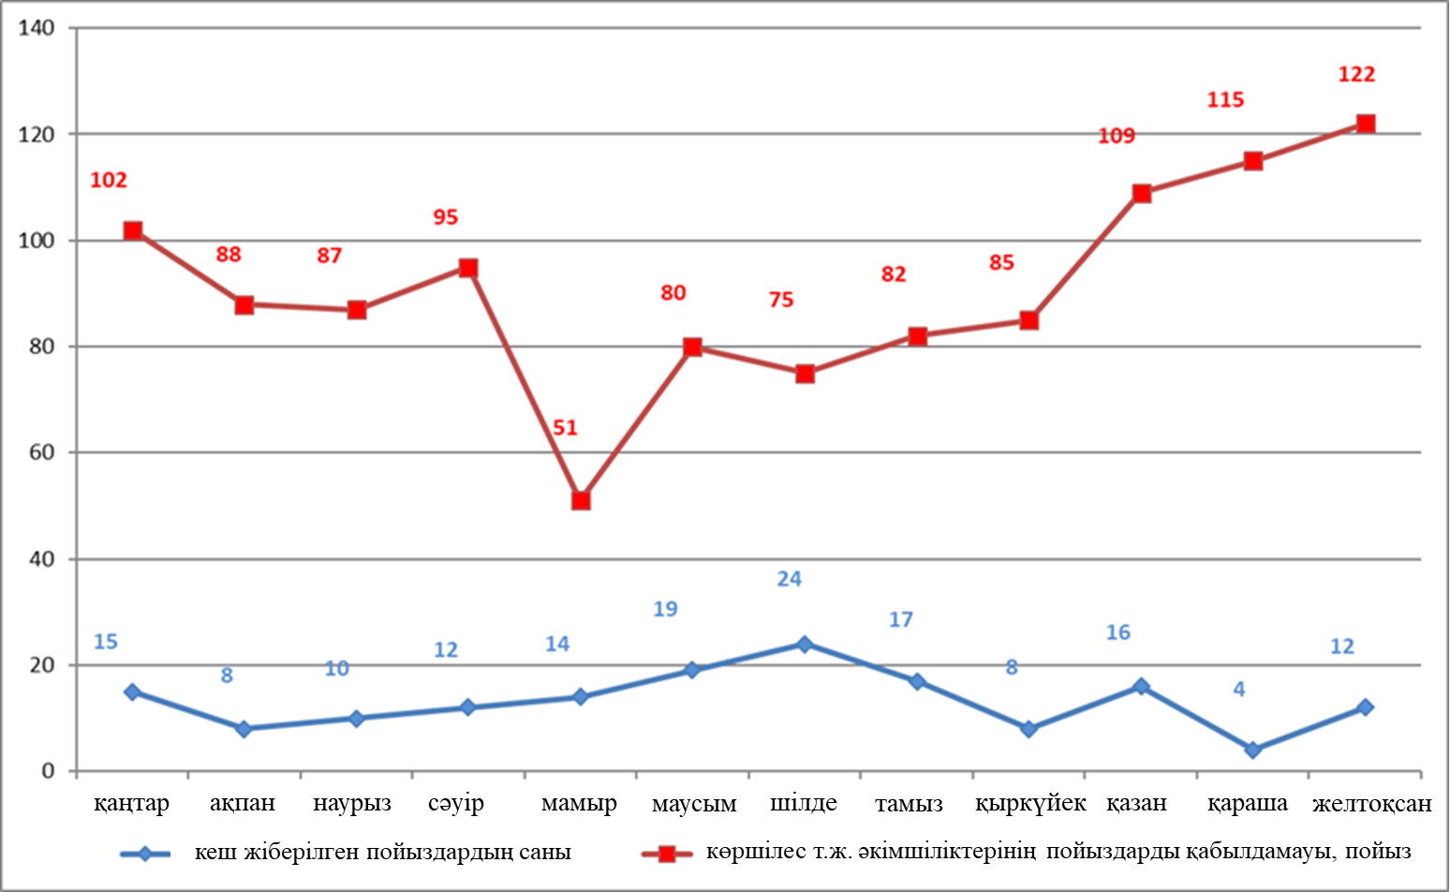

2.23 – сурет ҚТЖ-Жүк тасымалдары» АҚ филиалы – «Алматы ЖТ бөлімшесі» бойынша 2025 жылдың 12 айында жөнелтілуі бойынша кешіктірілген жүк пойыздарының саны

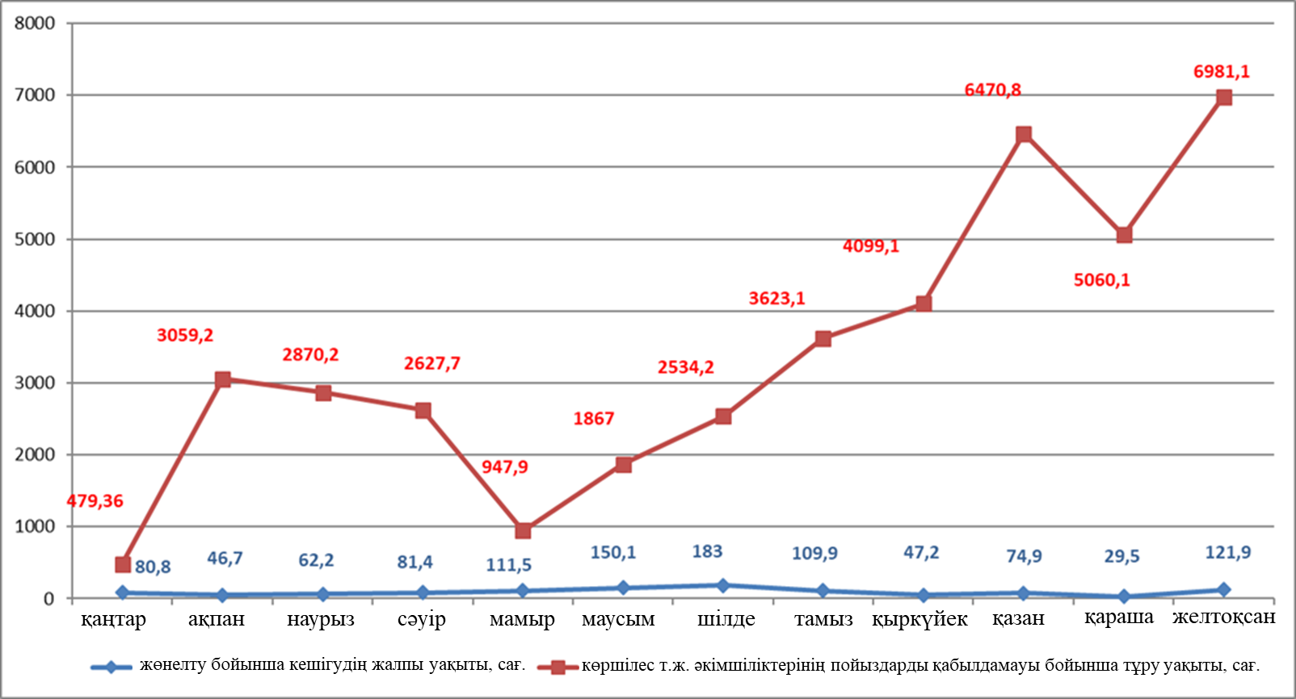

2.24 – сурет ҚТЖ-Жүк тасымалдары» АҚ филиалы – «Алматы ЖТ бөлімшесі» бойынша 2025 жылдың 12 айындағы жалпы кешігу уақыты, сағ.

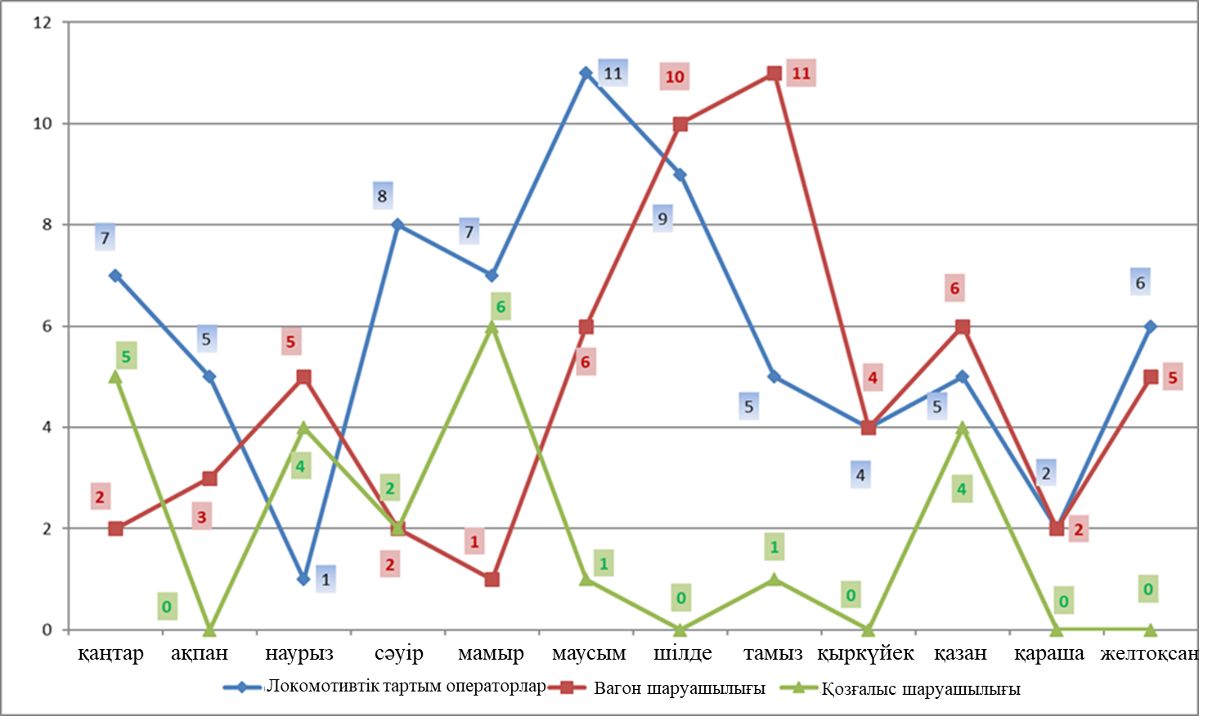

2.25 – сурет Алматы-1 станциясы бойынша 2025 жылдың 12 айында жүк пойыздарының жөнелтілуіндегі кешігуі (құрылымдық бөлімшелер мен шаруашылықтардың кінәсі бойынша)

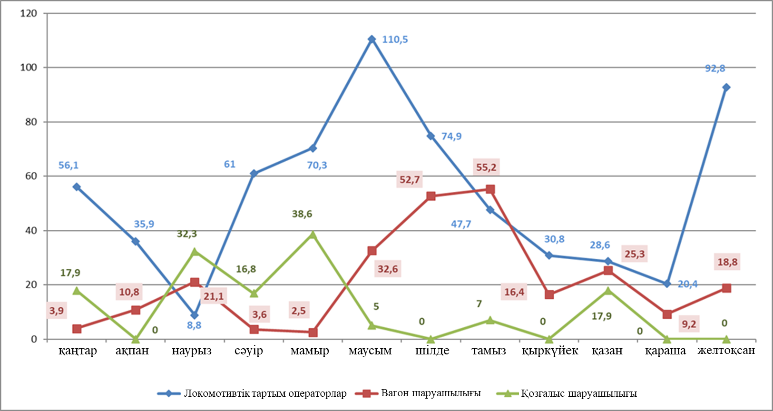

2.26 – сурет Алматы-1 станциясы бойынша 2025 жылдың 12 айында жүк пойыздарын жөнелтудегі кешігудің тұрып қалу сағаттары (құрылымдық бөлімшелер мен шаруашылықтардың кінәсі бойынша), сағ.

«ҚТЖ-Жүк тасымалы» ЖШС-«ЖТ Алматы бөлімшесі» филиалының вагон ағындарды жедел басқаруды талдау негізінде пойыздарды құруды және пойыздарды жөнелтуді жоспарлау кешенді болуы және бір мезгілде тағайындаулар бойынша вагон ағындар болжамының нақты тереңдігін, өзара іс-қимылын жасайтын станцияларды орналастыруды және оларды байланыстыратын құрастыру жоспарын ескере отырып айқындалатын бағыт шегінде барлық есеп айырысу станцияларын қамтуы тиіс екені анықталды. Бұл әрбір есептік станциясы үшін келу болжамындағы бағыттарды есептеудің басталу сәтінде құрастырылған пойыздардың құрамын ғана емес, сонымен қатар жоспарланған кезең ішінде құрастырылатын құрамдарды да ескеруге мүмкіндік береді.
Сонымен қатар, құрастырылған және болжамды құрамдар, олардың орналасқан жері және жөнелтуге дайындық уақыты туралы толық ақпарат құрамдарды бүкіл басқару полгоны шегінде кесте тізбектеріне бекітудің ұтымды тәртібін анықтауға мүмкіндік береді – яғни пойыздар қозғалысының «рейстік» моделін құрастырады.

2.7. Вагон ағындарды ұйымдастырудың қолданыстағы жүйенің проблемалық аспектілері мен шектеулері
Қазақстан Республикасының теміржолдар желісіндегі вагон ағындарды ұйымдастырудың қолданыстағы жүйесін талдау жоғары транзиттік және шекаралық жүктемесі бар телімдерде барынша дәрежеде көрінетін технологиялық және ұйымдастырушылық сипаттағы бірқатар тұрақты шектеулерді бөліп көрсетуге мүмкіндік береді. Бұл құрылымда халықаралық жүк ағындарының шоғырлану аймағында жұмыс істейтін және Ұлттық желіні іргелес теміржол әкімшіліктерімен ұштастыратын ЖТ Алматы бөлімшесі ерекше орын алады.
Негізгі проблемалардың қатарына пойыз құрылымының шекаралық өткелдердің жұмыс режимдеріне және сыртқы сауда ағындарының ауытқуларына тәуелділігінің жоғары дәрежесі жатады. Сыртқы факторлармен (іргелес теміржолдар кестесі, кедендік рәсімдер, инфрақұрылымдық шектеулер) және ішкі технологиялық терезелермен шартталған вагондардың біркелкі келмеуінің пойыздарды құрастыру жоспарын жиі жедел түзету қажеттілігіне алып келеді. Бұл вагон ағындарды шоғырландыру сұлбаларының тұрақтылығын төмендетеді және аралық станциялардағы вагондарды қайта өңдеу үлесін арттырады.
Инфрақұрылымдық фактор да айтарлықтай шектеу болып табылады. Транзиттік және экспорттық тасымалдардың өсуі кезінде ЖТ Алматы бөлімшесінің жекелеген телімдері мен станциялардың өткізу және қайта өңдеу қабілеті жоғары жүктеме жағдайында жұмыс істейді. Жол дамуының шектелуі, сұрыптау жолдарының жеткіліксіз ұзындығы және жөндеу жұмыстары үшін технологиялық «терезелерді» ұсыну қажеттілігі вагонның айналымына және тоқтап қалу ұзақтығына әсер ететін жергілікті тар жерлерді құрайды. Нәтижесінде қабылдау-жөнелту жолдарында вагондардың жинақталуы және операциялар арасындағы технологиялық аралықтардың ұлғаюы байқалады.
Жүйені қиындатудың қосымша факторы тасымалдау нарығының көп операторлы құрылымы болып табылады. Магистральдық желіде қызметін жүзеге асыратын бірнеше тасымалдаушылардың болуы мүдделер мен қозғалыс кестелерін келісуді талап етеді, бұл халықаралық қатынастардың тығыздығы жоғары болған кезде үйлестіру мен ақпараттық ашықтыққа қойылатын талаптарды арттырады. Экспорттық-транзиттік ағындардың шоғырлануы аса маңызды болып табылатын ЖТ Алматы бөлімшесі жағдайында бұл факторлар жүйенің жоспарлы параметрлерден кез келген ауытқуларға сезімталдығын күшейтеді.
Осылайша, жалпы Қазақстанда және ЖТ Алматы бөлімшесі шегінде вагон ағындарды ұйымдастырудың қолданыстағы жүйесі инфрақұрылымдық шектеулердің, сыртқы саудаға тәуелділіктің және транзиттік қатынастардың жоғары тығыздығының үйлесімімен сипатталады. Анықталған проблемалық аспектілер пойыз құру тетіктерін жетілдіру, жоспарлаудың икемділігін арттыру және вагондарды қайта өңдеу жиілігін төмендетуге және олардың айналымын тұрақтандыруға бағытталған болжамды модельдеу құралдарын енгізу қажеттілігін көрсетеді.
Бірқатар техникалық және сұрыптау станцияларында вагондардың қайта өңдеу, құрастыру және жөнелтуді күту уақытының ұлғаюы байқалады. Тұрып қалудың болуының себептері:
- пойыздардың келуі мен жөнелтілуінің синхрондалмауы (пойыздардың кешігуі);
- вагон ағындардың жеткіліксіз шоғырлануы;
- пойыз құрылымының вагондардың нақты жинақталуына тәуелділігі;
- жекелеген станциялардың өткізу және қайта өңдеу қабілетінің шектеулігі;
- технологиялық «терезелердегі» қозғалыс кестесін жедел түзету.
Нәтижесінде вагон айналымы артады, пайдалану шығындары артады және тасымалдау үдерісінің болжамдылығы төмендейді.
Бұл мәселені шешудің бір жолы жүк пойыздар қозғалысын ұйымдастырудың «рейстік» моделін енгізу болып табылады, ол вагондардың нақты жинақталу дәрежесіне қарамастан, оларды қатаң кесте бойынша жөнелтуді және жүруді көздейді.
Рейстік модель мыналарды қамтиды:
- жүк пойыздарға бекітілген кесте тізбектерін бекіту;
- белгіленген уақыт бойынша жөнелтудің жүйелілігі;
- құрамды құрастырудың партияның толық жинақталуына тәуелділігін төмендету;
- жинақтау принциптен қозғалыстың кестелік принципіне көшу.
«Рейстік» модельді енгізуден күтілетін әсерлер 2.9 – кестеде келтірілген.

2.9 кесте. «Рейстік» модельді енгізудің тиімділігі

Әсердің бағыты | Болжамды нәтиже
Технологиялық | Пойыздарды құрастырудың күту уақытын азайту
Экономикалық | Вагон айналымын және қосымша парктер қажеттілігін азайту
Ұйымдастырушылық | Вагон ағындар қозғалысының болжамдылығы мен тұрақтылығын арттыру
Жүйелік | Техникалық станцияларда каскадтық кідірістерді және қайта өңдеуді азайту

«Рейстік» модельді толыққанды енгізу және тиімді жұмыс істеу үшін келесі шектеулерді ескеру қажет:
- вагон ағындардың жеткілікті шоғырлану деңгейінің қажеттілігін;
- тасымалдау үдерісінің телімдері арасындағы жоғары дәлдіктегі үйлестіру қажеттілігін;
- бастапқы кезеңде жүктелмеген құрамдар үлесінің ықтимал өсуі;
- инфрақұрылымның өткізу қабілеттілігіне тәуелділік.
Қазақстан Республикасының қазіргі экономикалық дамуы жағдайында көлік инфрақұрылымы орнықты өңірішілік және халықаралық байланыстарды қамтамасыз етуде шешуші рөл атқарады. Тарихи тұрғыдан ірі тасымалдау пункті ретінде қалыптасқан Алматы көлік торабы соңғы онжылдықтарда транзиттік жүк ағынының өсуінен және мегаполистің урбанизациясынан туындаған аса ауыр жүктеме проблемасына тап болды. Осыған байланысты транзиттік қозғалысты халық тығыз орналасқан аумақтардан тыс жерлерге шығаруға бағытталған жобалар ерекше өзекті болып отыр. Осындай стратегиялық инфрақұрылымдық шешімдердің бірі Жетіген – Қазбек бек телімінде айналма теміржол желісін салу болып табылады. Бұл жобаны іске асыру логистикалық үдерістерді оңтайландыруға мүмкіндік беріп қана қоймай, аймақтың әлеуметтік-экономикалық дамуына айтарлықтай әсер етеді, бұл оны осы зерттеу шеңберінде жан-жақты талдау қажеттілігін анықтайды. Жетіген-Қазбек бек телімінде айналма теміржол желісінің құрылысы Алматы көлік торабының өткізу қабілетін оңтайландыруға бағытталған стратегиялық инфрақұрылымдық жоба болып табылады. Халық тығыз қоныстанған мегаполисті айналып өтетін жоба ұзындығы 73-75 км жаңа электрлендірілген жол салуды көздейді (станциялық жолдарды ескере отырып, жалпы төсеу 123 км құрайды). Нысанның техникалық күрделілігі жер бедерінің күрделі рельефіне байланысты, оған 19 көпір, 5 теміржол өткелі және 50-ден астам су өткізгіш құрылыстар салу қажет болды. Желінің инфрақұрылымы ұзартылған қабылдау-жөнелту жолдары бар бірнеше бөлек пункттерді (станциялар мен разъездерді), сондай-ақ жоғары өткізу қабілеті мен қозғалыс қауіпсіздігін қамтамасыз ететін заманауи автоматика және автобұғаттау жүйелерін енгізуді қамтиды.
Исикава диаграммасында «техникалық станцияларда вагондардың тоқтап қалу уақытын ұлғайту» мәселесі бойынша факторлардың себеп-салдарлық байланысын анық байқауға болады (2.27-сурет).

ИНФРАҚҰРЫЛЫМ | ҚҰРАСТЫРУ ТЕХНОЛОГИЯСЫ |  | ТАСЫМАЛДАУДЫ ҰЙЫМДАСТЫРУ
-Сұрыптау парктерінің  шектеулі өңдеу қабілеттілігі | -Пойыз  құрастырудың  жинақтау қағидаты |  | -Пойыздардың келуі мен жөнелтілуінің синхронсыздығы
-Қабылдау-жөнелту жолдарының ұзындығының жеткіліксіздігі | -Жөнелтудің пойыз құрамының толық жинақталуына т  әуелділігі |  | -Жүк пойыздары  үшін тіркелген жолдардың  болмауы
- Технологиялық «толас кезеңдердің» болуы | -Пойыздарды құрастыру жоспарына (ПҚЖ) жиі жедел түзетулер еігізу |  | -Жолаушылар қозғалысымен бәсекелестік
-Шекара маңы телімдерінің жоғары жүктемелігі | -Вагондарды өңдеу еселігінің жоғарылауы/вагондардың қайта өңдеу еселігінің артуы |  | -Ағындардың  тәулік бойынша бөлінуінің  біркелкі еместігі
-Шекара маңы телімдерінің жоғары жүктемелігі |  |  | -Ағындардың  тәулік бойынша бөлінуінің  біркелкі еместігі | Техникалық станцияларда вагондардың тұрып қалу уақытының ұлғаюы
- Түйіспе пункттерінің  кестелерімен  келіспеушілік |  | -Басқару  шешімдерінің  кешіктірілуі
- Шекара  өтпелерінде  тұру |  | -Модельдік  есептеулердің  шектеулі қолданылуы
- Тиеудің  ырғақсыздығы |  | -Ағындардың  жеткіліксіз  болжамдылығы
СЫРТҚЫ ФАКТОРЛАР |  | АҚПАРАТТЫҚ БАСҚАРУ

2.27 – сурет «Техникалық станциялардағы вагондардың тоқтап қалу уақытын арттыру» мәселесі бойынша Исикава диаграммасы

Исикава диаграммасы вагондардың тұрып қалу уақытының жоғары мәндері инфрақұрылымдық, технологиялық, ұйымдастырушылық және сыртқы факторлардың әсерінен қалыптасатынын көрсетеді. Мәселенің негізгі жүйелік көзі пойыздардың жөнелтілуінің вагондардың нақты жинақталу дәрежесіне тәуелділігін күшейтетін пойыздарды құрастырудың жинақтаушы принципі болып табылады. «Рейстік» қозғалыс моделін енгізу себеп-салдар тізбегінің орталық буынына әсер етуі мүмкін, бұл құрамдардың қалыптасуын күту уақытын азайтуды және вагондар айналымын тұрақтандыруды қамтамасыз етеді.

Екінші бөлім бойынша қорытынды:
1. Қазақстан теміржолында іске асырылып жатқан инфрақұрылымдық жобаларды физикалық желіні кеңейту элементтері ретінде ғана емес, сонымен қатар вагон ағындарды ұйымдастыру жүйесін трансформациялаудың құрылымдық факторлары ретінде де қарастырған жөн, өйткені бағыттардың өткізу қабілеті мен конфигурациясының өзгеруі пойыздарды құрастыру сұлбаларына, вагондарды маршруттауға және тұтастай алғанда тасымалдау үдерісін жоспарлауға қойылатын талаптарға тікелей әсер етеді.
2. Жүк пойыздарын құрастырудың қолданыстағы технологиясы нормативтік берілген шешімдер мен вагон ағындарының өзгермелі құрылымы жағдайында тасымалдау үдерісінің тұрақтылығын қолдауға бағытталған бейімделгіш жедел ықпалдардың үйлесімімен сипатталады. Анықталған ерекшеліктер вагон ағындарды тереңірек шоғырландыру, жоспарлы шешімдерді жетілдіру және мәжбүрлі өңдеулер үлесін азайту есебінен пойыз құрастыру тиімділігін арттыру резервтерінің бар екендігін көрсетеді.
3. Алматы аумағы, жүк айналымындағы үлесі салыстырмалы түрде төмен бола тұра, вагон ағындар жүйесінің маңызды құрылымдық элементі болып табылады, оны есепке алу кешенді талдау жүргізу және негізделген басқару шешімдерін әзірлеу үшін қажетті шарт болып саналады.
4. ЖТ Алматы бөлімшесінің бірқатар пайдалану көрсеткіштерінің жалпы жақсаруы кезінде тасымалдау үдерісінің тұрақтылығына әсер ететін инфрақұрылымдық және технологиялық шектеулер сақталады. Вагон айналымының және техникалық станциялардағы тұрып қалу уақытының төмендеуі пойыздар қозғалысының телімдік жылдамдығының төмендеуімен қатар жүреді, бұл инфрақұрылымның жоғары жүктелуін және вагон ағындардың біркелкі түспеуін көрсетеді. Алынған нәтижелер пайдалану тиімділігін одан әрі арттыру мақсатында қозғалысты ұйымдастыру жүйесін жетілдіру және жүк пойыздарды құрастыру ритмін арттыру қажеттігін көрсетеді.
5. Алматы-1 станциясының шектеуші элементтерін талдау негізгі технологиялық кедергілер қабылдау-жөнелту парктерінің өзара байланысын және вагон ағынын қайта өңдеуді қамтамасыз ететін элементтерде шоғырланғанын көрсетеді. Мұндай элементтерге орталық горловина және сұрыптау дөңесі жатады. Олардың жай-күйі вагон ағындарды тұрақты өткізу және қайта өңдеу бойынша станцияның шекті мүмкіндіктерін айқындайды. Нәтижесінде станция жұмысының технологиясын одан әрі жетілдіру жекелеген құрылғылардың формалдьды қуатын арттыруға ғана емес, сонымен қатар құрамдардың біркелкі берілмеуін азайтуға, жұмыс уақытының жоғалуын азайтуға және станцияның өзара байланысты элементтерінің үйлесімділігін арттыруға бағытталуы керек.
6. Теміржол көлігінің пайдалану жұмысы жоғары стохастикалық вариация жағдайында жүзеге асырылады, бұл қозғалыс кестесінен жүйелі ауытқуларға және қайталама кідірістердің қалыптасуына әкеледі. Кесте бойынша жөнелтілетін пойыздардың жоғары үлес салмағына қарамастан (2025 ж. Алматы бөлімшесі бойынша 99,3%), тұрып қалудың жиынтық көлемі, ең алдымен, аралас әкімшіліктердің пойыздарды қабылдамауы, инфрақұрылымдық шектеулер және локомотив ресурстарының тапшылығы салдарынан елеулі болып қала береді. Өткізу қабілеттілігі, қозғалыс кестесі және вагон ағындардың нақты параметрлері арасындағы теңгерімсіздікті көрсететін «тасталған пойыздар» факторы маңызды проблема болып табылады.
7. Техникалық станцияларда вагондардың тұрып қалу уақытының жоғары мәндері пойыз құрастырудың қолданыстағы моделінің жинақтау сипатын және қозғалыс ырғақтылығының жеткіліксіздігін көрсетеді. Тұрып қалуларды азайту және вагон айналымын тұрақтандыру бағыттарының бірі ретінде қатаң кесте бойынша жүру қағидатына негізделген жүк пойыздары қозғалысының «рейстік» моделін еңгізуді қарастырған орынды. Мұндай тәсіл вагон ағындарды ұйымдастыру жүйесін реактивтіден болжамды – ырғақтыға түрлендіруге қабілетті, бұл технологиялық уақыт шығындарын азайтуды және тасымалдау үдерісінің экономикалық тиімділігін арттыруды қамтамасыз етеді.

3. «РЕЙСТІК МОДЕЛЬ» КЕЗІНДЕ ПОЙЫЗДАРДЫ ҚҰРАСТЫРУДЫ ҰЙЫМДАСТЫРУДЫҢ ТИІМДІЛІГІН АНЫҚТАУ

3.1. Пойыздарды жинау және жөнелту үдерістерін жоспарлау нұсқалары
Жүк пойыздардың кешігу себептерін талдау техникалық, ұйымдастырушылық және сыртқы экономикалық факторлардың жиынтығына байланысты қозғалыс кестесінен ауытқудың көп факторлы сипатын көрсетеді. Инфрақұрылым мен жылжымалы құрамның істен шығуы, өткізу қабілеттілігінің шектеулері, жөндеу құрылыс «терезелері», сондай-ақ вагон ағындардың біркелкі қалыптасуы айтарлықтай әсер етеді. Құрамдардың және ауыр салмақты пойыздар көлемінің өсуі жағдайында бұл факторлар жергілікті ақаулардан тасымалдау үдерісінің тұрақтылығын басқарудың құрылымдық проблемасына айнала отырып, жүйелі сипатқа ие болады [110, 111].
«ҚТЖ-Жүк тасымалы» АҚ-«ЖТ Алматы бөлімшесі» филиалы бойынша статистикалық деректер пойыздардың кесте бойынша жөнелтілуінің жоғары үлес салмағын (99,39%) көрсетеді, алайда кешігу сағаттарының жиынтық көлемі және уақытша кету жағдайлары («тасталған пойыздар») сенімділікті арттырудың жасырын резервтерінің бар екендігін растайды. Ең маңызды себептер-көршілес әкімшіліктердің пойыздарды қабылдамауы, локомотивтің жетіспеушілігі және инфрақұрылымдық шектеулер, бұл қайталама кідірістердің әсерін күшейтеді.
Пойыз және вагон ағындардың анықталған біркелкі еместігі бүкіл басқару полигонның деңгейінде пойыз құрылымын болжау мен кешенді жоспарлаудың интеграцияланған модульдеріне көшу қажеттілігін негіздейді. Қозғалыстың «рейстік» моделін құрастыру және құрамдарды кесте тізбектеріне ұтымды бекіту вагондардың жиналуын азайту, тоқтап қалуды азайту және теміржол жүйесін пайдаланудың экономикалық тиімділігін арттыру үшін алғышарттар жасайды [112].
Нақты технологиялық ерекшеліктер мен мақсаттарға сәйкес пойыз құрылысын жоспарлау үшін жоспарлау кезеңдерінің оңтайлы мәндерін белгілеу қажет. Жоспарлау тұрғысынан пойыздарды құрастыру міндеті келесідей тұжырымдалуы мүмкін: корреспонденцияларды пайда болған станциядан тағайындалған станцияларға дейін қозғалыс шығындарын азайту үшін алдағы уақыт кезеңінде полигон станцияларында бағыттар мен қашықтықты қалыптастыру қажет [113].
Пойыздар қозғалысының бекітілген кестесі қаралған жағдайда пойыздар құрылымын ағымдағы жоспарлау кезінде мынадай баламалар қолданылады:
1 – Өндірістік ресурстарды пайдалануды жалпы оңтайландыруды қамтамасыз ететін технологиялық нормаға немесе техникалық шектеулерге дейін вагондардың ең ықтимал жинақталу уақытында кесте тізбектерін қалыптастыру;
2 – Вагондардың жинақталу уақытында кесте тізбектерін құрастыру – «рейстік моделі» - тарту ресурстарын толық пайдалану маңызды фактор болып табылады [114, 115].
Бұл диссертацияда «рейстік модеделі» икемді және әмбебап болып қабылданды, себебі графиктің тұрақты тізбектерінің әр түрлі үлесімен және олардың мамандануымен пойыз жұмысының кез келген технологиясына бейімделуге мүмкіндік береді. Бұл тәсіл сонымен қатар жүк пойыздарының дайын жөнелту жағдайына нәтиже береді, тарту және графикалық ресурстарды интерактивті түзету үшін бастапқы деректерді (жөнелтуді күту уақытының резерві, бекітілмеген құрамдардың қалдықтары) ұсынады.
Құрамдардың жинақталуының аяқталу сәттерін анықтау ($Т_{жин}^{max}$) кесте бойынша көп вариантты міндет болып табылады, өйткені графиктің бір тізбегін станция белгілі бір бағытта қалыптастыратын әр түрлі бағыттар бойынша жүретін пойыздарды құрастыру үшін пайдалануға болады.
Кесте тізбектеріне композицияларды қалыптастыру нұсқаларын есептеу үдерісі олардың тиімділігінің төмендеуіне байланысты рұқсат етілген шешімдер жиынтығына әкеледі. Бұл графиктің әр тізбегі үшін:
1. Біріншіден, әрбір нақты есептік мақсаттағы вагондар таңдалады.
2. Егер вагондар артық болса, жоғары транзиттік құрамды құрастыру мүмкіндігі тексеріледі (алдын ала бекітілген нұсқалардан).
3. Егер вагондар жеткіліксіз болса, топтық пойыздың құрамын құрастыру мүмкіндігі тексеріледі (сонымен қатар бекітілген рұқсат етілген нұсқалардан).
Вагондарды әртүрлі тәсілдермен таңдаудың әдісі графиктің берілген тізбегіне композицияны қалыптастыру ықтималдығын едәуір арттырады, бұл өз кезегінде графикалық ресурстарды тиімді пайдалануға ықпал етеді.
Графиктің әр тізбегінде «жинақтаудың максималды аяқталу уақыттың» параметрі бар, оны формула бойынша анықтауға болады:

$Т_{жин}^{max}=Т_{жөн}-t_{лок}-t_{тт}-t_{құр.күту}$, (3.1)

мұндағы $Т_{жөн}$ – есептелетін станциядан кесте бойынша жөнелту уақыты;
$t_{лок}$ – пойыз локомотивін тіркеуге арналған уақыт;
$t_{тт}$ – дайын құрамды техникалық тексеруді орындау уақыты;
$t_{құр.күту}$ – құрамды құрастырудың күту уақыты.

$Т_{жин}^{max}$ параметрі графиктің белгілі бір тізбегі бойынша композицияның жинақталуын аяқтаудың маңызды шекті мерзімін білдіреді. Осы мерзімнен асып кету пойыздың уақтылы құрастырылуы мен жөнелтілуіне мүмкіндік бермейді. Демек, кесте тізбегі бойынша құрамды құрастыру үшін вагондарды іріктеу оларды таратудың аяқталу уақыты ($t_{құр.күту}$) осы тізбек үшін $Т_{жин}^{max}$ аспаған жағдайда жүзеге асырылады.
Теміржол полигонында пойыздарды құрастыру мен жөнелтудің ағымдағы жоспарының іске асырылуын бақылау операциялардың нақты орындалу уақытын пойыздар, құрамдар, вагондар топтары, вагондар, локомотивтер және бригадалар сияқты басқарылатын объектілер үшін жоспарлы мәндермен салыстыру арқылы жүзеге асырылады.
Операцияны орындауда кешігу пайда болған жағдайда (нақты жоспарланған уақыттан асып кеткен кезде):
1. Осы объектімен операциялардың одан әрі орындалу барысын болжау жүргізіледі.
2. Кешігудің пойыздарды құрастыру мен жөнелтудің жалпы жоспарына әсері талданады.
Егер анықталған кешігу жоспарды орындау үшін маңызды болса, сызықтық немесе бөліну деңгейіндегі диспетчерлер тиісті реттеу шараларын әзірлеуге міндетті [116].
Бақылау және талдау технологиялық үдерістің негізгі операцияларына орындалу қажет, соның ішінде:
қозғалыс операциялары: бөлінген станциялар арқылы пойыздардың (оның ішінде транзиттік, тарқатылатын және станция ішіндегі тапсырылатын) келуі, жөнелтілуі және жүруі.
қалыптастыру және тарату жөніндегі операциялар: құрамдарды таратуды аяқтау, құрастырылған құрамдарды жөнелту паркіне ауыстыру, пойыздық локомотивті тіркеу, сондай-ақ жөнелтуге дайын екендігін куәландыратын тежегіштер сынамасының аяқталуы.
Бақылау операциялары: құрамдардың барлық санаттарын техникалық және коммерциялық тексеруді аяқтау (таратуға, жеке құрастыруға және транзиттік).
Пойызды құрастырумен станциялық жұмысты болжау станция жұмысының технологиялық үдерісімен реттелетін міндетті технологиялық үдерістер негізінде жүргізіледі, бірақ пойыздардың келу уақытының есептік болжамды деректері және құрастырылған пойыздардың жөнелтілуін күту уақытының нормативтері негізінде өзгерістер енгізілуі мүмкін.
Теміржол құрамдарымен операциялардың уақытша параметрлерін болжау олардың санатына қарай сараланады. Таратуға арналған құрамдар үшін тарату үдерісінің аяқталуының жаңа болжамды уақыты есептеледі. Құрылатын және транзиттік құрамдарға қатысты жөнелтуге дайындық уақыты анықталады [117].
Бұл ретте көрсетілген болжамды уақыттарды есептеу екі негізгі әдістеме – есептік және лимиттеу бойынша жүзеге асырылады.
«Есептік уақыт» деп станция жұмысының технологиялық үрдісі бойынша осы операцияларды орындау кестесіне сәйкес құрамды құрастыру аяқталғаннан кейін операцияларды орындау үшін қажетті жалпы уақытты түсінеміз (бекітілген уақыт нормативтерінің сомасы).
«Есептік уақыт» деп станция жұмысының технологиялық үдерісіне сәйкес бекітілген операцияларды орындауға арналған жалпы уақыт және осы операциялардың орындалуын күтуге арналған уақыт түсініледі:
1. Есептік уақытты (құрамды құрастыруының аяқталғаннан кейін операцияларды орындау нормативтерінің жалпы уақыт сомасы) композицияны жинақтау аяқталғаннан кейін операцияларды орындау уақытымен салыстырған кезде (біз бұл уақытты барынша қабылдаймыз, яғни бұл уақытты «шекті» деп белгілей аламыз), содан кейін құрастырылған құрамды графиктің тұрақты тізбегі бойынша жіберуге болмайды.
2. Лимиттеу уақытын (құрамды құрастыруын аяқталғаннан кейін операцияларды орындау нормативтерінің жалпы уақыт сомасы және осы операцияларды орындау үшін күту уақыты) композицияны жинақтау аяқталғаннан кейін операцияларды орындау уақытымен салыстырған кезде (біз бұл уақытты мүмкіндігінше рұқсат етеміз, яғни біз бұл уақытты «шекті» деп белгілей аламыз), содан кейін қалыптасқан композицияны тұрақты тізбектік кестемен жіберуге болады.
3.1 кестеде болжамды уақыттарды (нормативтік, критикалық) тұрақты графиктің мәндерімен салыстыру шарттары ұсынылған.

3.1 кесте. Болжамды уақыттарды (нормативтік, критикалық) тұрақты графиктің мәндерімен салыстыру шарттары

№ | Шарттар | Ескерту
1 | $Т_{тар.аяқ}^{норм}>Т_{жин.аяқ}^{max}$ | құрастырылған құрамды алдын ала кестенің тұрақты тізбегімен жөнелту мүмкін емес
2 | $Т_{тар.аяқ}^{крит}>Т_{жин.аяқ}^{max}$ | қалыптасқан композицияны графиктің тұрақты тізбегі бойынша жіберуге болады

3.2 кестеде кешігулердің құрамдардың уақтылы құрастырылуына әсерін бағалауға және нақты кесте бойынша жөнелтудің бұзылу тәуекелдерін анықтауға мүмкіндік беретін нормативтік және критикалық уақыттарды салыстырудың үш нұсқасы келтірілген.
Ұсынылған тәсіл құрамдардың дайындығының болжамды уақыттарын нақты кесте бойынша жөнелту уақытымен салыстыруды жүйелейді. Кідірістер олардың пойыздарды құрастыру жоспарын іске асыруға әсері бойынша бағаланады. «Нормативтік шектен» асқан кеш құрамдар сұрыпталады. Сұрыптау критерийлеріне жөнелту жоспарынан зардап шеккен пойыздардың саны (вагондар, локомотивтер, бригадалар бойынша) және тең болған жағдайда әсер етуші құрамдардың жөнелтілуін бұзудың жиынтық уақыты кіреді. Бұл операциялық ауытқуларды мақсатты басқаруды қамтамасыз етеді [118].

3.2 кесте. Операциялардың орындалу уақытын салыстыру нұсқалары (есептік және шектеу)

№ | Салыстырылатын сұлбалар | Ескерту
1 | 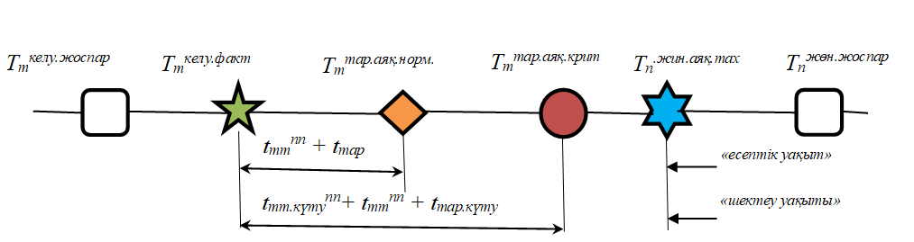 | Бұл нұсқада 1-сызбада көрсетілгендей, құрастырылатын құрамды жинақтау және жөнелту үшін тарқатылатын пойыздың келуінің кешігуі критикалық емес екенін көрсетеді, өйткені бұл кідірістің басқа тәуелді құрылатын пойыздарға әсері жоқ, жинақтау және жөнелту жоспарларын түзету талап етілмейді.
2 | 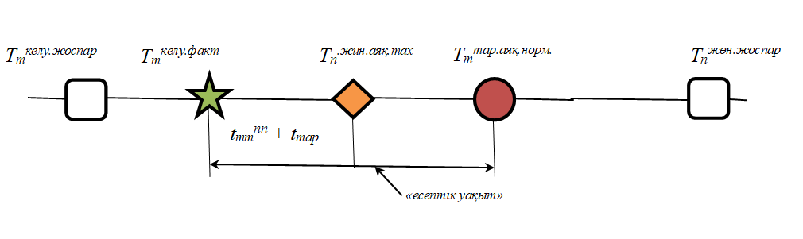 | Осы нұсқада 2-сызбада көрсетілгендей, егер тарқатылатын пойызды таратудың аяқталу уақыты, құрамына сол пойыздың вагондары кіретін жаңа пойызды жинақтаудың аяқталу уақытынан кешігіп қалса, бұл пойызды дайындау және оны кесте бойынша жіберу жұмыстарының орындалмайтынын көрсетеді.
3 | 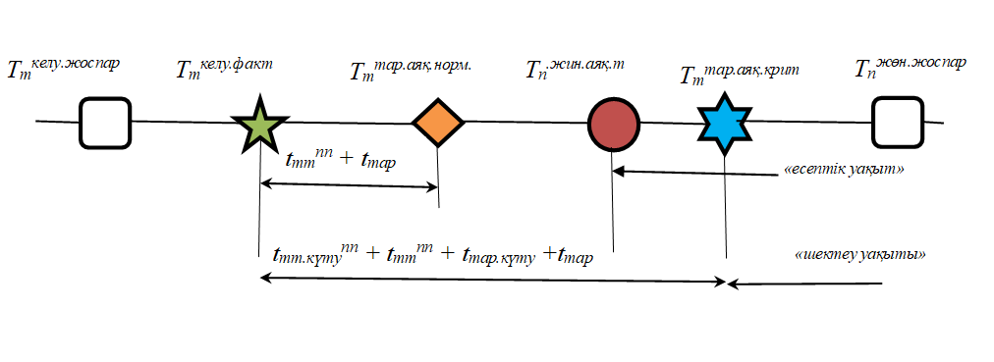 | Егер пойызды таратудың аяқталуының нормативтік уақыты құрастырылатын құрам үшін барынша рұқсат етілген жинақтау уақытынан аспаса, бірақ бұл ретте таратудың критикалық уақыты көрсетілген шектен асып кетсе, бұл құрамды құрастырудың бұзылуының және оның нақты кесте бойынша жөнелтілуінің жоғары ықтималдығын көрсетеді.

Шартты белгілер:
Т_{т}^{келу.жоспарн} - пойыздардың қозғалыс кестесі бойынша пойыздың $P_{т}$ таратуға келу уақыты;
Т_{т}^{келу.факт} – келу фактісі бойынша пойыздың $P_{т}$ таратуға келу уақыты;
Т_{т}^{тар.аяқ.норм} – есептік уақыт;
Т_{т}^{тар.аяқ.крит} – шектеу уақыты;
Т_{п}^{.жин.аяқ.max} - $P_{п}$ құрамының жинақталуының аяқталу уақыты (ең жоғары рұқсат етілген);
Т_{п}^{жөн.жоспар} – пойыздар қозғалысының кестесі бойынша $P_{п}$ құрастырылатын құрамының жөнелту уақыты.

Пойыздардың кешігуі және вагон ағындардың біркелкі еместігі сияқты анықталған жүйелік мәселелер пойыздарды болжау мен жоспарлаудың интеграцияланған модельдеріне көшуді негіздейді. Ұсынылған тәсіл жоспарлаудың оңтайлы кезеңдерін анықтауды және станция жұмысын болжау үшін екі негізгі уақыт параметрлерін – «есептік» және «шектеулік» қолданылуды қамтиды. Нақты және жоспарлы көрсеткіштерді салыстыратын операциялардың орындалуын бақылау жүйесі критикалық кешігулерді жедел анықтауға және реттеу шараларын әзірлеуге мүмкіндік береді. Бұл операциялық ауытқуларды мақсатты басқаруды, тоқтап қалуды азайтуды және тасымалдау үдерісінің тұрақтылығын жақсартуды қамтамасыз етеді.

3.2. Пойыздарды құрастырудың «рейстік моделі»
Пойыздарды құрастыру – бұл пойыздардың құрамына вагондарды жинақтау үдерісін және оларды жөнелту үшін қозғалыс кестесін іске асыру әдісін біріктіретін кешенді жүйе. Вагондардың жинақталу сипаты олардың санын қалыптастырылатын құрамдарда мөлшерлеу тәсілдерімен және қозғалыс кестесін іске асыру тетігімен айқындалады. Бұл жүйенің мақсаты көлік үдерісін оңтайландыру, тоқтап қалуды азайту және инфрақұрылымның өткізу қабілетін пайдалану тиімділігін арттыру болып табылады, бұл тасымалдау үнемділігі мен вагон ағындарының тербелістеріне жауап берудің жеделдігі арасындағы тепе-тендікті талап етеді [116-119].
Қатаң белгіленген уақытта пойыздардың тұрақты кесте тізбектері бойынша тәуліктік жөнелтілуіне негізделген рейстік моделі тасымалдау үдерісінің жоғары болжамдылығына алғышарттар жасайды. Вагондардың біркелкі келмеуіне және тізбектерді алып тастаудың немесе қосымша пойыздарды тағайындаудың ықтимал қажеттілігіне байланысты қиындықтарға қарамастан, оның ғылыми құндылығы тұрақты ритм мен дәл жоспарлау мүмкіндігін қамтамасыз ету болып табылады. Бұл клиенттердің жүктерді «дәл уақытында» жеткізу талабын қанағаттандыруға мүмкіндік береді және стохастикалық жағдайда неғұрлым негізделген операциялық жоспарлаудың негізін құрайды.
«Рейстік модель» - «тұрақты кесте» қағидаттарына негізделген теміржол көлігінде пойыздардың қозғалысын ұйымдастыруға бағытталған. Бұл модель теміржол жүйесінің қалыпты жұмыс істеуі үшін өте маңызды болып табылатын барлық бөлімшелердің іс-әрекеттерінің тығыз байланысы мен дәйектілігін қамтамасыз етуге арналған. Пойыздың жөнелтілуі құрамның толық жинақталуына байланысты болуы мүмкін икемді кестелерден айырмашылығы, рейс моделі күн сайын белгілі бір мақсаттағы пойыздардың белгіленген жөнелту уақытын белгілейді және олардың жүруі маршрут бойында өзара байланысты кесте тізбектері бойынша жүзеге асырылады.
Рейстік моделінің орталық элементі – пойыздар қозғалысының нақты кестесі. Оның мәні локомотивтер мен локомотив бригадаларының жұмысын ретке келтіруге және тұрақтандыруға ықпал ететін, сондай-ақ сұрыптау станциялары жұмысының тұрақтылығын арттыратын әрбір нақты мақсаттағы пойызға қатаң белгіленген жөнелту маршруттарының қозғалысын ұйымдастыруда белсенді қолданылады, бірақ оны техникалық маршруттау саласында қолдану әзірге шектеулі. Станцияларда техникалық маршруттарды қалыптастыру үшін нақты кестені қолдану жағдайларын егжей тегжейлі зерттеу және анықтау айтарлықтай ғылыми және тәжірибелік қызығушылық тудырады.

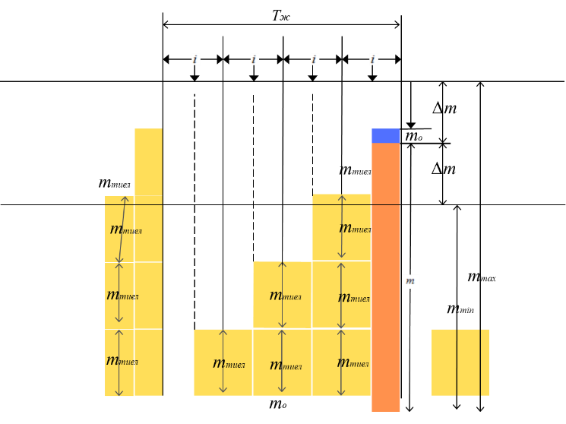
Ескерту:
$m_{о}$ – вагондардың қалдықтары;
$m_{тиел}$ – вагондар тобы;
$∆m$ – келіп түсетін вагондар тобының орташа шамасы;
$m_{min}$ – вагондардың ең аз рұқсат етілген саны;
$m_{max}$ – вагондардың рұқсат етілген ең көп саны;
$T_{ж}$ – жинақтау периоды;
$i$ – вагондар топтарының жинақтау жолына түсуі арасындағы орташа аралық.

3.1 – сурет. «Рейстік модель»
«Рейстік модель» кезінде вагондарды жинақтау үдерісінің негізгі ерекшеліктері 3.3 – кестеде келтірілген.

3.3 кесте «Рейстік модель» кезінде вагондарды жинақтау үдерісінің негізгі ерекшеліктері

№ | Көрсеткіштердің атауы | Көрсеткіштердің ерекшеліктері
1 | Жинақтаудың белгіленген аяқталу сәті | Рейстік модельде құрамның жинақталуының аяқталу сәті жинақтау жолына түскен вагондардың санымен емес, пойыздың жөнелтілу уақытымен қатаң белгіленеді. Бұл дегеніміз, жинақтау кезеңінде келген вагондар, егер олардың саны $m_{max}$ рұқсат етілген ең жоғары мөлшерінен асып кетсе де, осы белгіленген сәтке дейін күтуде болады.
2 | Құрам шамасының рұқсат етілген ауытқуы | Әрбір пойыз бағыты үшін $∆m$-нің $m_{тиел}$ құрамының орташа мәнінен үлкен және кіші бағытта рұқсат етілген ауытқуы біржақты анықталады. Бұл $m_{min}$-нен $m_{max}$-қа дейінгі құрамдағы вагондардың нақты санын реттеуге мүмкіндік береді.
3 | Топтардың орташа шамаларының теңдігі | Вагондардың жабылатын тобының орташа шамасы келіп түсетін топтың орташа мәніне тең болып қабылданады.
4 | Пойыздарды жою және тағайындау мүмкіндігі | Егер $m_{жин}$-ның жинақталған вагондарының саны $m_{min}$-нің ең төменгі рұқсат етілген мөлшерінен аз болса, рейстік модель жоспарланған пойыздардың күшін жою мүмкіндігін көздейді. Керісінше, вагондардың қалдықтары едәуір өскен кезде қосымша, кестеден тыс пойыз тағайындалуы мүмкін. Алайда мұндай әрекеттер тұрақты кестенің орындалу пайызын төмендетеді.
5 | Ерте жинақтау және тұрып қалу | Құрамдардың жинақталуының аяқталу сәттері қатаң белгіленгендіктен, құрамдардың ертерек жинақталу жағдайлары туындауы мүмкін. Мұндай жағдайларда жинақталған құрамдар сұрыптау немесе жөнелту паркінде бос тұруы мүмкін.

«Рейстік модель» шеңберінде вагондарды жинақтау үдерісі нақты регламенттеумен сипатталады, мұнда құрамды құрастыру аяқталған сәт пойыздың белгіленген жөнелту уақытына қатаң байланысты, ал құрамның орташа мөлшерінен рұқсат етілген ауытқулар қатаң түрде анықталады. Қозғалыстың тұрақтылығы мен болжамдылығын арттыруға бағытталған мұндай құрылымдық тапсырма сонымен бірге вагон ағындардың динамикалық және жиі біркелкі еместігімен өзара әрекеттеседі.
Статикалық кесте мен өзгермелі операциялық ағын арасындағы бұл негізгі синхронизм «рейстік модель» үшін белгілі бір шектеулер мен белгілерді анықтайды. Вагондардың келуі әрдайым идеяландырылған параметрлерге сәйкес келмейтін жағдайларда, жүйе артық немесе жинақтау тапшылығын басқару қажеттілігіне тап болады. Мұның салдары құрамның рұқсат етілген ең жоғары мөлшеріне әрдайым жете алмау, вагондардың ауыспалы қалдықтарының пайда болуы, сондай-ақ жоспарланған пойыздарды жою немесе қосымша пойыздарды тағайындау қажеттілігі сияқты құбылыстар болып табылады, бұл өз кезегінде вагондарды пайдалану тиімділігіне және кестені орындау пайызына әсер етеді.
Артықшылықтарына қарамастан, «рейстік модель» оны енгізу кезінде ескеру қажет бірқатар шектеулерге ие (3.4 кесте).

3.4 кесте. «Рейстік модельдің» шектеулері

№ | Көрсеткіштердің атауы | Көрсеткіштердің ерекшеліктері
1 | Жинаудың біркелкісіздігі және құрамның мөлшері | Вагондардың жинақтау жолына біркелкі түспеуі салдарынан тұрақты графикте икемді графикте мүмкін болатындай барлық құрамдардың $m_{max}$ рұқсат етілген ең жоғары мәніне дейін жинақталуын қамтамасыз ету мүмкін емес. Нәтижесінде, $m_{тиел}$ құрамының орташа мәні әрқашан $∆m$ вагондарының белгілі бір санына $m_{max}$-тан аз болады. Бұл дегеніміз, пойыздар толық емес жүре алады, бұл локомотивтерді ұзақ маршруттарда пайдалану тиімділігін төмендетеді.
2 | Қалдықтардың пайда болуы және пойыздарды жою/тағайындау | Егер құрамға жинақталған вагондар саны $m_{max}$-тан асып кетсе, артық қалдық қалады. Егер жинақталған вагондар $m_{min}$-ден аз болса, пойыз тоқтатылады және бұл вагондар да қалдыққа ауысады. Қалдықтың өсуі қосымша пойыздарды тағайындауды қажет етуі мүмкін. Пойыздардың күшін жою және тағайындауы оның тұрақтылығы мен болжамдылығына теріс әсер ететін тұрақты кестенің орындалу пайызын төмендетеді.
3 | Вагондарды жинақтау кезінде тұрып қалу | Жинақтаудың белгіленген аяқталу сәті вагондардың тоқтап қалуына әкелуі мүмкін. Жинақталған құрамның орташа тұрып қалуы 0.5 * i (мұндағы i – вагондар топтарының түсуінің орташа интервалы) ретінде бағаланады. Жинақтауға арналған вагон-сағаттардың жалпы орташа тәуліктік шығындары $m_{о}$ қалдығының орташа шамасының ықтимал өсуіне байланысты бейімделу кестесімен салыстырғанда ұлғаюы мүмкін.
4 | Жедел басқарудың күрделілігі | Рейстік модель жүктерді уақтылы жеткізу мүмкіндігін арттырып, локомотив бригадаларының жұмысын тұрақтандырса да, жоспарлау мен орындауда жоғары дәлдікті қажет етеді. Кез келген ауытқулар сәтсіздікке әкелуі мүмкін.
5 | Соңғы тұжырымдар үшін модельдеу қажеттілігі | Құрамдағы вагондардың орташа саны немесе орташа қалдық сияқты параметрлердің нақты мәндерін тек тұрақты графикте пойыз түзілу үрдістерін модельдеу нәтижесінде анықтауға болады. Сұрыптау станциясында тұрақты графикті қолданудың орындылығы туралы түпкілікті тұжырымдар мұндай модельдеу нәтижелерін талдағаннан кейін ғана мүмкін болады.

3.3. «Рейстік модель» кезінде құрамның ең төменгі рұқсат етілген шамасын есептеу
«Рейстік моделіндегі» $m_{min}$ құрамының ең төменгі рұқсат етілген мөлшерін есептеу нақты қалыптасқан құрамдар өзгеруі мүмкін диапазонды анықтау үшін өте маңызды [119-121]. Бұл есептеу келесі көрсеткіштер негізінде жүзеге асырылады:
1. Осы мақсаттағы вагон ағынының орташа тәуліктік шамасы ($U_{тәу}$) – станция арқылы тәулігіне өтетін осы мақсаттағы вагондардың жалпы саны.
2. Құрамның максималды рұқсат етілген мәні ($m_{max}$) – жолдың белгіленген максималды сыйымдылығы немесе құрамның максималды рұқсат етілген ұзындығы.
$m_{min}$ есептеу үдерісі бірнеше кезеңнен тұрады:
1. Пойыздардың мүмкін болатын ең аз санын анықтау ($N_{min}$): бұл мән вагон ағынының орташа тәуліктік шамасын құрамның рұқсат етілген ең жоғары мөлшеріне бөлу арқылы есептеледі:

N_{min} = U_{тәу} / m_{max} , пойыз (3.2)

Бұл мән, әдетте, бүтін сан емес.
2. Тұрақты кестеге енгізілген пойыздардың санын анықтау ($N_{тиел}$): өйткені пойыздар саны бүтін сан болуы керек,
$N_{min}$ үлкен бағытта дөңгелектенеді.
Бұл құрамдар максималды жүктемемен қалыптасуы мүмкін болған жағдайда бүкіл вагон ағынын өткізу мүмкіндігін қамтамасыз етеді.

N_{тиел} = N_{min} , пойыз (3.3)

3. «Рейстік модель» ($m_{тиел}$) кезіндегі құрамның орташа есептік шамасын есептеу: кестеге салынатын пойыздар санын анықтағаннан кейін осы пойыздар үшін құрамның орташа есептік шамасы есептеледі:

m_{тиел} = U_{тәу} / N_{тиел} , вагон (3.4)

Бұл мән әдетте $m_{max}$-тан аз болады, өйткені $N_{тиел}$ үлкен бағытта дөңгелектенді.
4. Максималды рұқсат етілген мәннен ($∆m$) ауытқу шамасын анықтау: $∆m$ ауытқу шамасы орташа есептік құрамның максимумнан қаншалықты аз екенін көрсетеді:

Δm = m_{max} - m_{тиел}, вагон (3.5)

Алматы 1 станциясы бойынша 2025 жылғы орташа статистикалық деректер кезінде: орташа тәуліктік вагон ағыны ($U_{тәу}$) = 862 вагон, құрамның максималды шамасы ($m_{max}$) = 57 вагон көрсеткіштерді анықтаймыз:
1. Мүмкін болатын пойыздардың ең аз саны ($N_{min}$): $N_{min}$ = 862 / 57 = 15,12 пойыз
2. «Рейстік моделі» ($N_{тиел}$) кезіндегі пойыздар саны: біз 13,3-ті дөңгелектейміз, біз $N_{тиел}$ = 16 пойыз аламыз.
3. Құрамның орташа есептік шамасы ($m_{тиел}$): $m_{тиел}$ = 862 / 16= 53,88 вагон.
4. Ауытқу шамасы ($∆m$): $∆m$ = $m_{max}$ - $m_{тиел}$ = 57-54 = 3 вагон.

Пойыз жұмысын ұйымдастыру контекстінде, әсіресе «рейстік моделін» енгізу кезінде вагон-сағаттардың шығындарын анықтау үшін жан-жақты талдамалық тәсіл қажет. Негізгі міндет-құрамдардың жинақталуы мен қалыптасу кезеңдерінде пайда болатын вагондардың барлық тоқтап қалу түрлерін нақты сандық анықтау. Бұл вагондардың қарапайымдылығы вагон-сағаттарда көрсетілген уақыт пен ресурстардың өнімсіз шығындарының тікелей көрсеткіші болып табылатындығына байланысты [121, 122].
Ең алдымен, (3.7) формулада көрсетілгендей, жинақталған құрамның тоқтап қалуына байланысты вагон-сағаттардың шығындарын анықтау қажет.

$B_{қ}=0,5×i×m×N_{тиел}^{қ}=0,5\frac{T_{ж}}{n}×m×N_{тиел}^{қ}=0.5\frac{24×m_{тиел}}{N_{тиел}^{қ}×m}×m×N_{тиел}^{қ}=12m_{тиел},$ ваг-сағ (3.7)

Бұл вагон (i) топтарының орташа түсу аралығын және тәулігіне түсетін топтардың орташа санын есепке алуды қамтиды. Жинақталған құрамның максималды тұруы соңғы интервал басталған кезде соңғы топ түскен кезде пайда болады, ал орташа тұру i/2 болып қабылданады.
Екіншіден, кіретін топтардың құрамында жинақталған вагондардың тұруын ескеру маңызды. Бос тұрудың бұл түрі бейімделу кестесіндегі бос уақытқа ұқсас анықталғанымен, вагондар қалдығының ($m_{о}$) орташа мөлшерінің өсуіне байланысты айтарлықтай артуы мүмкін.

$B=12\left(m+2m_{о}\right),$ ваг-сағ (3.8)

Вагондардың тұруының қалдықтары $B_{о}=24m_{о}.$

Үшіншіден, вагондардың тұру қалдықтарын ескеру қажет. Осы компоненттердің барлығын жинақтау вагон сағаттарының жалпы орташа тәуліктік шығындарын алуға мүмкіндік береді.

$B=12\left(m+2m_{о}\right),$ ваг-сағ (3.9)
$c=12(1+\frac{2m_{о}}{m})$ (3.10)

Пойыздарды құрастыру үрдісін модельдеу нәтижелері бойынша әр мақсат бойынша негізгі пайдалану параметрлері анықталды.
$T_{ж}$ құрамының нақты орташа мөлшері формула бойынша анықталады:

$m_{қ}=\frac{U}{N_{қ}},$ вагон (3.11)

мұндағы $U$ – орташа тәуліктік вагонағын;
$N_{қ}$ - орташа тәуліктік жалпы жөнелтілетін пойыздар.

${∆m}_{қ}$нақты орташа ауытқуы келесі формула бойынша анықталады:

${∆m}_{қ}=m_{max}-m_{қ},$ вагон (3.12)

γ есептік мәні келесі формула бойынша анықталады:

$γ=\frac{m}{m_{max}}$ (3.13)

$m_{о}$ вагондарының қалдығының орташа мәні мына формула бойынша анықталады:

$m_{о}=22.604γ-11.983,$ вагон (3.14)

немесе

$m_{о}=18,958γ_{қ}-10,474,$ вагон (3.15)

Пойыздардың қозғалыс кестесін орындау деңгейін ( % ) анықтау әдістемесі бар, ол [112] формуласы бойынша анықталады:

$D=\frac{N_{тиел}}{N_{ай}+N_{қос}}*100\%$, % (3.16)

мұндағы $N_{тиел}$ - жөнелту бойынша жүк пойыздарының саны;
$N_{ай}$ - бір айда бөлінген жіптердің саны;
$N_{қос}$ - қосымша пойыздар саны.

Бұл көрсеткіш 2025 жылға пойыздар қозғалысының бекітілген кестелері және орындалған қозғалыс кестелері бойынша есептелген.
Бұл формулалар тұруды жинақтау топтарын, вагондардың қалдықтарын және вагондардың станцияда өнімсіз болуының жалпы ұзақтығына әсер ететін басқа факторларды біріктіретін кешенді бағалау болып табылады [120-122].
Жинақталған вагондардың нақты саны белгіленген лимиттерден ($m_{min}$ және $m_{max}$) ауытқитын жағдайларға ерекше назар аудару керек. Жоғарғы шекарадан асып кету вагондардың артық қалдықтарының пайда болуына әкеледі, ал төменгі шекараға жетпеу – бұл вагондардың барлығын қалдыққа ауыстыра отырып, пойыздың қалыптасуының жойылуына әкеледі. Бұл ауытқулар вагондардың қалдық мөлшеріне, демек, вагон сағаттарының жалпы шығындарына тікелей әсер етеді.
Вагондардың орташа қалдығының нақты мәндерін, сондай-ақ пойыздардың құрамындағы вагондардың орташа санының және толық емес қатты кестедегі пойыздардың жалпы санының өзгеруін тек пойыз түзілу үрдістерін модельдеу арқылы анықтауға болады. Осылайша, ғылыми негізделген қорытындыларды алу және вагон сағаттарының шығындарын дәл бағалау, сондай-ақ сұрыптау станциясында тұрақты кестені қолданудың орындылығы үшін кешенді модельдеуді орындау өте маңызды. Бұл бос уақыттың барлық компоненттерінің нақты мөлшерін анықтауға және пойыз жұмысын оңтайландыру үшін негізделген басқару шешімдерін қабылдауға мүмкіндік береді.
«Рейс моделінде» пойыз түзілу үрдістерін модельдеу құрамдағы вагондардың орташа саны және қалдықтардың мөлшері сияқты параметрлердің нақты мәндерін анықтау үшін өте маңызды. Пойыздардың жалпы санының болжамды қысқаруы және тағайындаулардан күшін жою басым болған жағдайда орташа құрамдас бөліктің ұлғаюы осы кестені техникалық станцияларда қолданудың орындылығын негіздеу үшін эмпирикалық растауды талап етеді.
Ұсынылған есептеулер жинақталған вагондардың ең аз санына жеткен кезде пойыздардың жөнелту уақытын қатаң белгілеумен сипатталатын «рейстік модельді» пайдалану кезінде құрамдарды жинақтауға арналған вагон-сағаттардың шығындарын салыстырмалы талдауға арналған. Бұл модель пойыздарды динамикалық тағайындауға немесе жоюға мүмкіндік береді және локомотив бригадалары мен сұрыптау станцияларының жұмысын реттеуге ықпал етеді.
Есептеулер Алматы 1 станциясына жарамды мынадай деректерді пайдалана отырып жүргізілді: пойыз құрамындағы вагондардың ең көп саны ($m_{max}$ т 50-ден 80 вагонға дейін) және «рейстік модель» үшін орташа тәуліктік вагон ағыны ($U_{тәу}$ 650-ден 1050 вагонға дейін).
Есептеу нәтижелері 3.5-кестеде келтірілген. «Рейстік моделі» вагон-сағат шығындарының 30% - ға дейін қысқарғанын көрсетті.

3.5 кесте. Вагон-сағаттың орташа тәуліктік шығындары және «рейстік моделі» кезіндегі жинақтау параметрі

$$m_{max}$$ | $$m_{қ}$$ | $$m_{о}$$ | $$m_{тиел}$$ | $$γ_{қ}$$ | $$∆m$$ | кестенің орындалу %
$U_{тәу}=$ 650 вагон
57 | 54,15 | 9,49 | 4,32 | 0,95 | 3 | 79 | 877,56 | 16,20
67 | 64,99 | 9,94 | 4,32 | 0,97 | 2 | 78 | 1018,44 | 15,67
77 | 72,38 | 9,26 | 4,32 | 0,94 | 5 | 71 | 1090,8 | 15,07
87 | 80,91 | 9,04 | 4,32 | 0,93 | 6 | 75 | 1187,88 | 14,68
97 | 93,12 | 9,72 | 4,32 | 0,96 | 4 | 80 | 1350,72 | 14,50
$U_{тәу}=$ 750 вагон
57 | 53,58 | 9,26 | 7,43 | 0,94 | 4 | 85 | 865,2 | 16,15
67 | 62,31 | 9,04 | 7,43 | 0,93 | 5 | 83 | 964,68 | 15,48
77 | 74,69 | 9,94 | 7,43 | 0,97 | 3 | 84 | 1134,84 | 15,19
87 | 83,52 | 9,72 | 7,43 | 0,96 | 4 | 79 | 1235,52 | 14,79
97 | 94,09 | 9,94 | 7,43 | 0,97 | 3 | 82 | 1367,64 | 14,53
$U_{тәу}=$ 850 вагон
57 | 56,43 | 10,39 | 6,20 | 0,99 | 1 | 72 | 926,52 | 16,41
67 | 65,66 | 10,16 | 6,20 | 0,98 | 2 | 75 | 1031,76 | 15,71
77 | 70,84 | 8,81 | 6,20 | 0,92 | 6 | 83 | 1061,52 | 14,98
87 | 84,39 | 9,94 | 6,20 | 0,97 | 3 | 80 | 1251,24 | 14,82
97 | 94,09 | 9,94 | 6,20 | 0,97 | 3 | 84 | 1367,64 | 14,53
$U_{тәу}=$ 950 вагон
57 | 55,86 | 10,16 | 5,19 | 0,98 | 1 | 77 | 914,16 | 16,36
67 | 62,98 | 9,26 | 5,19 | 0,94 | 4 | 76 | 978,00 | 15,52
77 | 73,15 | 9,49 | 5,19 | 0,95 | 4 | 72 | 1105,56 | 15,11
87 | 86,13 | 10,39 | 5,19 | 0,99 | 1 | 81 | 1282,92 | 14,89
97 | 94,09 | 9,94 | 5,19 | 0,97 | 3 | 83 | 1367,64 | 14,65
$U_{тәу}=$ 1050 вагон
57 | 54,72 | 9,72 | 6,83 | 0,96 | 3 | 81 | 889,92 | 16,26
67 | 64,99 | 9,94 | 6,83 | 0,97 | 2 | 83 | 1018,44 | 15,67
77 | 74,69 | 9,94 | 6,83 | 0,97 | 3 | 81 | 1134,84 | 15,19
87 | 80,04 | 8,81 | 6,83 | 0,92 | 7 | 79 | 1171,92 | 14,64
97 | 95,06 | 10,16 | 6,83 | 0,98 | 2 | 75 | 1384,56 | 14,56

«Рейстік моделі» кезінде құрамның ең төменгі рұқсат етілген мөлшерін ($m_{min}$) есептеу пойыздардың қалыптасу диапазонын анықтау үшін өте маңызды. Ол орташа тәуліктік вагон ағынын $m_{max}$ -қа бөлу арқылы пойыздардың ең аз санын ($N_{min}$) анықтаудан басталады. Содан кейін $m_{тиел}$ және Δm құрамының орташа есептік мәні есептеледі. Бұл пойыз жұмысын тиімді жоспарлауды және құрамдарды жүктеуді оңтайландыруды қамтамасыз етеді.

3.4. «Рейстік моделі» кезіндегі пайдалану шығындарын есептеу
Теміржол көлігінің жұмыс істеу тиімділігі көбінесе пайдалану шығындарын азайтатын және вагон ағындарының ритмдігін қамтамасыз ететін ұтымды пойыз ұйымымен анықталады. Бұл зерттеуде алдыңғы бөлімдер негізінде Алматы 1 техникалық станциясы үшін ең қолайлы деп танылған пойыз құрылысының «рейстік моделі» ұсынылады.
Тасымалдау қызметіндегі пайдалану шығындары-бұл тасымалдау үдерісін қамтамасыз етуге және орындауға, сондай-ақ пайдалану үрдісінде жылжымалы құрам мен инфрақұрылымның жұмысқа қабілеттілігін қолдауға тікелей байланысты көлік ұйымының ағымдағы шығындарының жиынтығы.
Жұмыстың негізгі мақсаты-пайдалану шығындарын азайту арқылы осы модельдің тиімділігін сандық анықтау. Талдау вагон ағындарының тәулік ішіндегі біркелкісіздігіне тұрақты кестелердің әсерін қоса алғанда, экономикалық және технологиялық критерийлерді ескере отырып жүргізіледі. Есептеу әдістемесі шығындардың барлық негізгі түрлерін қамтиды — құрамдарды жинақтау мен қалыптастырудан бастап, «ҚТЖ «ҰК»АҚ-ның шығыс ставкаларын пайдалана отырып, электр энергиясына және локомотивтердің жүрісіне арналған шығыстарға дейін. Алынған нәтижелер теміржол телімдерінің жұмысын оңтайландыру үшін «рейстік моделін» енгізудің экономикалық орындылығын негіздеуге арналған.
Алматы 1 техникалық станциясын ПҚЖ бекіткен сәйкес қарастыра отырып бізде:
жұп бағытта-3 өтпелі тағайындау;
тақ бағытта - 2 тағайындау.
ЖТ Алматы бөлімшесінің НОД - 7 ТБАО-2 схемасына сәйкес есептеу үшін техникалық станциялар таңдалды: Алматы 1, Алматы 2, Жетіген, Қапшағай, Көксу, Қарабұлақ, Талдықорған, Текелі, Үш-төбе, Отар, Бурундай, Алтынкөл, Ақтоғай, Достық (2.16-сурет).
Алматы 1 станциясынан жүк қозғалысы үшін жұп бағыт үшін KZ8A сериялы электровоздар пайдаланылады, тақ бағытқа TE33A Evolution сериялы тепловоздар қызмет көрсетеді.
Қарастырылып отырған Алматы 1 – Шу бағыты үшін сұлбасы 3.2-суретте көрсетілген.

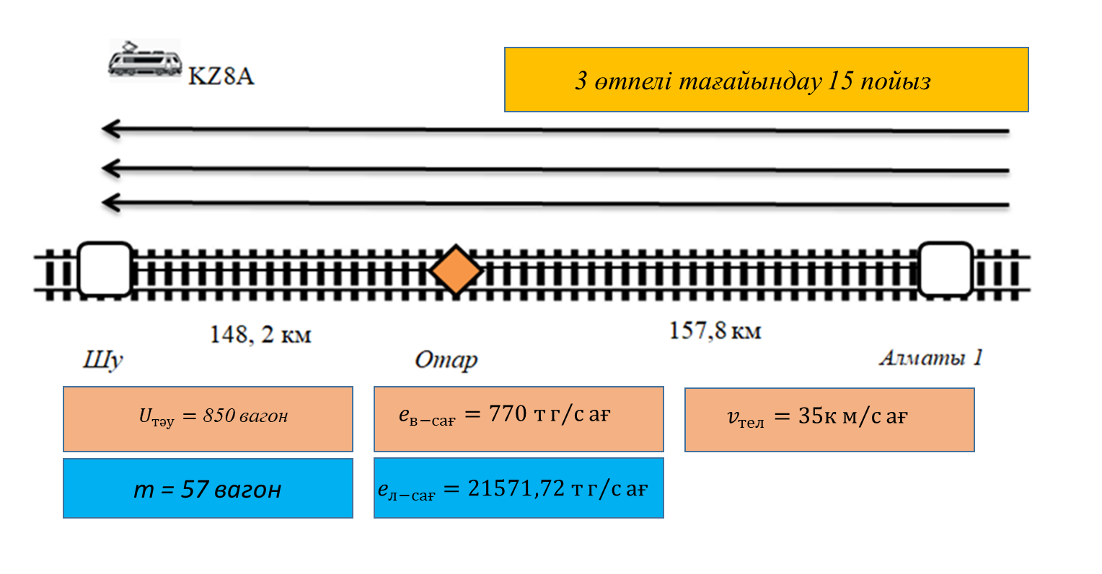

3.2 – сурет. Алматы 1 – Шу бағытының сұлбасы

Пайдалану шығындарын анықтау әдістемесі [121, 122].
1. Бір құрамның жинақталуына байланысты шығындар.

$N_{н}=e_{вс}12\left(m-m_{тиел}+2m_{о}\right),$ тг (3.17)

мұндағы $m$, $m_{тиел}$, $m_{о}$ – «рейстік моделі» кезіндегі құрамның орташа шамасы.
Пойыз құрамындағы вагондар саны бар Алматы 1 - Шу бағытындағы вагондардың орташа тәуліктік вагонағыны үшін есеп жүргіземіз.

$E_{н}=770×12\left(56.43-6.20+2x10.39\right)=1177545,6$ тг

2. Құрамды құру және жөнелту паркіне ауыстыру жөніндегі операцияларға байланысты шығындар:

$E_{қ}={Nt}_{қ}m_{max}e_{вс}$ , тг (3.18)

мұндағы $N$ – құрастырылатын пойыздар саны;
$m_{max}$ - құрамның орташа мөлшері;
$t_{қ}$ - тұрақты кесте жағдайында жөнелту паркіне құрамды құрастыру және қайта орналастыру уақыты келесідей анықталады

$t_{қ}=\frac{0.002m_{max}^{2}+0.133m_{max}+2.91}{60} ,$ сағ.

$E_{қ}=15×0,3×57×770=197505$ тг

3. Пойызды жөнелту операцияларына байланысты шығындар:

$E_{ж}={Nt}_{ж}m_{max}e_{вс} ,$ тг (3.19)

мұндағы $t_{ж}$ - құрамның жөнелту паркінде болу уақыты, сағ.

$E_{ж}=15×1,25×57×770 ,$ тг

4. Поездардың телімдерде болу уақытына байланысты шығындар:

$E_{тел}=N\left(e_{лс}+e_{вс}m_{max}\right)\left(k_{тр}t_{тр}+\frac{L}{v_{тел}}\right),$тг (3.20)

мұндағы $v_{тел}$ – «рейстік модель» кезінде Алматы 1 – Шу телімі үшін телімдік жылдамдық, $v_{тел}=$ 35 км/сағ.
$k_{тр}$ - құрамды техникалық тексеру жүргізілетін техникалық станциялардың саны, $k_{тр}=\frac{L}{l_{тех}}-1$;
$t_{тр}$ - тұрақты кесте жағдайында құрамды техникалық және коммерциялық тексеруге уақыт, $t_{тр}=$1 сағ.
$k_{тр}=\frac{442,5}{320}-1=1$ аялдамалар
$E_{тел}=15\left(21571,72+770×57\right)\left(1×1+\frac{306}{35}\right)=8591850,75$тг

Әрі қарай локомотивтің тарату және құрастыру станциясында болу уақыты есептеледі:

$E_{ст}^{лок}={Nt}_{ст}e_{лс}$ , тг (3.21)

мұндағы $t_{ст}$ - локомотивтің тарату және құрастыру станцияларында болуының орташа уақыты, $t_{ст}=$1сағ.

$E_{ст}^{лок}=15×1×21571,72=323575,8$ , тг

5. Келу операцияларына байланысты шығындар:

$E_{келу}={Nm}_{max}t_{келу}e_{вс}$ , тг (3.22)

$E_{келу}=15×57×1×770=658350$ , тг

6. Құрамдарды тарату жөніндегі операцияларға байланысты шығындар:

$E_{т}={Nm}_{max}t_{т}e_{вс}$ , тг (3.23)

мұндағы $t_{т}$ - құрамды тарату уақыты, құрамның тұрақты нормасы ретінде анықталады $t_{т}=\frac{0.36m+6.8}{60}=\frac{0.36×57+6.8}{60}=0.45$ сағ.

$E_{т}=15×57×0,45×770=296257,5$ , тг

7. Пойыздардың қозғалысына электр энергиясын тұтыну:

$Э_{п}=0,00000305m_{от}^{3}-0,00209m_{от}^{2}+1,039m_{от}+3,258$ кВт. сағ. (3.24)

$Э_{п}=0,00000305×{57}^{3}-0,00209×{57}^{2}+1,039×57+3,258=56,26$ кВт. сағ.

8. Пойызды үдетуге арналған электр энергиясының шығыны:

$Э_{ү}=0,0000018m_{от}^{3}-0,00096m_{от}^{2}+1,025m_{от}×0,336$ кВт. сағ. (3.25)

$Э_{ү}=0,0000018×{57}^{3}-0,00096×{57}^{2}+1,025×57×0,336=5,5$ кВт. сағ.

Бір пойыз-км үшін электр энергиясының жалпы шығыны:

$Э_{ж}=1,02\left(Э_{п}+Э_{ү}\right),$ кВт. сағ. (3.26)

мұндағы 1,02 - қызметтік қажеттіліктерге электр энергиясының шығынын ескеретін коэффициент.

$Э_{ж}=1,02\left(56,26+5,5\right)=62,99$ кВт. сағ.

9.Жол жүру бағыты үшін жөнелтілетін құрамдағы вагондар санына байланысты пойыздарға арналған электр энергиясының шығындары:

$E_{эп}=N_{ай}Э_{ж}l_{бр}e_{эл},$ тг (3.27)

$l_{бр}$ - локомотив бригадасының жұмыс телімінің ұзындығы, км.

$E_{эп}=15×62,99×157,8×43,36=6464860,23$ тг

10. Локомотив жүрісіне байланысты шығындар:

$E_{лкм}=N_{ай}Le_{лкм},$ тг (3.28)

$E_{лкм}=450×157,8×0,26=18462,6$ тг

11. Жалпы локомотивтердің тонна-километрлеріне арналған шығындар:

$E_{ткм}=N_{ай}P_{л}e_{ткм},$ тг (3.29)

$E_{ткм}=450×157,8×144×0,26=26586144$ тг

Нақты кесте үшін шығындардың барлық түрлері бойынша жалпы шығындар:

$E=E_{н}+E_{қ}+E_{ж}+E_{тел}+E_{ткм}+E_{ст}^{лок}+E_{келу}+E_{т}+E_{эп}+E_{лкм}+E_{ткм}$, тг

Осылайша, операциялық шығындардың барлық түрлері бойынша жалпы шығындар:

Е = 1177545,6 + 197505 + 822937,5 + 8591850,75 + 323575,8 + 658,350 + 296257,5 + 6464860,23 + 18462,6 + 2658614,4 = 20 552 267,7 тг

«Рейстік моделі» вагон ағынының жоғары деңгейін қамтамасыз ету жағдайында тиімділікті көрсетті. Тасымалдау көлемі өскен сайын оны қолдану тиімдірек болады. Сонымен қатар, бірқатар артықшылықтардың сапалығы: қозғалыс жүйелілігі, жеткізу мерзімдерінің болжамдылығы, локомотив бригадаларының жұмысын оңтайландыру және тасымалдау үдерісін жедел басқаруды жеңілдету.

Үшінші бөлім бойынша қорытынды:
1. Жүк пойыздардың кешігуінің көп факторлы сипаты анықталды, оның ішінде инфрақұрылымның істен шығуы, локомотивтің жетіспеушілігі және инфрақұрылымдық шектеулер. Бұл тасымалдау үдерісінің тұрақтылығын басқаруда жүйелі проблемаларға әкеледі. Пойыздардың кесте бойынша жөнелтілуінің жоғары пайызына қарамастан («ҚТЖ-Жүк тасымалы» АҚ – «ЖТ Алматы бөлімшесі» филиалы бойынша 99,39%), кешігу сағаттарының жиынтық көлемі және «тастанды пойыздар» жағдайлары айтарлықтай жасырын резервтердің бар екендігін көрсетеді. Бұл бүкіл полигон деңгейінде пойыздарды болжаудың және кешенді жоспарлаудың интеграцияланған модельдеріне көшу қажеттілігін негіздейді.
2. Пойыз құрылысын жоспарлауды оңтайландыру үшін «рейстік моделіне» баса назар аудара отырып, болжаудың интеграцияланған модельдеріне көшу ұсынылады. Диссертацияда қабылданған бұл модель пойыз жұмысының әртүрлі технологияларына бейімделуге мүмкіндік беретін икемділік пен әмбебаптықты қамтамасыз етеді. Пойыздарды құрастыру үдерісі жоспарлаудың оңтайлы кезеңдерін анықтауды және нақты мақсаттар үшін вагондарды таңдауды, сондай-ақ жоғары транзиттік немесе топтық пойыздардың құрамдарын құрастыруды қамтитын кесте тізбегіне құрамдарды құрастырудың көп вариантты тәсілін қолдануды талап ететін корреспонденцияларды ілгерілету шығындарын азайту міндеті ретінде тұжырымдалады.
3. Артықшылықтарға қарамастан, «рейстік моделі» вагон ағындардың біркелкі түсуіне байланысты шектеулерге тап болады. Құрамның рұқсат етілген ең жоғары мөлшеріне ($m_{max}$) әрдайым жете алмау вагондардың ауыспалы қалдықтарының пайда болуына немесе вагондар жетіспеген кезде пойыздардың жойылуына әкеледі ($m_{min}$-ден аз). Бұл локомотивтердің тиімділігін және пойыздардың қозғалыс кестесін орындау пайызын төмендетеді. Осы сын-қатерлерді басқару үшін құрамдардың дайындығының болжамды уақыттарын жоспарланған жөнелту уақытымен салыстыруды жүйелейтін тәсіл ұсынылды, бұл критикалық кешігулерді жедел анықтауға және реттеу шараларын әзірлеуге мүмкіндік береді.
4. Болжау кезінде «есептік уақыт» (нормативтік операцияларды орындауға арналған уақыт сомасы) құрамның кесте бойынша жөнелту мүмкіндігін айқындайды. «Шектеу уақыты» (күтуді қоса алғанда) жөнелтудің бұзылу ықтималдығын бағалаудың шегі ретінде қызмет етеді. Бұл параметрлерді жинақтаудың рұқсат етілген ең ұзақ уақытымен салыстыру тәуекелдерді анықтауға және пойыздардың уақтылы құрастырылуын жедел басқаруға мүмкіндік береді.
5. «Рейстік модельді» енгізудің экономикалық тиімділігін жан-жақты талдау үшін құрамдарды жинақтау және құрастыру кезеңдерінде вагондардың тоқтап қалуының барлық түрлерін нақты сандық есепке алу өте маңызды. Әдістеме жинақталған құрамның тоқтап қалуына (3.7 формула), келіп түсетін топтар құрамында жинақталған вагондардың тоқтап қалуына (3.8 формула) және вагондар қалдығының тоқтап қалуына (3.9 формула) байланысты вагон-сағаттардың шығындарын айқындауды қамтиды. Бұл компоненттердің қосындысы уақыт пен ресурстардың өнімсіз шығындарының тікелей көрсеткіші болып табылатын вагон сағаттарының жалпы орташа тәуліктік шығындарын алуға мүмкіндік береді.
6. Жинақталған вагондардың нақты санының белгіленген лимиттерден ауытқуы ($m_{min}$ және $m_{max}$) вагондар қалдығының мөлшеріне, демек, вагон-сағаттардың жалпы шығындарына тікелей әсер етеді. $m_{max}$ – тен асып кету артық қалдыққа әкеледі, ал $m_{min}$-ге жетпеу пойыздың тоқтатылуына және вагондардың қалдыққа ауысуына әкеледі. Ғылыми негізделген қорытындыларды алу және осы шығындарды дәл бағалау, сондай-ақ техникалық станцияда «рейстік моделін» қолданудың орындылығы үшін пойыздарды құрастыру үрдістерін кешенді модельдеу өте маңызды.
7. Құрамындағы вагондардың ең көп саны (50-ден 90 вагонға дейін) және орташа тәуліктік вагон ағыны (650-ден 1050 вагонға дейін) вариациялары бар Алматы 1 станциясы үшін деректерге негізделген жүргізілген есептеулер «рейстік моделінің» елеулі әлеуетін көрсетті. Бұл модельді енгізу вагон-сағат шығындарының 30% - ға дейін қысқарғанын көрсетті.
8. Қол жеткізілген нәтижелер жинақталған вагондардың ең аз санына жеткен кезде пойыздардың жөнелту уақытын қатаң белгілеумен сипатталатын және поездарды динамикалық тағайындауға немесе жоюға мүмкіндік беретін «рейстік модельді» қолданудың орындылығын көрсетеді. Алайда, техникалық станцияларда осы кестені қолдануды толық негіздеу үшін пойыздардың жалпы санының болжамды қысқаруы және орташа құрамдас бөліктің ұлғаюы (тағайындаулардан бас тарту жағдайында) эмпирикалық растауды қажет етеді, оны тек пойыздарды құрастыру үрдістерін одан әрі модельдеу арқылы алуға болады.

ҚОРЫТЫНДЫ

Диссертациялық жұмыста вагондарды жинақтау, пойыздарды құрастыру және жөнелту үдерістерінің технологиялық келісімділігі негізінде вагон ағындарды тиімді ұйымдастыру бойынша ғылыми-әдістемелік негіздер мен шешімдерді әзірлеудің өзекті ғылыми-тәжірибелік міндеті шешілді. Бұл эксплуатациялық шығындарының төмендеуін қамтамасыз етеді. Зерттеудің қажеттілігі тасымалдаулардың ырғақтылығына қойылатын талаптардың артуымен, инфрақұрылымның өткізу және қайта өңдеу қабілетінің шектеулігімен, сондай-ақ вагон ағындарының біркелкі еместігі мен пойыздардың кешігуінің теміржолдардың пайдалану жұмысының тұрақтылығына теріс әсерімен айқындалады.
Зерттеу нәтижесі вагон ағыны тасымалдау үдерісін басқарудың өзіндік және маңызды объектісі екенін, ал оны тиімді ұйымдастыру үшін экономикалық және технологиялық өлшемдерді бір бірімен үйлестіру қажеттілігін көрсетті. Теориялық талдау көрсеткендей, вагон ағындарын ұйымдастыру жүйесінің дамуы жергілікті және тәжірибеге негізделген шешімдерден басталып, кейін орталықтандырылған және аналитикалық тәсілдерге қарай өрбіді. Бұл вагон ағындарды басқарудың көп өлшемді және бейімделгіш әдістеріне көшу қажеттілігін растайды. Сонымен қатар, тек жинақтау параметрлерін ғана емес және бұзылу жағдайында тасымалдау үдерісінің тұрақтылығын да ескереді.
«ҚТЖ «ҰК» АҚ-да вагон ағындарды ұйымдастыру тәжірибесін жүйелі талдау жүк пойыздарды құрастырудың қолданыстағы технологиясы нормативтік берілген шешімдер мен жедел реттеуші әсерлерді біріктіретінін көрсетті. Вагон ағындарының терең шоғырлануымен, жоспарлы шешімдерді жетілдірумен және мәжбүрлі қайта өңдеулерді қысқартумен байланысты тиімділікті арттырудың елеулі резервтері анықталды. ЖТ Алматы бөлімшесінің және Алматы 1 станциясының НОД-7 мысалында жеке пайдалану көрсеткіштерінің жақсаруына қарамастан, телімдік жылдамдықтың төмендеуінен, вагондардың біркелкі түспеуінен, тоқтап қалудың едәуір көлемінен және «тастанды пойыздардың» болуынан көрінетін инфрақұрылымдық және технологиялық шектеулер сақталатыны көрсетілген.
Шешім ретінде қозғалыс кестесінің бекітілген тізбектеріне, уақыт резервтеріне және станциялар, локомотивтер мен пойыздар жұмысының үйлесімділігіне негізделген болжамды-ырғақты жүйеге көшу ұсынылды. Бұл тәсіл пойыздарды жинақтау, құрастыру және жөнелту үдерістерінің өзара үйлесімділігін қамтамасыз етіп, уақыт шығындарын азайтуға және пайдалану жұмысының сенімділігін арттыруға жағдай жасайды.
Диссертацияда «рейстік модельді» пойыздарды құрастыруды ұйымдастырудың неғұрлым икемді және әмбебап құралы ретінде қолдану негізделеді, бұл құрамдарды құрастыру үрдісін кореспонденцияларды ілгерілетуге кететін шығындарды азайту міндеті ретінде қарастырады. Нақты мақсаттарды ескере отырып, вагондарды кесте тізбектеріне көп вариантты таңдауға мүмкіндік береді, транзиттік және топтық пойыздардың құрамын қалыптастырады. Бұл ретте жоспардың іске асырылуын бағалау үшін операциялардың аяқталуының болжамды сәттерін құрамның жинақталуының барынша рұқсат етілген аяқталу уақытымен салыстырудың түйінді мәні бар екені анықталды.
Зерттеудің маңызды ғылыми нәтижесі – пойыздарды құрастырудың тиімді нұсқаларын таңдаудың және пойыздарды құрастыру мен жөнелту жоспарының орындалуына әсер ететін елеулі ауытқуларды анықтаудың әдістемелік негіздемесі. Жұмыста «есептік уақыт» және «уақыттық шектеу» тәсілдерін қолдану пойыздың жіберілуінің бұзылу қаупін кесте тізбегінің тұрақты бағыттары бойынша бағалауға мүмкіндік беретіні көрсетілген.
Вагондардың жекелеген топтарының түсуін және олардың уақытша біркелкі еместігін ескере отырып, вагондарды жинақтау үдерісін зерттеу «рейстік модель» шеңберінде құрамдарды құрастыру шарттарын нақтылауға мүмкіндік берді. Құрастырудың аяқталу сәтін жөнелту уақытына қатаң байланыстыру кезінде жоғары болжамдылық және «дәл уақытында» жеткізуді қамтамасыз ету мүмкіндігі түріндегі артықшылықтар, сонымен қатар толық емес құрамдарды жөнелту, вагондардың қалдықтарының пайда болуы, жеткіліксіз жинақталған кезде пойыздарды жою және қосымша пойыздарды тағайындау қажеттілігі сияқты шектеулер туындайды.
Әзірленген тәсілді тәжірибелік сынақтан өткізу Алматы-1 техникалық станциясына қатысты орындалды. Есептеулер осы станция үшін «рейстік моделінің» жарамдылығын растады және құрамдардың жинақталуы мен қалыптасуына, электр энергиясына жұмсалатын шығындарға, локомотивтердің жүруіне және пайдалану шығындарының басқа элементтеріне байланысты шығындарды кешенді есепке алу мүмкіндігін көрсетті. Алдын ала нәтижелер вагон-сағат шығындарының 30% - ға дейін әлеуетті қысқарғанын көрсетеді, бұл ұсынылған шешімдердің экономикалық орындылығын және олардың жинақтау кезінде вагондардың тұрып қалуын дәлірек мөлшерлеу үшін тәжірибелік маңыздылығын растайды.
Диссертациялық зерттеудің мақсатына қол жеткізілді, қойылған міндеттер шешілді және алынған нәтижелер жұмыстың ғылыми жаңалығын, теориялық маңыздылығы мен тәжірибелік құндылығын растайды. Әзірленген ғылыми-әдістемелік ережелер мен ұсынымдар вагон ағындарды тиімді ұйымдастыру туралы қолданыстағы түсініктерді кеңейтеді, пойыздар тұрақты ағымдағы жоспарлау құралдарын толықтырады және вагондарды жинақтау, құрамдарды құрастыру және пойыздар қозғалыс кестесінің бекітілген тізбектері бойынша пойыздарды жөнелту үдерістерін жетілдіру кезінде Қазақстанның теміржол көлігінің пайдалану жұмысын басқару тәжірибесінде пайдаланылуы мүмкін.

ПАЙДАЛЫНҒАН ӘДЕБИЕТТЕР ТІЗІМІ

- Концепция развития транспортно-логистического потенциала Республики Казахстан до 2030 года. Утверждена Постановлением Правительства Республики Казахстан от 30 декабря 2022 года № 1116. https://adilet.zan.kz/
- Концепция развития железнодорожного транспорта Республики Казахстан до 2029 года. Утверждена Приказом Министра транспорта Республики Казахстан от 27 июня 2024 года № 224. https://adilet.zan.kz/
- Гоманков Ф.С., Омаров А.Д., Бекжанов З.С. Технология и организация перевозок на железнодорожном транспорте: учеб. для вузов и колледжей РФ и РК / под ред. Ф.С. Гоманкова. – 22-е е изд., перераб. и доп. – Алматы: Бастау, 2002. – 308 с.
- Нуржаубаев М.М., Избаирова А.С., Болатқызы С., Сарсенбаева Л.Х., Лукиных В.Ф. Теміржол станцияларында жолдар мен вагондардың маршруттарын тиімді бөлу // Вестник АГА. – 2025. - №4(39). – C. 46-61.
- Айкумбеков М.Н., Алданазаров К.Т., Шуренов М., Қаламбаева Г. Повышение пропускной способности железной дороги с применением методов лоигстики // Вестник КазАТК. – 2023. – №2(125). – C. 110-119.
- Бекжанова С., Орунбеков М., Сүлейменова Г. Имитационное моделирование железнодорожной линии с координатной системой интервального регулирования // Вестник КазАТК. – 2023. –126(3). – С. 146–156.
- Сарбаев С.Ш., Берикбаев Н.Ж. Оптимизация переработки вагонов на сортировочных станциях. – Алматы. – 1998. – 155 с.
- Мухаметжанова А., Жандарбекова А., Сала Д., Бекжанова С., Султанов Т., Деветиярова Н. Цифровая трансформация транспортной отрасли: анализ возможностей и рисков // Вестник Евразийского национального университета им. Л.Н. Гумилёва, серия «Техническая наука и техника». – 2024. – 149(4). – С. 162–187.
- Светашев А.А., Пулатов Р.А. Исследование вопроса определения затрат на накопление вагонов от количества поступающих групп вагонов //Современные научные исследования и инновации. – 2018. – №. 3. – С. 8-17.
- Богданович Д.Е., Богданович С.В. Оценка влияния внутренних факторов на потребное число приемоотправочных путей технических станций // Известия Петербургского университета путей сообщения. – 2023. – Т. 20, № 1. – С. 231-238.
- Киселева О.Г., Вахитова Л.В., Мамедов А.Э. Increase of wagon flows transit // Вестник КазАТК. – 2020. – № 2. – С. 145-150.
- Кулмагамбетова Ж.Д., Избаирова А.С., Попов П.В. Увеличение пропускной способности Алматинского отделения: стратегический вклад в «Один пояс - Один путь» // Вестник АГА. – 2025. - №2(25). – С.112-121.
- Бадажков M.A., Бессоненко С.А. Влияние заполняемости графика движения поездов и его выполнения на вероятность возникновения сверхнормативного простоя // Транспорт Урала. – 2018. № 3(58). – С. 40-43.
- Шаров В.А., Тлеуханов А.А. Динамические приоритеты пропуска грузовых поездов в коммерческих целях // Мир транспорта. – 2019. – Т. 17, № 4(83). – С. 208-217.
- Бородин А.Ф., Батурин А.П., Панин В.В. Организация вагонопотоков: учебное пособие. – Москва: МИИТ, 2008. – 234 с.
- Бородин А.Ф. Влияние развития инфраструктуры и взаимодействия магистрального и промышленного железнодорожного транспорта на эффективность управления вагонопотоками // Бюллетень Объединенного ученого совета ОАО РЖД. – 2016. – № 3. – С. 41-51.
- Агеев Р.В. Алгоритм расчета вагонопотоков // Мир транспорта. – 2010. – Т. 29. – № 1. – С. 58-60.
- Нуржаубаев М.М., Болатқызы С., Лукиных В.Ф. Автоматтандырылған бақылау жүйесін енгізу арқылы жүк пойыздарды құрастыру жоспарын жетілдіру // Труды Международной научно-практической конференции International Satbayev conference 2023. Наука и технологии: от идеи до внедрения». – Алматы, 2023 – с. 54-64.
- Imasheva G., Abdullayev S., Tokmurzina N., Adilova N., Bakyt G. Prospects for the use of gondola cars on bogies of model ZK1 in the organization of heavy freight traffic in the Republic of Kazakhstan // Mechanics. – 2018. – Т. 24. – №. 1. – С. 32-36.
- Климов А. А. Моделирование скатывания инновационных вагонов с сортировочной горки // Цифровая трансформация транспорта: проблемы и перспективы. – 2021. – С. 357-363.
- Эксплуатация железных дорог: учебник для вузов железнодорожного транспорта/ под ред. В.М. Акулова. – Москва: УМЦ ЖДТ, 2014. – 581 с.
- Управление эксплуатационной работой станций. Технология работы станций. Т. 1 / под ред. В.И. Ковалёва, А.Т. Осьминина. – Москва: Транспортная книга, 2009. – 263 с.
- Кудрявцев В.А. Организация и управление движением на железнодорожном транспорте: учебник. – Москва: ACADEMA, 2006. – 384 с.
- Широкова В.В., Кузьмина Н.А. Технология работы сортировочной станции: учебное пособие. – Хабаровск: ДВГУПС, 2018. – 103 с.
- Организация перевозок и управление на железнодорожном транспорте: учебник / под ред. Л.А. Мугинштейна. – Москва: УМЦ ЖДТ, 2012. – 368 с.
- Системный анализ перевозочного процесса на железнодорожном транспорте: монография / С.А. Сотников. – СПб.: ПГУПС, 2009. – 286 с.
- Railway Operation and Control / I.A. Hansen, J. Pachl. – Oxford: Elsevier, 2014. – 352 p.
- Transportation Network Analysis / A. Chen, Z. Zhou. – New York: Springer, 2010. – 287 p.
- Бекжанов З.С., Кобдиков М.А., Мустапаева А.Ж. Системы управления движением поездов: учебник. – Алматы: КазАТК, 2008. – 307 с.
- Кобдиков М.А., Богданович С.В., Киселева О.Г. Техническое нормирование организации перевозок на железнодорожном транспорте: учебно-методическое пособие. – Алматы: КазАТК, 2011. – 100 с.
- План формирования грузовых поездов на 2024-2025 год. Астана: АО «НК «Қазақстан темір жолы», 2024. – 265 с.
- Железнодорожный транспорт в СССР и за рубежом: Под ред. А. А. Аветикяна. М.: ЦНИИТЭИ МПС. 1984. 156 с.
- Бондарев В.С., Ефименко Ю.И., Рыбин П.К., Уздин М.М. Возникновение и развитие экспедиторского дела на железных дорогах. СПб.: ИЦ «ВЫБОР», 2001. – 184 с.
- Шевелев М.Л. Организация и техника транспортных операций. М.: Госторгиздат, 1936
- Васильев И. И. Графики и расчеты по организации железнодорожных перевозок. М.: Трансжелдориздат, 1941. – 575 с.
- Петров А. П. План формирования поездов: Опыт, теория, методика расчетов. М.: Трансжелдориздат, 1950. – 483 с.
- Васильев И.И., Гордиенко П.Я. Организация движения на железнодорожном транспорте. - М: Трансжелдориздат, 1958. – 628 с.
- Комплексная автоматизированная система управления железнодорожным транспортом (АСУЖТ) / А. П. Петров, В. П. Андрианов, В, А. Буянов, С. В. Ду-валян и др. под ред. А. П. Петрова. М.: Транспорт, 1987. 600 с.
- Дувалян СВ. Методы и алгоритмы решения задач планирования и учета на железнодорожном транспорте // Тр. ЦНИИ МПС. 1969. Вып. 401. 256 с.
- Архангельский Е. В. Уровни загрузки и потребная мощность устройств сортировочных станций // Тр. ЦНИИ МПС. 1975. Вып. 544. 128 с.
- Стопичев С. Г. Расчет плана формирования поездов с применением ЭВМ: Автореф. дисс. на соиск. учен. степ. канд. техн. наук. М.: 1961. 25 с.
- Попов А. И. Расчет на ЭЦВМ плана формирования поездов по способу направленного перебора вариантов // Железнодорожный транспорт. – 1967. – № 2. – С. 42–46.
- Попсуев А. В. Теоретические основы организации вагонопотоков с учетом стоимости перевозимых грузов: Автореф. дисс. на соиск. учен. степ, д-ра техн. наук. Харьков, 1968, 35 с.
- Акулиничев В.М., Корешков А.Н., Кудрявцев В.А. Математические методы в эксплуатации железных дорог: / Учебное пособие – Москва: Транспорт, 1981. – 223 с.
- Баранов А. М., Козлов В. Е., Чернюгов А. Д. Рациональная загрузка железнодорожных линий // Тр. ЦНИИ МПС. 1963. Вып. 361. 207 с.
- Новая система маршрутизации перевозок грузов: Экономика и общетранспортные вопросы. М.: 1971. 35 с. (В надз. ЦНИИТЭИ МПС). Вып. 50.
- Бернгард К. А., Межова Р. В., Шулько В. П. Размещение сортировочных станций: Теория и методика расчетов // Тр. ЦНИИ МПС. 1982. Вып. 458. 160 с.
- Бородин А. Ф. Принципы нормирования технически рационального числа назначений формируемых поездов//Вестник ВНИИЖТ.–№ 1.–1987.–С. 11.
- Угрюмов А.К, Грошев Г.М, Кудрявцев В.А., Платонов Г.А. Оперативное управление движением на железнодорожном транспорте. - М.: Транспорт, 1983 – 240 с.
- Буянова В.К., Сметанин А.И., Архангельский Е.В. Система организации вагонопотоков. – М.: Транспорт, 1988. – 223 с.
- Инструктивные указания по организации вагонопотоков на железных дорогах ОАО «РЖД» М.: Техинформ, 2007. – 527 с.
- Айкумбеков М.Н., Вахитова Л.В. Система организации вагонопотоков: методические указания к практическим занятиям. – Алматы: КазАТК, 2016. – 37 с.
- Бородин А.Ф. А.Ф. Новое слово в организации вагонопотоков // РЖД-Партнер. – 2007. – № 17. – С. 82–84.
- Маловецкая Е.В., Большаков Р.С. Актуализация порядка расчета плана формирования поездов и уточнение перечня показателей эксплуатационной работы на основе имитационного моделирования с учетом развития полигонных технологий // Современные наукоемкие технологии. – 2019. – №. 1. – С. 87-93.
- Li B., Yun C., Xuan H. Integrated optimization of wagon flow routing and train formation plan //Operational Research. – 2024. – Т. 24. – №. 3. – С. 40.
- Nurzhaubayev M. et al. Optimization of track distribution of industrial railway stations between car designations //Natsional'nyi Hirnychyi Universytet. Naukovyi Visnyk. – 2023. – №. 3. – С. 131-136.
- Wei Y., Bai Y. Research on railway scheduled automobile trains formation plan //Advances in Transportation Studies. – 2013.
- Дорошко С. В. Расчетные вагонопотоки для разработки плана формирования и выбора варианта распределения сортировочной работы // Вестник Белорусского государственного университета транспорта: наука и транспорт. – 2008. – №. 1. – С. 28-33.
- Киселева О.Г., Нургалиев Т.М. Оптимизация системы организации вагонопотоков // Материалы XLI МНПК «Транспорт Евразии XХI века: Современные цифровые технологии на рынке транспортных и логистических услуг», Алматы, КазАТК, 2018. – С. 210-214.
- Осьминин А.Т. Развитие системы организации вагонопотоков с учетом политики клиентоориентированности // Бюллетень Объединенного ученого совета ОАО «РЖД». – 2017. – № 5–6. – С. 27-39.
- Шкурин К.М., Шкурин М.И. Повышение экономической эффективности плана формирования грузовых поездов в условиях нестабильности вагонопотоков. – 2022.
- Нуржаубаев М.М., Болатқызы С., Алданазаров Қ.Т. Анализ существующей системы планирования процесса организации вагонопотоков, разработки и корректироваки плана формирования поездов при изменении объемов вагонопотоков // «Материалы ІІ Международной конференции «Инновационные технологии на транспорте: образование, наука, производство», Алматы, 2022. – с. 194-198.
- Vojtek M., Kendra M., Stoilova S. Optimization of railway vehicles circulation in passenger transport //Transportation Research Procedia. – 2019. – Т. 40. – С. 586-593.
- Rakhmangulov A. et al. Dynamic optimization of railcar traffic volumes at railway nodes //Rail Transport—Systems Approach. – Cham: Springer International Publishing, 2017. – С. 405-456.
- Čabrić N. et al. Designing a Petri Net Model to Organize the Transport of Goods in the European Rail Chain //Acta Polytechnica Hungarica. – 2022. – Т. 19. – №. 6. – С. 35-48.
- Lomotko D. V. et al. Dynamic Multimodal Transport Systems with The Participation of Railway Transport: Work Management Technology //LOGI: Scientific Journal on Transport and Logistics. – 2023. – Т. 14. – №. 1. – С. 215-226.
- Borodin A. F. et al. Creation of a model for the organization of the transportation process on the basis of technical and technological parameters //International scientific conference “International transport scientific innovation”: ITSI-2021. – AIP Publishing LLC, 2023. – Т. 2476. – №. 1. – С. 020061.
- Wen K. et al. Empirical analysis of scaled mixed itinerary-size weibit model for itinerary choice in a schedule-based railway network //Transportmetrica A: Transport Science. – 2022. – Т. 18. – №. 3. – С. 934-962.
- Zhuravleva N. A., Gulyi I. M., Polyanichko M. A. Mathematical description and modelling of transportation of cargoes on the base digital railway //Environment. Technologies. Resources. Proceedings of the International Scientific and Practical Conference. – 2019. – Т. 2. – С. 175-179.
- Liang M.A. et al. Hybrid algorithm of constraint propagation and multi-point constructive search for the dynamic wagon-flow allocation problem at a railway marshalling station //Information and Control. – 2015. – Т. 44. – №. 2. – С. 230-237.
- Ма Лян, Го Цзинь, Чэнь Гуанвэй. Модель динамического распределения потоков и стратификации для сортировочных станций железной дороги // Китайская железнодорожная наука. – 2015. – Т. 36. – № 2. – С. 87-95.
- Research on optimization method of multi-block train formation plan on railway corridor //Advances in applied mathematics. – 2020. – Т. 9. – №. 12. – С. 2188-2198.
- Sultanbek M., Adilova N., Sładkowski A., Karibayev A. Forecasting the demand for railway freight transportation in Kazakhstan: A case study //Transportation Research Interdisciplinary Perspectives. – 2024. – Т. 23. – С. 101028.
- Scarișoreanu D. I., Ghiculescu L. D. Strategic forecast for rail freight transport in Romania using the Relevant Tree Method and Scenario Method //BRAIN. Broad Research in Artificial Intelligence and Neuroscience. – 2023. – Т. 14. – №. 1. – С. 596-627.
- Prokhorchenko A. et al. Forecasting the estimated time of arrival for a cargo dispatch delivered by a freight train along a railway section //Восточно-Европейский журнал передовых технологий. – 2019. – №. 3 (3). – С. 30-38.
- Rudakov K. V. et al. Selecting an optimal model for forecasting the volumes of railway goods transportation //Automation and Remote Control. – 2017. – Т. 78. – №. 1. – С. 75-87.
- Подорин А.А., Щепанов С.Л., Рубцов Д.В. Анализ и моделирование вагонопотоков для задач организации железнодорожных перевозок на основе статистических и прогнозных данных в условиях их неоднородности //Управление развитием крупномасштабных систем (MLSD'2021). – 2021. – С. 1037-1041.
- Маловецкая Е.В. Нейросетевой подход к построению прогнозных моделей поступления вагонопотоков на стыковые пункты железных дорог // T-Comm: Телекоммуникации и транспорт. 2023. Том 17. №11. С. 41-50.
- Sarp S. et al. Digitalization of railway transportation through AI-powered services: digital twin trains //European Transport Research Review. – 2024. – Т. 16. – №. 1. – С. 58.
- Ходоскина О. А. The intelligent information and management systems: possibilities and prospects of application in railway transport //Перспективные направления инновационного развития и подготовки кадров. – 2024. – Т. 2. – №. Часть 2. – С. 129-133.
- Ficzere P. The role of artificial intelligence in the development of rail transport //Cognitive Sustainability. – 2023. – Т. 2. – №. 4.
- Pokusaev O. et al. Europe's digital railway-from ERTMS to artificial intelligence //International Journal of Open Information Technologies. – 2019. – Т. 7. – №. 7. – С. 90-119.
- Laiton-Bonadiez C. et al. Industry 4.0 technologies applied to the rail transportation industry: A systematic review //Sensors.–2022.–Т. 22. – №. 7. – С. 2491.
- Джумаев С., Камалетдинов С., Светашев А., Светашева Н., Косимов С. Оптимизационный метод эффективной организации локальных вагоно-потоков // Vibroengineering Procedia. – 2025. - том 60, С. 690–696.
- Ли Ч., Вэнь Ч., Ху Ж., Сюй Ч., Хуан П., Цзян С. Near-term train delay prediction in the Dutch railways network International Journal of Rail Transportation, 9(6), 2020. С. 520-539.
- Шахин И. Data-driven stochastic model for train delay analysis and prediction International Journal of Rail Transportation, 11(2), 2022. С. 207–226.
- Ге С., Чжэцзян Ч., Цинь Е., Хуан П. Modelling the cascading effects of train delay patterns and inter-train control actions with Bayesian networks International journal of rail transportation, 2023
- Баланов В.О. Анализ факторов, влияющих на обеспечение движения грузовых поездов по расписанию. Збірник наукових праць ДНУЗТ ім. акад. В. Лазаряна. Вип. 10. 2015 р. «ТРАНСПОРТНІ СИСТЕМИ ТА ТЕХНОЛОГІЇ ПЕРЕВЕЗЕНЬ». С.5-9.
- Фуфачева М.В. Анализ задержек подвижного состава при организации пропуска по участку длинносоставных поездов // Современные технологии. Системный анализ. Моделирование. - 2018. - Т. 60, № 4. - С. 79–87.
- Доможирова А.Д., Упырь Р.Ю. О влиянии задержек маршрутных поездов на восстановление графика движения поездов//Современные технологии. Системный анализ. Моделирование. – 2021. – № 4(72). – С.161–168.
- Доценко Ю. В., Виховская Л. И. График движения поездов в логистике грузовых перевозок //Сборник научных трудов Донецкого института железнодорожного транспорта. – 2025. – №. 3 (78). – С. 6-22.
- Бюро национальной статистики Агентства по стратегическому планированию и реформам Республики Казахстан. Отраслевая статистика. Транспорт. https://stat.gov.kz/ru/industries/business-statistics/stat-transport
- Итоги деятельности АО «НК «Қазақстан темір жолы» за 2025 год и основные задачи на 2026 год по регулируемым услугам. Астана, 2025. – 18 с.
- Международное информационное агенство «Казинформ». Третий железнодорожный пункт пропуска откроют на границе Казахстана с Китаем. https://www.inform.kz/ru/tretiy-zheleznodorozhniy-punkt-propuska-otkroyut-na-granitse-kazahstana-s-kitaem-261d3e
- Қазақстан теміржолшысы. Товарооборот между Казахстаном и Китаем достиг 43,8 млрд долларов по итогам 2024 года. https://rail-news.kz/ru/news/19685-tovarooborot-mezdu-kazaxstanom-i-kitaem-dostig-438-mlrd-dollarov-po-itogam-2024-goda.html
- Евразийская экономическая комиссия. Казахстан в ЕАЭС: рост товарооборота, совместные предприятия и цифровая торговля. https://eec.eaeunion.org/news/speech/kazakhstan-v-eaes-rost-tovarooborota-sovmestnye-predpriyatiya-i-tsifrovaya-torgovlya/
- Обзор железнодорожной отрасли. АО «Halyk Finance», 2023. – 20 с.
- Интегрированный годовой отчет АО «Национальная компания «Қазақстан темiр жолы» за 2023 год. Утвержден решением Совета директоров акционерного общества «Национальная компания «Қазақстан темір жолы» от «29» мая 2024 года (протокол №6). – 413 с.
- Совет по железнодорожному транспорту государств-участников Содружества. https://www.sovetgt.org/
- Қазақстан теміржолшысы. Порядок направления вагонопотоков в международном сообщении согласовали в Москве. https://rail-news.kz/ru/news/17634-poriadok-napravleniia-vagonopotokov-v-mezdunarodnom-soobshhenii-soglasovali-v-moskve.html
- Инструкцию о порядке предоставления и использования технологических «окон» для ремонтных и строительно-монтажных работ на магистральной железнодорожной сети (утверждена приказом АО «НК «ҚТЖ» № 1191-ЦЗ от 27.12.2012 г.).
- Инструкция по формированию, порядку пропуска и организации осмотра длинносоставных и тяжеловесных поездов на железных дорогах Казахстана (утверждена приказом АО «НК «ҚТЖ» № 893-ЦЗ от 13.03.2012 г.).
- Справка о выполнении эксплуатационных показателей работы Алматинского отделения ГП за январь-декабрь 2024 г.
- Справка о выполнении эксплуатационных показателей работы Алматинского отделения ГП за январь-декабрь 2025 г.
- Справка о выполнении эксплуатационных показателей работы станции Алматы 1 за январь-декабрь 2024 г.
- Справка о выполнении эксплуатационных показателей работы станции Алматы 1 за январь-декабрь 2025 г.
- Мусалиева Р., Юн Ч., Карсыбаев Е.Е., Киселёва О.Г., Сейдеметова Ж.С. Исследование мощности транспортно-логистических структур при наличии технических ограничений //Вестник КазАТК. – 2024. – Т. 135. – №. 6. – С. 71-81.
- Бородин А.Ф. Эффективно использовать станционные мощности. // Железнодорожный транспорт, 2006. - № 6. – С. 37-43.
- Вахитова Л.В., Испанова В.М. Оптимизация процесса расформирования и формирования грузовых поездов на станции Алматы-1 путем внедрения современных горочных устройств. / Вестник КазАТК. – 2017. – №2. – С. 99-102.
110. Балгабеков Т.К., Данияров Н.А., Акашев А.З. Регулирование вагонопотоков и управления перевозочным процессом на железнодорожном транспорте АО «НК «Казахстан темир жолы» // Инновационный транспорт. – 2012. – № 1(2). – С. 27-32.
111. Кажгалиева Н. Проблема организации вагонопотоков на основе принципов диспетчерского регулирования на железнодорожном транспорте // Вестник Национальной академии наук Республики Казахстан. – 2008. - №1. – С. 118-121.
112. Суюнбаев Ш.М. Закономерности поездообразования на технических станциях при отправлении поездов по ниткам твердого графика: Дис. ... канд. техн. наук. Санкт-Петербург. – 2011. – 178 с.
113. Волков B.C. Все ли поезда должны иметь максимальную длину / Железнодорожный транспорт. – 1989 – №6. – С. 32 - 34.
114. Волков B.C. Накопление составов переменной длины / Железнодорожный транспорт. – 1982 – №2. – С. 27-30.
115. Кручинин А.В. Организация вагонопотоков на сортировочных станциях в условиях стабилизации графика движения поездов: Автореф. дис. ... канд. техн. наук. Самара – 1999. – 24 с.
116. Некрашевич В. И., Козлов В.Е., Бодюл В.И., Бородин А.Ф. Поездная работа при постоянных размерах грузового движения и нефиксированной массе и длине составов / Вестник ВНИИЖТ. – 1991. – № 8. – С. 12-17.
117. Некрашевич В.И., Моргунов А.И. Технология комплексного оперативного планирования работы локомотивов грузового движения в условиях автоматизации / Вестник ВНИИЖТ. – 2005. – №3 – С. 11-14.
118. Кокурин И.М. Твердый график – мечта или реальность? Гудок. 17.11.2005.
119. Кудрявцев В.А., Светашев А.А. Процесс накопления вагонов на составы поездов. // Известия Петербургского университета путей сообщения. – Спб.: 2014. – Вып. 3 (40). – С. 98-104.
120. Нуржаубаев М., Булатов Н., Избаирова А., Болатқызы С. Повышение потенциала и эффективности международного грузового транзита в Казахстане за счет развития транспортной инфраструктуры // Вестник КазАТК. – 2025. – 141(6). – С. 51–64.
121. Светашев А.А. Закономерности составообразования на сортировочных станциях: Дисс…канд.техн.наук. Санкт-Петербург.–2015.– 151 с.
122. Светашев А.А., Солиев А.У. Концепция составообразования на сортировочных станциях. Научно-технический вестник Брянского государственного университета, 2017, №4. С.448-453. DOI: 10.22281/2413-9920-2017-03-04-448-453

ҚОСЫМША А

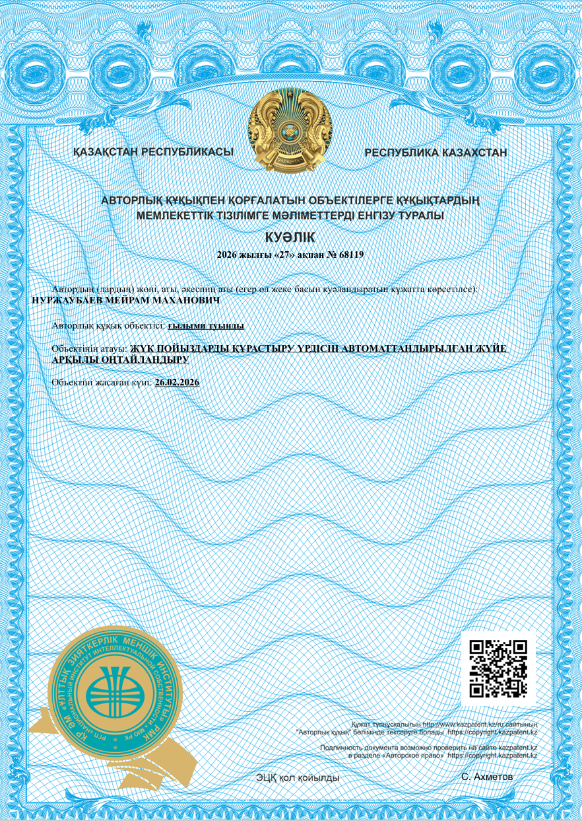
ҚОСЫМША Б
